কমন্সকে গতিশীল করা: Making Commons Dynamic

কমন্সকে গতিশীল করা · Making Commons Dynamic: A Deep Study Companion for the Ephemeral Commons of Bangladesh Workshop

সম্পাদকীয় নোট ও উৎস-প্রকাশ Editorial note and source disclosure
এই বইটি একটি কর্মশালার প্রস্তুতি-গ্রন্থ, কিন্তু লক্ষ্য কর্মশালার চেয়ে বড়। আমরা চাই পাঠক দশটি নির্ধারিত লেখার চিন্তার কাঠামো বুঝুন: লেখক কোন ধাঁধা দেখেছিলেন, কোন ধারণা দিয়ে সেটি ধরলেন, কোন প্রমাণ জোগাড় করলেন, আর প্রমাণ থেকে দাবিতে যাওয়ার পথে কোথায় শক্ত মাটি, কোথায় লাফ।

উৎস কোথা থেকে এসেছে: সৎ হিসাব
নির্দেশনায় বলা হয়েছিল মূল দশটি PDF একটি Google Drive ফোল্ডার থেকে পড়তে। সেই ফোল্ডারটি এই কাজের সংযুক্ত Drive অ্যাকাউন্ট থেকে দেখা যায়নি (ফাইল-আইডি দিয়ে খুঁজলে “not found”; সরাসরি লিংক লগইন চায়)। তাই প্রতিটি লেখার প্রকাশিত সংস্করণ প্রকাশক বা প্রাতিষ্ঠানিক সংরক্ষণাগার থেকে পড়া হয়েছে, এবং কোন কপি পড়া হয়েছে তা পরিশিষ্টের কভারেজ-লেজারে লেখা আছে। ফলে দুটি সতর্কতা:
- পৃষ্ঠা-নম্বর জার্নালের মুদ্রিত পৃষ্ঠা অনুযায়ী দেওয়া। আপনার Drive-এর PDF-এ পৃষ্ঠা-বিন্যাস ভিন্ন হলে অংশ-শিরোনাম দিয়ে মিলিয়ে নিন।
- দুটি বই, Ostrom (1990) ও Nayak (সম্পা.) (2021), উন্মুক্তভাবে পাওয়া যায়নি। এদের অধ্যায়-মানচিত্র যাচাই করা হয়েছে (গ্রন্থাগার-ক্যাটালগ ও প্রকাশকের সূচি থেকে), কিন্তু অধ্যায়গুলোর পূর্ণপাঠ এই সংস্করণে বিশ্লেষিত হয়নি। ওই দুই অধ্যায়কে বই “মানচিত্র-অধ্যায়” হিসেবে চিহ্নিত করেছে; সেখানে কোনো অধ্যায়-নির্দিষ্ট দাবি বানানো হয়নি।
FAO-র বই Berkes & Franz (2025)-এর পুরো PDF পাওয়া গেছে; তবে গভীরভাবে পড়া হয়েছে শুধু অধ্যায় ৫ (Commons) ও কয়েকটি প্রাসঙ্গিক বাক্স; বাকি অধ্যায় সূচি-স্তরে মানচিত্রিত। ভিজ্যুয়াল রেফারেন্স হিসেবে দেওয়া “Flood Survival Guide” PDF-টি এই কাজের নেটওয়ার্ক থেকে খোলা যায়নি; তাই সেটির নকশা দেখা হয়নি, এবং এই বইয়ের নকশা সম্পূর্ণভাবে নির্দেশনার লিখিত নকশা-নীতিমালা থেকে তৈরি।
কর্মশালার সূচি · Workshop schedule
কোনো বক্তা-তালিকা বা সেশন-সূচি পাওয়া যায়নি। তাই এই বইয়ে কোন লেখক উপস্থিত থাকবেন বা কোন ক্রমে সেশন হবে, তা বলা হয়নি। পাঠ-ক্রম শিক্ষণগত যুক্তিতে সাজানো (“এই বই কীভাবে পড়বেন” অংশ দেখুন)। “লেখককে প্রশ্ন” অংশগুলো এমনভাবে লেখা যাতে বক্তা নিশ্চিত হলে ব্যবহার করা যায়।

প্রমাণ-চিহ্নের ব্যাকরণ
পুরো বইয়ে দাবির পাশে চারটি চিহ্ন ব্যবহার করা হয়েছে:
চিহ্ন | অর্থ | উদাহরণ-বাক্যরীতি
[D] নথিভুক্ত | লেখক স্পষ্টভাবে লিখেছেন | “Methods অংশে বলা আছে…”
[I] অনুমান | লেখার কাঠামো ও প্রমাণ থেকে যুক্তিসঙ্গত পুনর্গঠন | “এই তুলনাটি সম্ভবত আলাদা করতে চায়…”
[H] কাল্পনিক | আমরা যে বিকল্প নকশা কল্পনা করছি | “অন্য একটি নকশা পরীক্ষা করতে পারত…”
[U] অজানা | প্রকাশিত লেখা থেকে জানা যায় না | “কেন, লেখকেরা জানাননি…”
চিত্রে নিরেট তীর মানে উৎসে বর্ণিত সম্পর্ক, ড্যাশ মানে অনুমিত সম্পর্ক বা যুক্তির লাফ, বিন্দু মানে অনিশ্চিত সম্ভাবনা। কোনো চিত্রে কাল্পনিক উদাহরণ থাকলে নিচে তা লেখা থাকে।

এই বই কীভাবে পড়বেন How to use this book
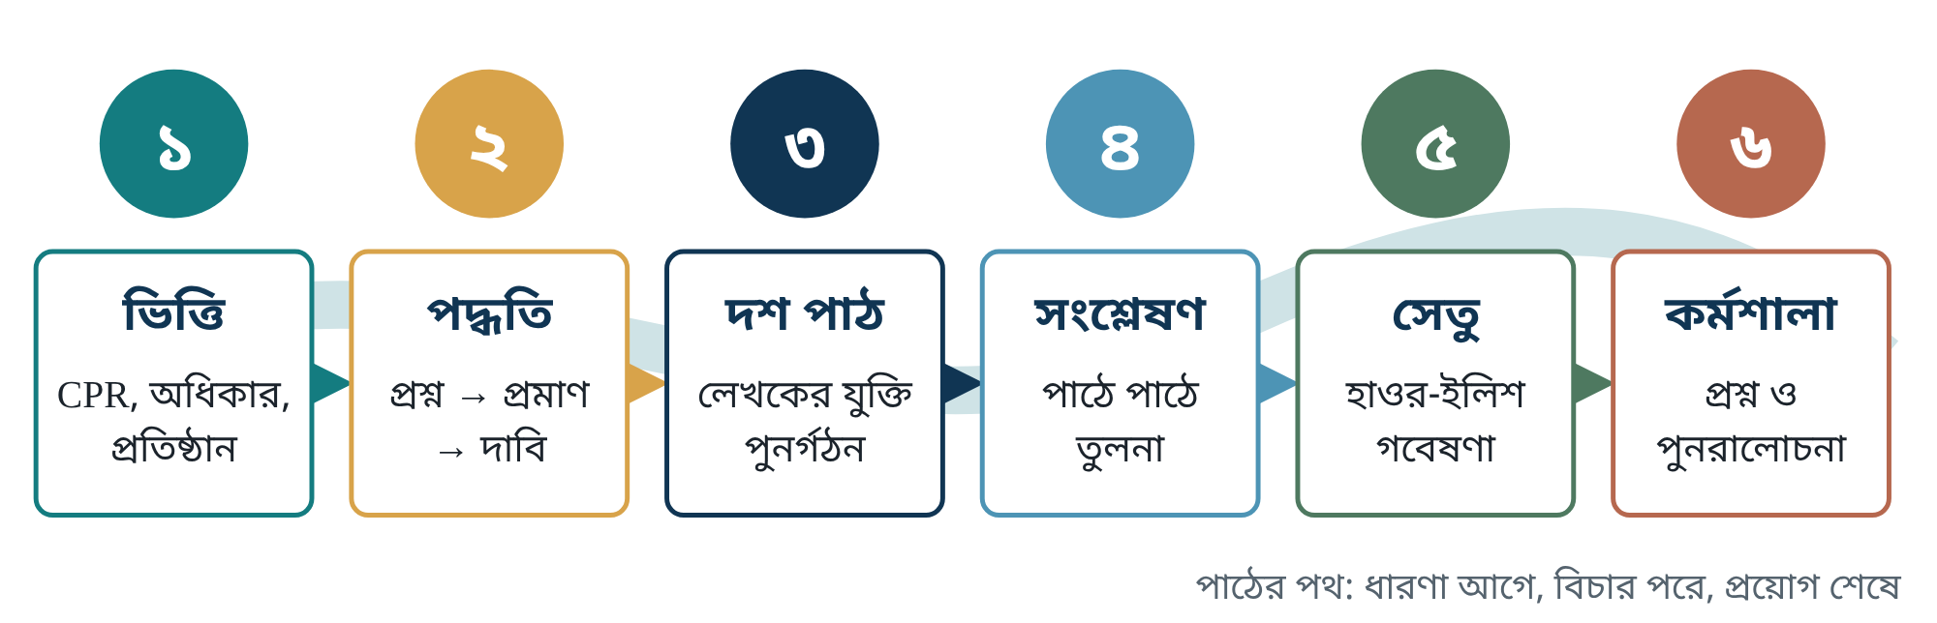
চিত্র ০.১ পাঠের পথ। আগের ধাপ না বুঝে পরের ধাপে গেলে লেখকের যুক্তি “সারাংশ” হয়ে যায়, চিন্তা থাকে না।
বইটি ছয় অংশে সাজানো। অংশ ১ সাধারণ-পুল সম্পদ, অধিকার, প্রতিষ্ঠান, যৌথ-ক্রিয়া, SES কাঠামো ও “প্রক্রিয়া হিসেবে কমন্স” প্রথম নীতি থেকে শেখায়। অংশ ২ গবেষণা-প্রশ্ন থেকে দাবি পর্যন্ত যুক্তির শৃঙ্খল শেখায়, যাতে পরের অধ্যায়ে লেখকদের নকশা বিচার করা যায়। অংশ ৩ প্রতিটি নির্ধারিত পাঠের আলাদা অধ্যায়। অংশ ৪ পাঠগুলোকে একসঙ্গে রেখে মিল-অমিল খোঁজে। অংশ ৫ আপনার ইলিশ, হাওর, অণুজীব ও শারীরবৃত্ত-গবেষণার সঙ্গে সেতু তৈরি করে, প্রতিটি সংযোগের প্রমাণ-মাত্রা চিহ্নিত করে। অংশ ৬ কর্মশালা-পাতা, শব্দকোষ ও তথ্যসূত্র।
সময় কম থাকলে: অধ্যায় ১, ৫, ৬ পড়ুন; তারপর অংশ ৩-এর প্রতিটি অধ্যায়ের “যুক্তি-পুনর্গঠন” ও “সমালোচনা” অংশ; শেষে অংশ ৬-এর পুনরালোচনা-পাতা।
গভীরভাবে পড়তে চাইলে: প্রতিটি অধ্যায়ের “বিজ্ঞানীর সিদ্ধান্ত-ল্যাব” অনুশীলন উত্তর না দেখে নিজে লিখুন। উত্তর-নির্দেশিকা অধ্যায়ের শেষে আলাদা রাখা আছে।
পাঠ-ক্রম ও তার যুক্তি · Pedagogical order
W01 Ostrom 1990 (মানচিত্র) → W02 Ostrom et al. 1999 → W03 Ostrom 2007 → W04 Ostrom 2009 → W05 Agrawal et al. 2023 → W06 Nayak & Berkes 2011 → W07 Galappaththi & Nayak 2017 → W09 Nayak & Berkes 2022 → W08 Nayak 2021 (মানচিত্র) → W10 Berkes & Franz 2025।
যুক্তি: প্রথমে “কমন্স কাজ করতে পারে” প্রমাণের ধারা (W01–W02), তারপর বহু-চলক নির্ণয়ের কাঠামো (W03–W04), তারপর ক্ষেত্রের আত্ম-সমালোচনা যে এটি স্থিতিশীলতায় বেশি মনোযোগ দিয়েছে (W05 §2.2.2), তারপর পরিবর্তনের তত্ত্ব (W06 → W07 → W09 → W08), আর শেষে সব একসঙ্গে ক্ষুদ্র-মৎস্য নীতিতে (W10)। এটি শিক্ষণগত ক্রম; লেখাগুলোর মধ্যে বুদ্ধিবৃত্তিক প্রভাবের প্রমাণ হিসেবে নয়। যেখানে একটি লেখা অন্যটিকে সরাসরি উদ্ধৃত করে, তা অধ্যায় ১৭-এ যাচাই করে দেখানো হয়েছে।
সূচিপত্র
সূচিপত্র হালনাগাদ করতে এখানে ক্লিক করে F9 চাপুন (Word)।
PART I · অংশ ১

ভিত্তি: কমন্সের ধারণা-জগৎ
উদ্দেশ্য: পাঁচটি অধ্যায় শেষে আপনি সম্পদের গুণ, অধিকার-ব্যবস্থা, প্রতিষ্ঠান, যৌথ-ক্রিয়া ও পরিবর্তনের প্রক্রিয়াকে আলাদা করে চিনতে ও একসঙ্গে জুড়তে পারবেন। পূর্বশর্ত: কিছু নয়।
অংশ ১ · অধ্যায় ১ · ধারণা-অন্বেষণ

১ · সাধারণ-পুল সম্পদ আসলে কী? What is a common-pool resource?
যে প্রশ্নের উত্তর খুঁজব: হাওরের মাছকে “কমন্স” বললে আমরা সম্পদের গুণের কথা বলছি, নাকি মানুষের অধিকারের কথা?
পূর্বশর্ত: কিছুই না। একটি বিল বা নদীর ছবি মনে রাখুন।
যে পাঠে লাগবে: W02 (p.278–279), W05 (§2.1), W06 (p.132–133), W09 (Box 1), W10 (§5.2)
সময়: ৪০ মিনিট পাঠ + ১০ মিনিট নিজে লেখা
একটি বর্ষার হাওর ভাবুন। চারপাশের দশটি গ্রামের জেলে একই পানিতে জাল ফেলেন। কেউ একজন আজ বেশি মাছ ধরলে কাল অন্যদের জন্য কম থাকে। আবার এত বড় পানিতে কাউকে আটকে রাখাও কঠিন: বেড়া দেওয়া যায় না, পাহারা দিতে খরচ লাগে, রাতে নৌকা চলে। এই দুটি বৈশিষ্ট্য একসঙ্গে থাকলে প্রতিষ্ঠান-গবেষকেরা সম্পদটিকে বলেন সাধারণ-পুল সম্পদ (common-pool resource, CPR)।
Ostrom ও সহলেখকেরা সংজ্ঞাটি সাবধানে লিখেছেন। CPR হলো এমন সম্পদ-ব্যবস্থা, যেখানে (১) শারীরিক বা প্রাতিষ্ঠানিক উপায়ে সুবিধাভোগীদের বাদ দেওয়া বিশেষভাবে ব্যয়বহুল, এবং (২) একজনের আহরণ অন্যদের জন্য প্রাপ্যতা কমায় [D] (Ostrom et al. 1999, p.278)। ঠিক আগের বাক্যেই তাঁরা লিখেছেন, “resource system” সংক্রান্ত ধারণা আর “property rights” সংক্রান্ত ধারণা আলাদা রাখতে হবে, এবং CPR শব্দটি সম্পদ-ব্যবস্থা বোঝায় “regardless of the property rights involved”। এই বইয়ের প্রথম শিক্ষা এই পার্থক্যটিই।
মূল ধারণা · Core concept
CPR একটি সম্পদ-বৈশিষ্ট্যের নাম; common (group) property একটি অধিকার-ব্যবস্থার নাম; open access মানে কার্যকর অধিকারের অনুপস্থিতি। তিনটিকে সমার্থক ধরলে পুরো সাহিত্য ভুল পড়া হবে। Ostrom et al. (1999, Table 1) চারটি অধিকার-ব্যবস্থা দেখান: open access, group property, individual property, government property।

কেন ধারণাটি দরকার হয়েছিল
১৯৬৮ সালে Garrett Hardin লিখলেন, সবার জন্য খোলা চারণভূমিতে প্রত্যেক পশুপালক নিজের লাভে আরেকটি গরু যোগ করবে, আর সম্মিলিত ফল হবে ধ্বংস। তাঁর প্রস্তাবিত সমাধান ছিল “either socialism or the privatism of free enterprise” (W02, p.278-এ উদ্ধৃত)। সমস্যা হলো, এই গল্পকে অনেকে সব “কমন্স”-এর ওপর চাপিয়ে দিলেন। W02 লেখে, এই “starkness” কেন্দ্রীয় সরকারি নিয়ন্ত্রণের যুক্তি হিসেবে ব্যবহৃত হয়েছে [D]। CPR আর property regime আলাদা করার ফলে প্রশ্নটি বদলে যায়। “সম্পদটি কি ধ্বংস হবে?” না জিজ্ঞেস করে আমরা জিজ্ঞেস করি: কোন নিয়ম ও অধিকার-ব্যবস্থায়, কোন পরিস্থিতিতে ব্যবহারকারীরা টেকসই ব্যবহার গড়ে তোলেন?
মৎস্য-অর্থনীতিবিদেরা অবশ্য Hardin-এর এক দশক আগেই সমস্যাটি মডেল করেছিলেন। W10 (§5.2, p.62) মনে করিয়ে দেয় যে Gordon (1954) ও Scott (1955) দেখান, সম্পত্তি-অধিকার না থাকলে বাড়তি শ্রম ও পুঁজি মৎস্যে ঢোকে, আয় নিঃশেষ হয়, মজুদ কমে। এই ধারা থেকেই পরে ব্যক্তিগত-কোটা (ITQ) সমাধান এসেছে। অর্থাৎ “অধিকার নেই, তাই ধ্বংস” যুক্তিটির দুটি বংশধারা আছে: Hardin-এর রূপক আর মৎস্য-অর্থনীতির মডেল।
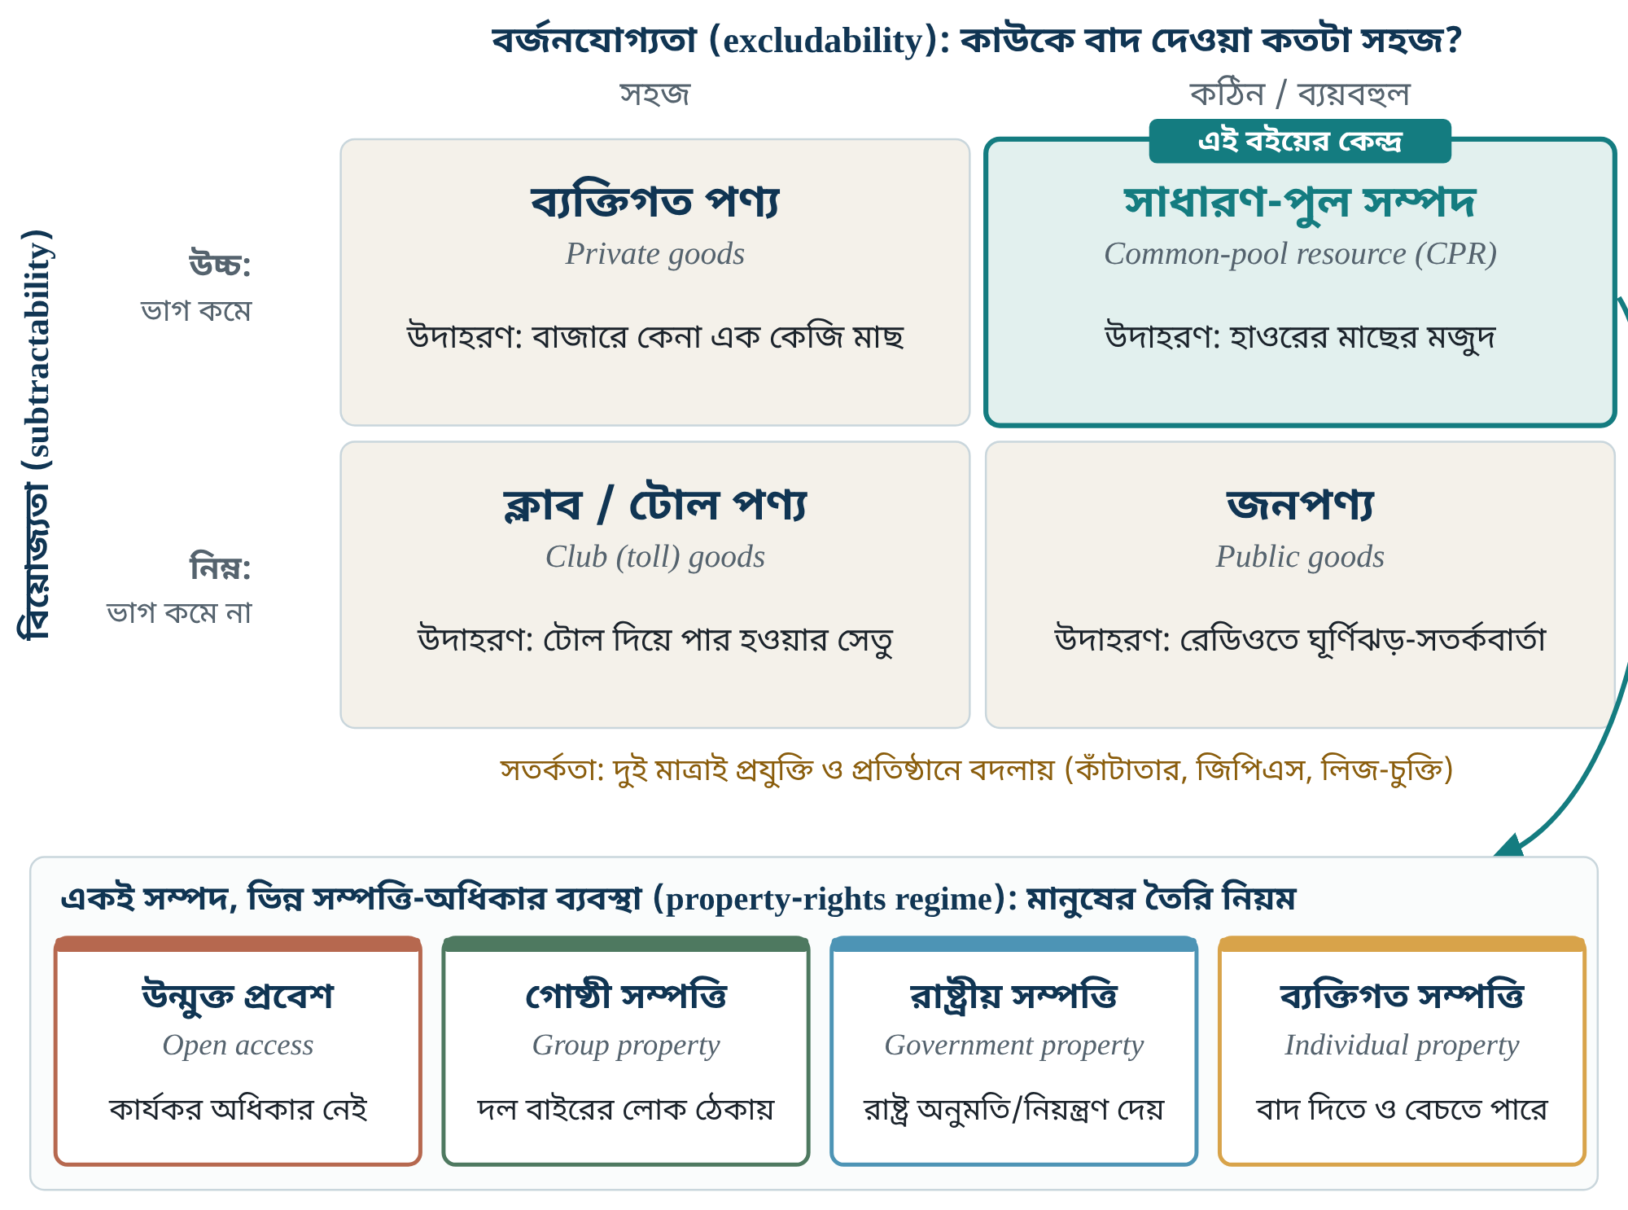
চিত্র ১.১ পণ্যের ধরন (উপরে) ও সম্পত্তি-অধিকার ব্যবস্থা (নিচে) দুটি ভিন্ন স্তর। উপরের ছকে সম্পদের গুণ, নিচের সারিতে মানুষের তৈরি নিয়ম। একই হাওর-মৎস্য চারটি ভিন্ন অধিকার-ব্যবস্থার অধীনে থাকতে পারে। ধারণাগত উৎস: Ostrom et al. (1999) Table 1; Agrawal et al. (2023) §2.1। মৌলিক পুনর্নির্মাণ, উৎসের চিত্র অনুলিপি নয়।
প্রথমে উপরের ছকে নিজের সম্পদটি কোন ঘরে পড়ে তা ঠিক করুন (গুণ)। তারপর নিচের সারিতে জিজ্ঞেস করুন, এই মুহূর্তে কে কাকে বাদ দিতে পারে আর কে নিয়ম বানায় (অধিকার)। দুটি প্রশ্নের উত্তর আলাদা হতে পারে।

প্রক্রিয়া: গুণ দুটি কীভাবে দ্বিধা তৈরি করে
বর্জন কঠিন হলে যে কেউ ঢুকতে পারে; বিয়োজ্যতা থাকলে প্রত্যেকের আহরণ অন্যদের খরচ বাড়ায়। ফলে W02 (p.279) দুই ধরনের “free-riding”-এর কথা বলে: (ক) অন্যের ক্ষতির কথা না ভেবে অতি-ব্যবহার, (খ) সম্পদ রক্ষণাবেক্ষণ বা উন্নয়নে অবদান না রাখা [D]। হাওরে প্রথমটি হলো ডিমওয়ালা মাছ ধরা; দ্বিতীয়টি হলো বিলের খাল পুনঃখননে শ্রম না দেওয়া।
W02 সম্পদের আরও কিছু বৈশিষ্ট্য তালিকা করে যেগুলো শাসনের কঠিনতা বদলায়: আকার ও ধারণক্ষমতা, পরিমাপযোগ্যতা, প্রবাহের স্থানিক-কালিক প্রাপ্যতা, সঞ্চয়ক্ষমতা, সম্পদ চলমান (পানি, বন্যপ্রাণী, বেশিরভাগ মাছ) নাকি স্থির (গাছ), পুনরুৎপাদনের হার [D] (p.279)। লেখকেরা বলেন, বনের গাছ গোনা তুলনামূলক সহজ, কিন্তু পরিযায়ী মাছের মজুদ আর সঞ্চয়হীন সেচ-পানি মাপা অনেক কঠিন। ইলিশ-গবেষকের জন্য এটি সরাসরি প্রাসঙ্গিক: ইলিশ চলমান, ঋতুভিত্তিক, ও পরিমাপ-কঠিন সম্পদের আদর্শ উদাহরণ।
কীভাবে মাপবেন · Operationalising
বর্জনযোগ্যতা মাপার একটি মাঠ-প্রশ্ন: “বাইরের একটি নৌকাকে আপনার জলমহালে ঢুকতে বাধা দিতে কত খরচ ও ঝুঁকি লাগে?” বিয়োজ্যতা মাপতে দরকার জৈবিক তথ্য: ধরা-চাপ বাড়লে প্রতি একক প্রচেষ্টায় ধরা (CPUE) কমে কি না। প্রথমটি সামাজিক-প্রাতিষ্ঠানিক তথ্য, দ্বিতীয়টি প্রতিবেশ-বিজ্ঞানের। এখানেই আন্তঃবিষয়ক কাজের প্রয়োজন শুরু।

গুণগুলো স্থির নয়
W05 একটি গুরুত্বপূর্ণ সূক্ষ্মতা যোগ করে: বর্জনযোগ্যতা ও বিয়োজ্যতা “characteristics of goods”, তবে প্রতিষ্ঠান ও প্রযুক্তি ঠিক করে বর্জন কতটা সহজ হবে; কাঁটাতারের আবিষ্কার আমেরিকার পশ্চিমে জমির ব্যক্তিকরণ সম্ভব করেছিল [D] (Agrawal et al. 2023, §2.1)। W02-ও বলে, প্রযুক্তি সম্পদ চেনা ও নজরদারি সহজ করে, কিন্তু “is not a substitute for decision-making” (p.279)। বাংলাদেশের প্রেক্ষাপটে ভাবুন: জিপিএস-ট্র্যাকার, মোবাইল ফোনে খবর, বা ড্রোন-নজরদারি বর্জনের খরচ কমাতে পারে [H]; তাতে সম্পদটি “CPR” থাকা বন্ধ করে না, কিন্তু কোন অধিকার-ব্যবস্থা টেকসই হবে তা বদলাতে পারে।

একটি সূক্ষ্ম সমস্যা: সংজ্ঞা নিজেই বদলাচ্ছে
এখানে একটি বিষয় নিজে লক্ষ করুন, কারণ পরের পাঠগুলোতে এটি বারবার আসবে। W02-এ excludability ও subtractability সম্পদের গুণ। W09-এর শব্দকোষে (Box 1) excludability হলো “who is and who is not a legitimate user”-এর প্রশ্ন, আর subtractability “deals with the rules of resource distribution and allocation” [D]। অর্থাৎ Nayak ও Berkes শব্দ দুটিকে শাসনের প্রশ্ন হিসেবেও ব্যবহার করেন। W05 আবার “commons”-কে সংজ্ঞায়িত করে “resources used or governed by groups of heterogeneous users through agreed-upon institutional arrangements” হিসেবে, যা সম্পদ-গুণের নয়, শাসনের সংজ্ঞা। এগুলো ভুল নয়, কিন্তু ভিন্ন [I]। কোনো লেখক “excludability কমে গেছে” বললে জিজ্ঞেস করুন: সম্পদের ভৌত গুণ বদলেছে, নাকি বাদ দেওয়ার প্রাতিষ্ঠানিক ক্ষমতা?
“হাওর তো কমন্স, তাই সেখানে নিয়ম নেই; যে খুশি মাছ ধরে।”
CPR হওয়া মানে নিয়ম না থাকা নয়। নিয়ম না থাকলে সেটি open access। চিলিকায় শতাব্দীপ্রাচীন জাত-ভিত্তিক নিয়ম ছিল (W06, p.135)।
“Common property মানে সরকারি সম্পত্তি।”
Group property-তে অধিকার থাকে একটি চিহ্নিত ব্যবহারকারী-দলের হাতে; government property আলাদা ব্যবস্থা (W02, Table 1)।
“Open access আর common property একই।”
W10 (§5.2) বলে Hardin-এর ট্র্যাজেডি কেবল open access-এ খাটে, আর open access ইতিহাসে দীর্ঘস্থায়ী হয় না: সময়ের সঙ্গে অধিকার তৈরি হয়।
নিজে যাচাই করুন · Check yourself
- নিজের ভাষায় তিন বাক্যে বোঝান: কেন “হাকালুকি হাওরের মাছ একটি CPR” বাক্যটি সঠিক হলেও “হাকালুকি হাওর একটি common property” বাক্যটি যাচাই না করে বলা যায় না।
- জিপিএস-ট্র্যাকার সস্তা হলে চিত্র ১.১-এর কোন অক্ষে সম্পদটি সরে যেতে পারে? কেন?
- একটি সম্পদ বলুন যার বিয়োজ্যতা “পরিমাণে” নয়, “গুণে” ঘটে। (ইঙ্গিত: অধ্যায় ১৩, শ্রীলঙ্কার যৌথ পানি।)

২ · অধিকার, প্রতিষ্ঠান ও নিয়মের স্তর Rights, institutions and levels of rules
যে প্রশ্নের উত্তর খুঁজব: “জেলেদের অধিকার আছে” বাক্যটি এত অস্পষ্ট কেন, আর কীভাবে তাকে ভেঙে পরীক্ষাযোগ্য করা যায়?
পূর্বশর্ত: অধ্যায় ১।
যে পাঠে লাগবে: W06 (p.135, p.142), W10 (§5.3–5.4), W02 (p.279)
সময়: ৩৫ মিনিট

অধিকার একটি গুচ্ছ, একটি জিনিস নয়
সম্পত্তিকে আমরা প্রায়ই “মালিক বা মালিক নয়” দ্বিভাজনে ভাবি। কমন্স-গবেষণা এটি ভেঙে পাঁচটি আলাদা অধিকারে ভাগ করে: প্রবেশ (access: এলাকায় ঢোকা), আহরণ (withdrawal: মাছ তোলা), ব্যবস্থাপনা (management: আহরণের নিয়ম বানানো), বর্জন (exclusion: কে ঢুকবে তা ঠিক করা), হস্তান্তর (alienation: আগের অধিকার বিক্রি বা ইজারা দেওয়া)। এই গুচ্ছ অনুযায়ী অধিকারধারীরা চার রকম: অনুমোদিত ব্যবহারকারী, দাবিদার, স্বত্বাধিকারী, মালিক (Schlager & Ostrom 1992, W10 §5.3-এ উদ্ধৃত) [D]।
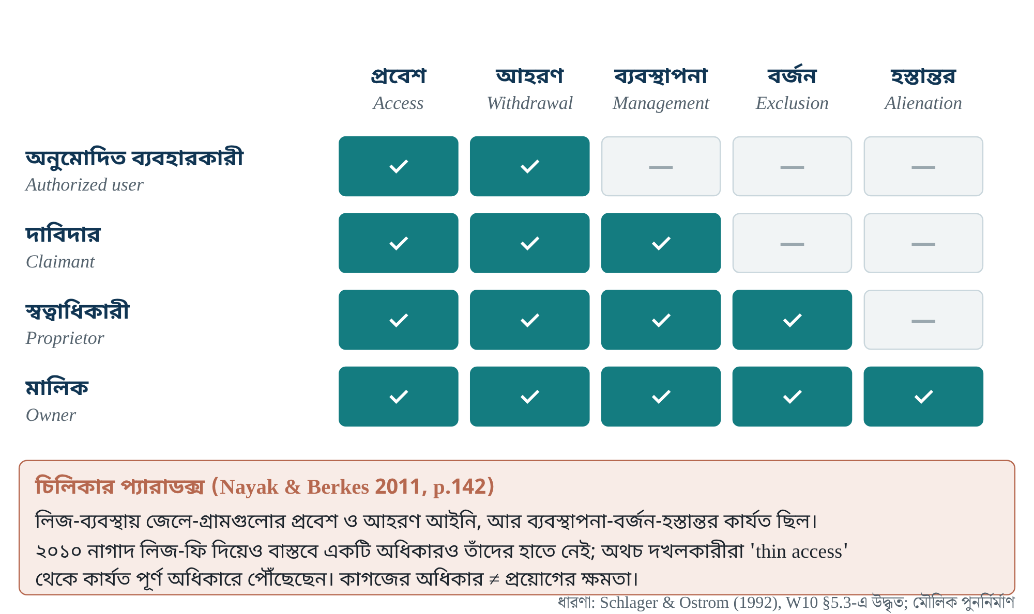
চিত্র ২.১ অধিকারের গুচ্ছ: কোন অধিকারধারী কোন অধিকার রাখেন। নিচের বাক্সে চিলিকার প্যারাডক্স: আইনি অধিকার থাকা আর প্রয়োগ করতে পারা এক নয়।
বাঁদিক থেকে ডানে অধিকার “গভীর” হয়: প্রবেশ সবচেয়ে অগভীর, হস্তান্তর সবচেয়ে গভীর। উপর থেকে নিচে অধিকারধারীর অবস্থান শক্ত হয়। W10 বলে, আহরণ-মৎস্যে সাধারণত হস্তান্তর অধিকার থাকে না, তাই জেলে-দল প্রায়ই “দাবিদার” বা “স্বত্বাধিকারী” স্তরে থাকে।
কেন এই ভাগ কাজের? কারণ এটি “অধিকার আছে কি না” প্রশ্নকে পাঁচটি পরীক্ষাযোগ্য প্রশ্নে ভাঙে। মাঠে আপনি জিজ্ঞেস করতে পারেন: আপনি কি এই বিলে নামতে পারেন? মাছ তুলতে পারেন? জালের ফাঁস ঠিক করার সভায় আপনার ভোট আছে? বাইরের নৌকা থামাতে পারেন? আপনার অংশ কি ইজারা দিতে পারেন? W10 যোগ করে, স্বত্বাধিকারী ও মালিকের দীর্ঘমেয়াদি বিনিয়োগের প্রণোদনা থাকে; দাবিদারেরও ভবিষ্যৎ আয়ের প্রত্যাশা থাকলে তত্ত্বাবধানের প্রণোদনা তৈরি হতে পারে [D] (§5.3, p.64)।
চিলিকার শিক্ষা। Nayak ও Berkes দেখান, লিজ-ব্যবস্থায় জেলে-গ্রামগুলোর প্রবেশ ও আহরণ আইনি ছিল, আর ব্যবস্থাপনা, বর্জন ও হস্তান্তর de facto ছিল। ২০১০ নাগাদ তাঁরা লিজ-ফি দিয়েও বাস্তবে “not a single right from the ‘bundle’” রাখেন না; অন্যদিকে দখলকারীরা “thin access” থেকে কার্যত পূর্ণ অধিকারে উঠেছেন [D] (W06, p.142)। লেখকেরা তাই Ribot ও Peluso (2003)-এর “bundle of powers” ধারণা আনেন: অধিকারের গুচ্ছ যথেষ্ট নয়, তা প্রয়োগের ক্ষমতার গুচ্ছ লাগে।

প্রতিষ্ঠান বনাম সংগঠন
“প্রতিষ্ঠান” (institution) বলতে কমন্স-গবেষণা বোঝায় “regularized rules, norms and strategies that people use in making decisions” (Ostrom 1990, W10 §5.4-এ উদ্ধৃত) [D]। W09-এর শব্দকোষে সংক্ষেপে: “rules-in-use”। সংগঠন (organization) হলো মানুষের দল বা দপ্তর: সমবায় সমিতি, মৎস্য অধিদপ্তর, FISHFED। প্রতিষ্ঠান খেলার নিয়ম; সংগঠন খেলোয়াড়-দল।
“চিলিকায় সমবায় আছে, তাই প্রতিষ্ঠান কাজ করছে।”
W06-এর Table 3: সমবায়গুলো “exist on paper, used for annual lease but otherwise either dormant or dysfunctional”। সংগঠন টিকে থাকলেও কার্যকর নিয়ম ভেঙে যেতে পারে।

নিয়মের তিন স্তর
Ostrom নিয়মকে স্তরে ভাগ করেন। পরিচালন (operational) নিয়ম দৈনন্দিন: কোথায়, কখন, কী দিয়ে ধরা যাবে। সম্মিলিত-পছন্দ (collective-choice) নিয়ম ঠিক করে পরিচালন নিয়ম কে কীভাবে বদলাবে। সাংবিধানিক নিয়ম ঠিক করে সম্মিলিত-পছন্দের নিয়ম কে বানাবে (W10 §5.4 অবলম্বনে)।
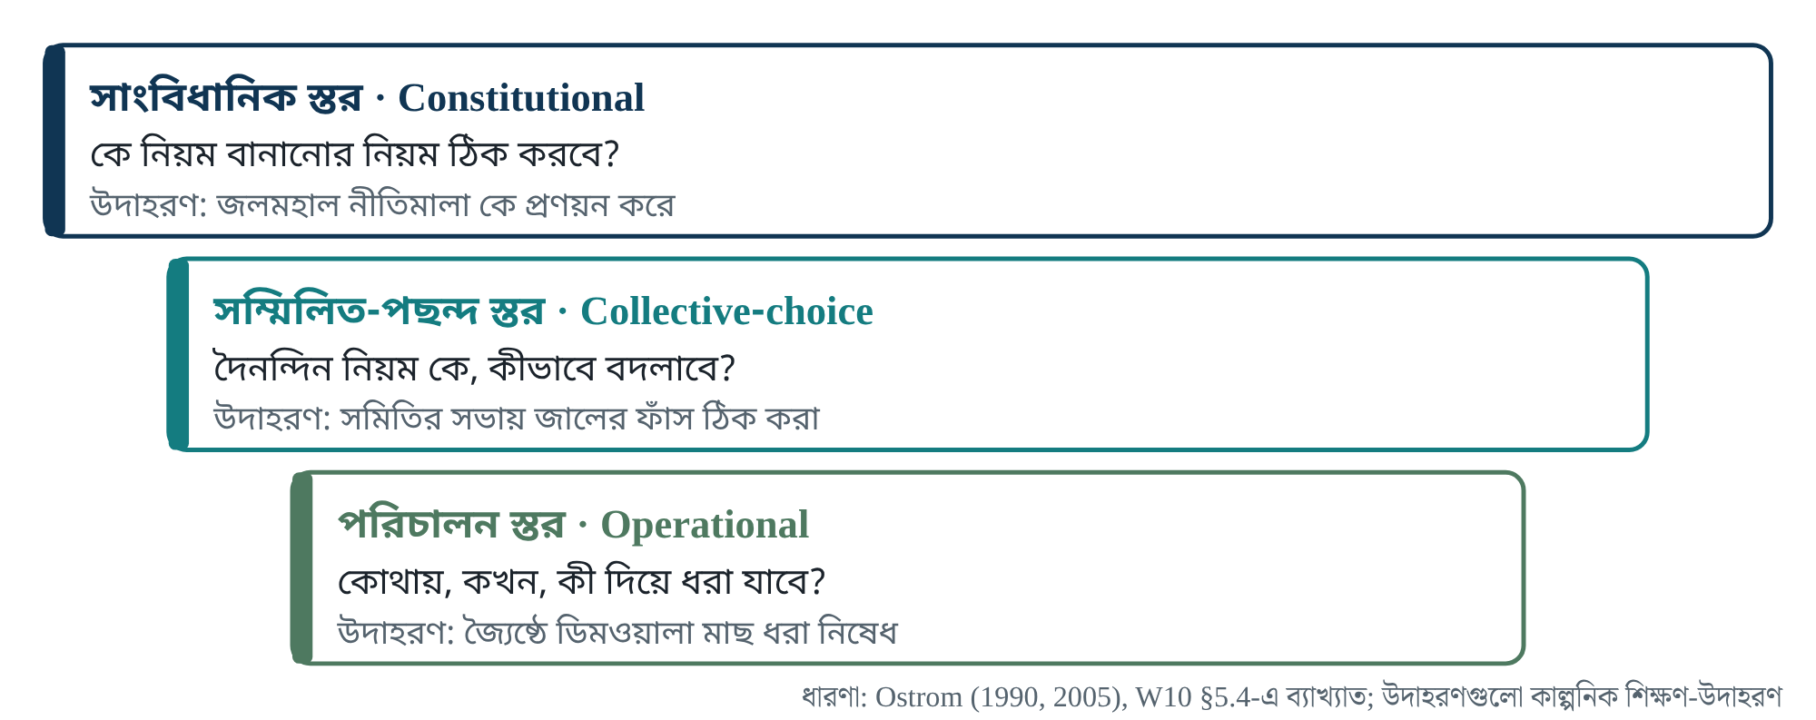
চিত্র ২.২ নিয়মের তিন স্তর। উদাহরণগুলো শিক্ষণের জন্য বানানো কাল্পনিক উদাহরণ, কোনো নির্দিষ্ট হাওরের তথ্য নয়।
এই ভাগ কেন জরুরি তা Ostrom (2009)-এর একটি চলক দেখায়: GS6, collective-choice rules। ব্যবহারকারীরা যখন সম্মিলিত-পছন্দ স্তরে নিজেদের কিছু নিয়ম বানাতে ও প্রয়োগ করতে পারেন, তখন লেনদেন-খরচ ও বাইরের অনুপ্রবেশ ঠেকানোর খরচ কমে [D] (W04, p.421)। বাংলাদেশের জলমহাল-ব্যবস্থায় প্রশ্নটি দাঁড়ায় [H]: ইজারাদার বা সমিতি কি পরিচালন নিয়ম বানাতে পারে, নাকি সব নিয়ম জেলা প্রশাসন বা মন্ত্রণালয়ের সাংবিধানিক স্তরে আটকে আছে? কর্মশালায় এটি জিজ্ঞেস করার মতো।
নিজে যাচাই করুন · Check yourself
- একজন বছরভিত্তিক জলমহাল-ইজারাদার চিত্র ২.১-এর কোন সারিতে পড়েন? কোন অধিকারটি সম্পর্কে নিশ্চিত হতে আপনাকে ইজারা-চুক্তি পড়তে হবে?
- “প্রতিষ্ঠান দুর্বল হয়েছে” প্রমাণ করতে কোন তিন ধরনের তথ্য লাগবে, যাতে শুধু “সংগঠন অচল” দেখানো না হয়?

৩ · যৌথ-ক্রিয়া, Hardin ও নকশা-নীতি Collective action, Hardin and design principles
যে প্রশ্নের উত্তর খুঁজব: ব্যক্তিগত লাভ খোঁজা মানুষ কখন, কেন একসঙ্গে নিয়ম মানে?
পূর্বশর্ত: অধ্যায় ১–২।
যে পাঠে লাগবে: W02 (p.279–281), W03 (Hardin ও Maine অংশ), W09 (§4.1), W10 (§5.4)
সময়: ৪৫ মিনিট

দ্বিধাটি কী
যৌথ-ক্রিয়ার দ্বিধা (collective-action dilemma) এমন পরিস্থিতি যেখানে প্রত্যেকের জন্য ব্যক্তিগতভাবে যুক্তিসঙ্গত কাজ সবার জন্য খারাপ ফল আনে। W09 (§4.1) Prisoner’s Dilemma দিয়ে বোঝায়: অন্যজন যা-ই করুক, একক খেলায় বিশ্বাসঘাতকতা বেশি লাভ দেয়, অথচ দুজনেই বিশ্বাসঘাতকতা করলে দুজনেই সহযোগিতার চেয়ে কম পান; বহু-রাউন্ডের খেলায় সহযোগিতা টিকে যেতে পারে [D]।

Hardin-কে পুনর্গঠন: অনুমানগুলো খুলে দেখা
Ostrom (2007) একটি শিক্ষণীয় কাজ করেন: Hardin-এর রূপককে তত্ত্বে রূপান্তর করতে কোন পাঁচটি অনুমান লাগে তা লিখে ফেলেন। (১) সম্পদ-ব্যবস্থা চারণভূমি; (২) কোনো শাসনব্যবস্থা নেই; (৩) পশু মালিককে চেনা যায় ও বিক্রি করা যায়; (৪) চারণভূমির আকারের তুলনায় ব্যবহারকারী অনেক; (৫) প্রত্যেকে স্বাধীনভাবে স্বল্পমেয়াদি লাভ খোঁজেন। এই পাঁচ অনুমান থেকে অতি-আহরণের ভবিষ্যদ্বাণী আসে [D] (W03, “Conditions Leading to the Tragedy”)। তিনি বলেন Hardin-এর কাজ “an extremely sparse view of the commons”-এর ওপর দাঁড়ানো।
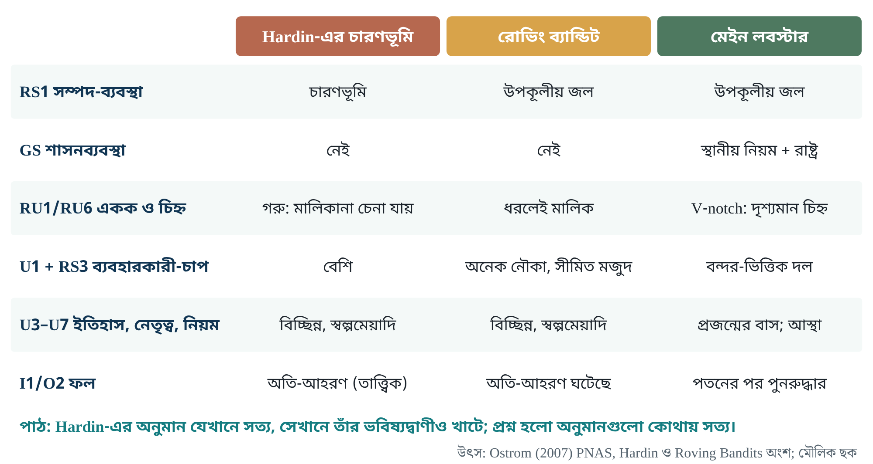
চিত্র ৩.১ একই চলক-তালিকায় তিনটি ব্যবস্থা। Hardin-এর অনুমান রোভিং ব্যান্ডিটদের ক্ষেত্রে প্রায় হুবহু খাটে, তাই সেখানে অতি-আহরণ ঘটেছে; মেইন লবস্টার-জেলেদের ক্ষেত্রে খাটে না।
এর পরের বাক্যটি গবেষণা-নকশার দিক থেকে সবচেয়ে মূল্যবান। ল্যাবরেটরিতে বিচ্ছিন্ন, নামহীন সিদ্ধান্তে বারবার “ট্র্যাজেডি” তৈরি হয়। কিন্তু একটি ছোট পরিবর্তন, রাউন্ডের মাঝে মুখোমুখি কথা বলতে দেওয়া, যা গেম-থিওরি অনুযায়ী ফল বদলানোর কথা নয়, অংশগ্রহণকারীদের সামাজিকভাবে সর্বোত্তম আহরণের কাছে নিয়ে যায় [D] (W03)। এখানে একটি চলক বদলে একটি তাত্ত্বিক অনুমান পরীক্ষা করা হয়েছে। এটি বিজ্ঞানের সবচেয়ে পরিষ্কার যুক্তি-কাঠামোর একটি।

মানুষ কেমন: চার ধরনের আচরণ
W02 (p.279) ব্যবহারকারীদের চার ধরনে ভাগ করে: (১) সবসময় সংকীর্ণ স্বার্থে চলা free-rider; (২) শর্তসাপেক্ষ সহযোগী, যারা শোষিত হবেন না নিশ্চিত হলে তবেই সহযোগিতা করেন; (৩) পারস্পরিকতার আশায় আগ বাড়িয়ে সহযোগিতা শুরু করেন যাঁরা; (৪) সম্ভবত কিছু সত্যিকারের পরার্থপর [D]। নিয়ম বিবর্তিত হবে কি না তা নির্ভর করে এই অনুপাতের ওপর। পরিচিত মানুষের দলে বিশ্বাস ও সুনাম কাজ করে বেশি।

ব্যবহারকারীরা কখন নিজেরা সংগঠিত হন
W02 (p.281) ও W04 মিলিয়ে একটি সাধারণ যুক্তি দাঁড়ায়: ব্যবহারকারীরা যখন নিয়ম বানানোর প্রত্যাশিত লাভকে খরচের চেয়ে বেশি দেখেন, তখন স্ব-সংগঠন সম্ভাব্য [D]। লাভ বেশি হয় যখন সম্পদ নির্ভরযোগ্যভাবে মূল্যবান কিছু দেয়, ব্যবহারকারী জীবিকার জন্য সম্পদের ওপর নির্ভরশীল, তাদের কিছু স্বায়ত্তশাসন আছে, এবং ভবিষ্যৎকে তারা মূল্য দেয়। খরচ বেশি হয় যখন সম্পদ বড় ও জটিল, সম্পদের গতিপ্রকৃতি সম্পর্কে সাধারণ বোঝাপড়া নেই, স্বার্থ খুব ভিন্ন।

নকশা-নীতি: ৮ থেকে ১১
Ostrom (1990) দীর্ঘস্থায়ী কমন্স-প্রতিষ্ঠানে আটটি নকশা-নীতি পেয়েছিলেন। Cox ও সহলেখকেরা (2010) ৯১টি গবেষণা পর্যালোচনা করে নীতিগুলোর “strong support” পান, এবং তিনটি নীতিকে ভাগ করে মোট ১১টি করেন [D] (W09 §4.1; W10 Table 5.1):
নকশা-নীতি (Cox et al. 2010 সংস্করণ; W10 Table 5.1 অনুসারে)। তৃতীয় কলামের প্রশ্নগুলো শিক্ষণের জন্য কাল্পনিক।
নীতি | সংক্ষিপ্ত অর্থ | হাওর-প্রশ্ন (কাল্পনিক উদাহরণ)
1A ব্যবহারকারী-সীমানা | কে বৈধ ব্যবহারকারী তা স্পষ্ট | কোন গ্রামের জেলে এই বিলে ধরতে পারেন?
1B সম্পদ-সীমানা | সম্পদের ভৌত সীমা স্পষ্ট | বর্ষায় বিল আর হাওর মিশে গেলে সীমা কোথায়?
2A স্থানীয় অবস্থার সঙ্গে সঙ্গতি | নিয়ম স্থানীয় সামাজিক-প্রতিবেশ অবস্থার সঙ্গে খাপ খায় | নিষেধাজ্ঞার সময় কি স্থানীয় প্রজনন-কালের সঙ্গে মেলে?
2B আনুপাতিকতা | লাভ শ্রম/অর্থ-অবদানের সমানুপাতিক | খাল খননে শ্রম দিলে মাছের ভাগ কি বেশি?
3 সম্মিলিত-পছন্দ | প্রভাবিতরা নিয়ম বদলে অংশ নেন | জালের ফাঁস ঠিক করার সভায় কারা থাকেন?
4A ব্যবহারকারী-নজরদারি | ব্যবহারকারীদের কাছে জবাবদিহি করা পর্যবেক্ষক আহরণ দেখেন | রাতে কে পাহারা দেয়?
4B সম্পদ-নজরদারি | সম্পদের অবস্থা পর্যবেক্ষণ | মাছের আকার/প্রাচুর্য কে লিখে রাখে?
5 ধাপে ধাপে শাস্তি | লঙ্ঘনের মাত্রা অনুযায়ী শাস্তি | প্রথমবার সতর্কতা, তারপর জরিমানা?
6 বিরোধ-নিষ্পত্তি | দ্রুত, সস্তা স্থানীয় মঞ্চ | গ্রাম-সালিশ কি কাজ করে?
7 সংগঠনের অধিকার-স্বীকৃতি | রাষ্ট্র স্থানীয় প্রতিষ্ঠানকে চ্যালেঞ্জ করে না | জেলা প্রশাসন কি সমিতির নিয়ম মানে?
8 নেস্টেড প্রতিষ্ঠান | বহু-স্তরে সংগঠিত কাজ | গ্রাম-সমিতি থেকে হাওর-স্তরের ফেডারেশন?
সীমাবদ্ধতা · Limits
W10 (§5.4) দুটি সতর্কতা দেয়: নীতিগুলো সম্ভাব্যতা-ভিত্তিকভাবে ব্যবহার করতে হবে, নিশ্চয়তার নিয়ম হিসেবে নয়; এবং নীতিগুলো মূলত অভ্যন্তরীণ কারণ নিয়ে, বাইরের চালক (জনসংখ্যা বৃদ্ধি, প্রযুক্তি, বাজার, ঘেরাও) বাদ দেয়। ঠিক এই ফাঁক থেকেই W06-এর গবেষণা-প্রশ্ন জন্মায় (অধ্যায় ১২)।
নিজে যাচাই করুন · Check yourself
- Ostrom (2007)-এর পাঁচ অনুমানের কোনটি বাংলাদেশের নদীতে বাইরের ট্রলার-বহরের ক্ষেত্রে সত্য, আর কোনটি স্থানীয় জেলে-সমিতির ক্ষেত্রে মিথ্যা হতে পারে?
- “মুখোমুখি কথা বলা” পরীক্ষাটির যুক্তি তিন লাইনে লিখুন: তত্ত্বের ভবিষ্যদ্বাণী কী, কোন চলক বদলানো হলো, ফল কী হলো।

৪ · SES কাঠামো ও “প্যানাসিয়া”-বিরোধিতা The SES framework and going beyond panaceas
যে প্রশ্নের উত্তর খুঁজব: শত শত চলক থাকলে কি গবেষণা আদৌ জমা হয়? Ostrom কীভাবে সমস্যাটি সামলান?
পূর্বশর্ত: অধ্যায় ১–৩।
যে পাঠে লাগবে: W03 (পুরো), W04 (পুরো), W10 (§5.5)
সময়: ৪৫ মিনিট

“প্যানাসিয়া” মানে কী
প্যানাসিয়া হলো সর্বরোগহর ঔষধ: একটি সমাধান সব জায়গায় চাপানো। W03-এর বিমূর্তসার বলে, বিশেষ সংখ্যাটি এই ধারণাকে চ্যালেঞ্জ করে যে গবেষকেরা SES-এর সরল ভবিষ্যদ্বাণীমূলক মডেল বানিয়ে সর্বজনীন সমাধান বের করতে পারেন [D]। W04 উদাহরণ দেয়: কানাডার পশ্চিম উপকূলে মোট অনুমোদিত ধরা (TAC) কোটা ব্যাপক মাছ-ফেলে দেওয়া, ভুল রিপোর্ট ও ১৯৯৫ সালে তলদেশ-মৎস্য বন্ধে গড়ায়; পরে ৫০টির বেশি খণ্ডে ভাগ, হস্তান্তরযোগ্য কোটা ও প্রতিটি জাহাজে নিরপেক্ষ পর্যবেক্ষক দিয়ে পুনরায় খোলা হয় [D] (p.421)।

কাঠামো, তত্ত্ব ও মডেলের পার্থক্য
SES কাঠামো একটি শ্রেণিবিন্যাস (classificatory framework): কোন চলকগুলো দেখতে হবে তার তালিকা ও স্তরবিন্যাস। এটি নিজে বলে না কোন চলক কোন দিকে প্রভাব ফেলে; সেটি তত্ত্ব ও মডেলের কাজ [I]। W04-এর ভাষায়, কাঠামো “a common set of potentially relevant variables” দেয় যা তথ্য-সংগ্রহের উপকরণ, মাঠকর্ম ও বিশ্লেষণ সাজাতে কাজে লাগে (p.420)।
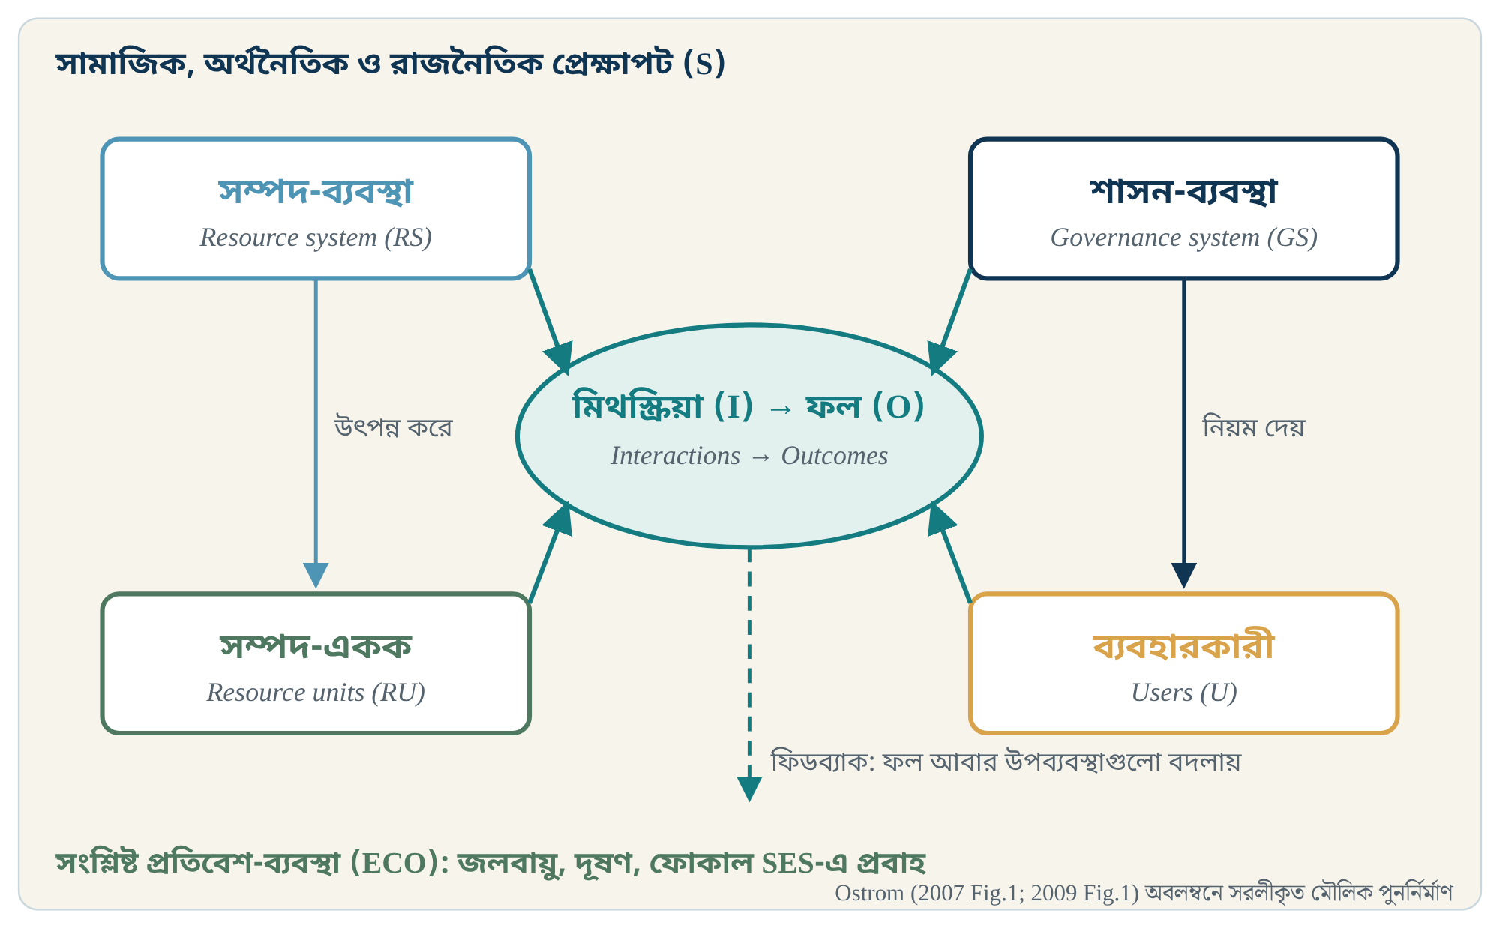
চিত্র ৪.১ SES কাঠামোর মূল উপব্যবস্থা। Ostrom (2007 Fig.1; 2009 Fig.1) অবলম্বনে সরলীকৃত মৌলিক পুনর্নির্মাণ; উৎসের চিত্রের অনুলিপি নয়। ফিডব্যাক-তীর ড্যাশ, কারণ কাঠামো ফিডব্যাক থাকে বলে, কিন্তু কোন পথে তা নির্দিষ্ট করে না।
চারটি মূল উপব্যবস্থা: সম্পদ-ব্যবস্থা (যেমন একটি উপকূলীয় মৎস্যক্ষেত্র), সম্পদ-একক (লবস্টার), ব্যবহারকারী (জেলে), শাসন-ব্যবস্থা (নিয়ম ও সংগঠন)। এরা “relatively separable but interact” (W04, p.419) এবং মিথস্ক্রিয়া থেকে ফল আসে, যা আবার উপব্যবস্থাগুলো বদলায়। চারপাশে বৃহত্তর সামাজিক প্রেক্ষাপট (S) ও সংশ্লিষ্ট প্রতিবেশ (ECO)।

জটিলতা সামলানোর কৌশল: আংশিক বিভাজ্যতা
Agrawal (2002) টেকসই কমন্সের জন্য ৩০-এর বেশি চলক চিহ্নিত করেছিলেন, এবং প্রশ্ন তুলেছিলেন এতগুলো চলক প্রতিটি গবেষণায় মাপা গেলে জ্ঞান কীভাবে জমবে (W03)। Ostrom-এর উত্তর: SES “partially decomposable”। Herbert Simon-এর উপমায়, বহুকোষী জীব অঙ্গ দিয়ে, অঙ্গ কলা দিয়ে, কলা কোষ দিয়ে গঠিত [D]। এর তিনটি তাৎপর্য: চলকগুলো শ্রেণি-উপশ্রেণিতে সাজানো যায়; উপব্যবস্থাগুলো অনেকটা আলাদাভাবে কাজ করে, তাই এক অংশে নীতি পরীক্ষা করা যায়; আর পুরো ব্যবস্থা অংশের যোগফলের চেয়ে বেশি, তাই A, B, C চলকের সমন্বয় A, B, D-এর চেয়ে ভিন্ন আচরণ দেখাতে পারে।
একজন জীবপ্রযুক্তিবিদের জন্য উপমাটি পরিচিত: জিন-নেটওয়ার্কে একটি জিনের প্রভাব প্রায়ই অন্য জিনের অবস্থার ওপর নির্ভর করে (epistasis)। Ostrom যে “interaction effects” বলেন, তা একই যুক্তির সামাজিক-প্রতিবেশ রূপ [I]।

দশটি চলক
W04 একটি নির্দিষ্ট প্রশ্নে কাঠামোটি প্রয়োগ করে: ব্যবহারকারীরা কখন “ট্র্যাজেডি” এড়াতে সময় ও শ্রম বিনিয়োগ করবেন? তিনি দশটি দ্বিতীয়-স্তরের চলক চিহ্নিত করেন যা স্ব-সংগঠনের সম্ভাবনা বাড়ায় বা কমায় [D] (p.420–421)।
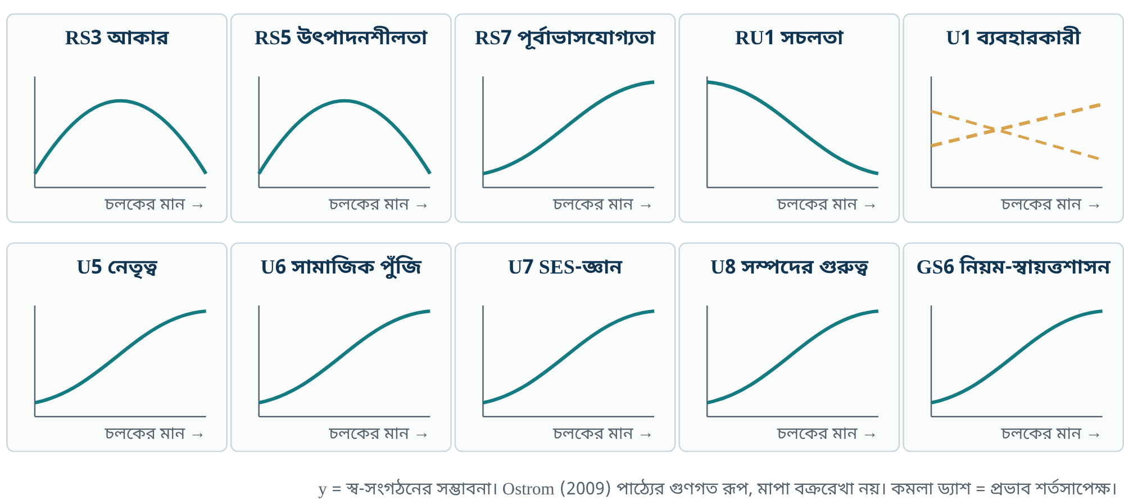
চিত্র ৪.২ দশটি চলকের প্রস্তাবিত প্রভাবের গুণগত আকৃতি। এগুলো W04-এর পাঠ্য-বর্ণনার চিত্ররূপ, কোনো পরিমাপকৃত সম্পর্ক নয়। আকার (RS3) ও উৎপাদনশীলতা (RS5) কুঁজ-আকৃতির, সচলতা (RU1) নেতিবাচক, ব্যবহারকারী-সংখ্যা (U1) শর্তসাপেক্ষ।
Ostrom (2009, pp.420–421)-এর দশটি চলক। তৃতীয় কলাম শিক্ষণ-প্রশ্ন, উৎসের দাবি নয়।
চলক | W04-এর যুক্তি (সংক্ষেপে) | ইলিশ/হাওরের জন্য প্রশ্ন [H]
RS3 আকার | খুব বড় হলে সীমানা ও নজরদারি ব্যয়বহুল; খুব ছোট হলে লাভ কম; মাঝারি সবচেয়ে অনুকূল | হাওর-ব্যাপী নাকি বিল-ভিত্তিক শাসন?
RS5 উৎপাদনশীলতা | একেবারে নিঃশেষ বা খুব প্রচুর হলে কেউ ভবিষ্যতের জন্য সংগঠিত হয় না; কিছু অভাব দেখা চাই | অভাবের অনুভূতি কি নিষেধাজ্ঞা মানায়?
RS7 পূর্বাভাসযোগ্যতা | নিয়মের ফল আন্দাজ করতে পারা চাই; কিছু মৎস্য প্রায় বিশৃঙ্খল | বন্যার সময়-অনিশ্চয়তা কি বাধা?
RU1 সচলতা | চলমান একক (বন্যপ্রাণী, নিয়ন্ত্রণহীন নদীর পানি) হলে সংগঠন কম সম্ভাব্য | ইলিশ চরমভাবে চলমান: স্থানীয় সমিতি একা কতটা পারে?
U1 ব্যবহারকারী-সংখ্যা | বেশি হলে লেনদেন-খরচ বাড়ে, কিন্তু বড় কাজে বড় দল শ্রম জোগায়
U5 নেতৃত্ব | পূর্ব-অভিজ্ঞ সম্মানিত নেতা থাকলে বেশি সম্ভাব্য; কর্ণাটক-রাজস্থানের ৪৮টি সেচ-ব্যবস্থায় স্নাতক ও প্রবীণের “strong positive effect”
U6 নিয়ম/সামাজিক পুঁজি | পারস্পরিকতা ও বিশ্বাস লেনদেন ও নজরদারির খরচ কমায়
U7 SES-জ্ঞান | সম্পদের গতিপ্রকৃতি নিয়ে সাধারণ বোঝাপড়া | জেলেদের প্রজনন-কাল সম্পর্কে জ্ঞান?
U8 গুরুত্ব | জীবিকার বড় অংশ সম্পদ-নির্ভর হলে
GS6 সম্মিলিত-পছন্দ নিয়ম | নিজেদের নিয়ম বানানোর পূর্ণ স্বায়ত্তশাসন (Seri জেলে, নেপালের বন-ব্যবহারকারী দল)
এই তালিকার সবচেয়ে বড় সতর্কবাণী লেখক নিজেই দেন: “the impact of any one variable depends on the values of other SES variables”, চলকগুলো “interact in a nonlinear fashion” [D] (p.421)। অর্থাৎ তালিকাটি একটি চেকলিস্ট নয় যা টিক দিয়ে ফল অনুমান করা যায়।

মেইন লবস্টার: কেন একটি নিয়ম কাজ করল
W03 একটি সূক্ষ্ম কেস দেখায়। ১৮৭০-এর দশকে মেইন অঙ্গরাজ্য ডিমওয়ালা স্ত্রী লবস্টার ধরা নিষিদ্ধ করে, কিন্তু আইন কাজ করেনি: জেলেরা ডিম ঘষে তুলে বিক্রি করতেন। পরে রাজ্য লেজে ছিদ্র করার ব্যবস্থা করে, ১৯৪৮-এ “V-notch” চিহ্নিত লবস্টার বিক্রি নিষিদ্ধ করে; চিহ্নটি দুই-তিনবার খোলস বদলানো পর্যন্ত টেকে। তারপর জেলেরা স্বেচ্ছায় ডিমওয়ালা লবস্টারে V-notch দিতে শুরু করেন এবং অন্যের চিহ্নিত লবস্টার বিক্রি করা থেকে বিরত থাকেন [D]। একটি নির্ভরযোগ্য, সহজে দেখা যায় এমন সংকেত তৈরি হলো, যা পারস্পরিকতাকে টিকিয়ে রাখে।
W03-এর Fig. 2-এর যুক্তি: এই নিয়ম অকার্যকর হতো যদি লবস্টার সাগরে ফেরানো না যেত (RU2), যদি এক বন্দরে ধরা লবস্টারের বেশিরভাগ দূরের বন্দরে চলে যেত (RU1), বা যদি চিহ্ন দ্রুত মুছে যেত (RU6) [D]। W04 একই যুক্তি দেয়: ডিম লবস্টারের পেটে দৃশ্যমান, কিন্তু মাছের ডিম শরীরের ভেতরে, তাই “gravid fish” ধরার নিষেধ নজরদারি করা কঠিন (p.421)।
ইলিশ-সংযোগ · Hilsa connection
ডিমওয়ালা মা-ইলিশের ডিম শরীরের ভেতরে থাকে, তাই “ডিমওয়ালা ইলিশ ধরা নিষেধ” ধরনের নিয়ম লবস্টারের মতো আহরণ-মুহূর্তে যাচাই করা যায় না [I]। সময়-ভিত্তিক ও এলাকা-ভিত্তিক নিষেধাজ্ঞা সম্ভবত এই কারণেই বেশি ব্যবহারযোগ্য: নজরদারির বস্তু তখন “মাছের অবস্থা” নয়, “জাল পানিতে আছে কি না”। এটি একটি যুক্তিসঙ্গত ব্যাখ্যা; বাংলাদেশের নীতিনির্ধারকেরা আসলে এই যুক্তিতে সিদ্ধান্ত নিয়েছিলেন কি না, তা এখানে যাচাই করা হয়নি [U]।

রোভিং ব্যান্ডিট বনাম “হারবার গ্যাং”
Berkes ও সহলেখকেরা (2006) “roving bandits” বলেন সেই মাছ-ধরা বহরকে যা উপকূলের মূল্যবান প্রজাতি নিঃশেষ করে অন্য অঞ্চলে চলে যায়; নতুন বাজার এত দ্রুত তৈরি হয় যে স্থানীয় প্রতিষ্ঠান সাড়া দেওয়ার আগেই সম্পদ শেষ (W03-এ উদ্ধৃত)। Ostrom দেখান, এই পরিস্থিতিতে Hardin-এর পাঁচ অনুমান প্রায় হুবহু সত্য, তাই ভবিষ্যদ্বাণীও সত্য হয়েছে। মেইন উপকূলে ১৯৮০-র দশকে সবুজ সামুদ্রিক আর্চিন বাইরের লোকেরা রপ্তানির জন্য নিঃশেষ করে, অথচ একই উপকূলে লবস্টার-জেলেরা প্রজন্ম ধরে বাস করেন, নেতৃত্ব ও বিশ্বাসের নিয়ম গড়েছেন [D]। Ostrom-এর সার কথা: রোভিং ব্যান্ডিটকে সংগঠিত স্থানীয় দলে রূপান্তরের মূল চাবি হলো আহরণকারীদের সময়-দিগন্ত স্বল্পমেয়াদি থেকে দীর্ঘমেয়াদি করা।
নিজে যাচাই করুন · Check yourself
- SES কাঠামোকে “তত্ত্ব” বললে কী ভুল হয়? এক অনুচ্ছেদে লিখুন।
- RU1 (সচলতা) ও RS7 (পূর্বাভাসযোগ্যতা) দুটিই ইলিশের ক্ষেত্রে প্রতিকূল দিকে। তাহলে কোন অন্য চলক বা কোন প্রাতিষ্ঠানিক স্তর এই প্রতিকূলতা পুষিয়ে দিতে পারে? (ইঙ্গিত: বহু-স্তর শাসন, W10 §5.5।)

৫ · প্রক্রিয়া হিসেবে কমন্স Commons as process: commonisation and decommonisation
যে প্রশ্নের উত্তর খুঁজব: কমন্সকে স্থির “ব্যবস্থা” না ভেবে চলমান “প্রক্রিয়া” ভাবলে কী নতুন দেখা যায়, আর কী ঝুঁকি তৈরি হয়?
পূর্বশর্ত: অধ্যায় ১–৪।
যে পাঠে লাগবে: W06, W07, W08, W09, W10 §5.6; কর্মশালার শিরোনাম
সময়: ৪০ মিনিট

কেন “প্রক্রিয়া” ধারণা এলো
Agrawal ও সহলেখকেরা (2023, §2.2.2) কমন্স-গবেষণার একটি প্রবণতা চিহ্নিত করেন: গবেষকেরা পরিবর্তন ও গতিশীলতার চেয়ে স্থিতিশীলতায় (প্রতিষ্ঠান ও সম্পদের টিকে থাকায়) বেশি মনোযোগ দিয়েছেন, কারণ Ostrom-এর পর থেকে অনেকের লক্ষ্য ছিল দেখানো যে সাধারণ সম্পত্তি সম্পদ রক্ষা করতে পারে [D]। Nayak ও Berkes (2011) প্রায় এক যুগ আগে এই ফাঁকটিকেই গবেষণা-প্রশ্নে রূপ দেন। তাঁদের প্রবন্ধের প্রথম বাক্য: “Property rights to resources are dynamic.” [D] (W06, p.132)।

সংজ্ঞা
Commonisation: “a process through which a resource gets converted into a jointly used resource under commons institutions that deal with excludability and subtractability”। Decommonisation: “a process through which a jointly used resource under commons institutions loses these essential characteristics” [D] (W06, p.132)। প্রক্রিয়া দুটি “continuous and potentially two-way” (p.133)।
২০২২ সালে সংজ্ঞাটি সামান্য বদলায়: commonisation হলো “a process through which a resource is converted into a joint-use regime under commons institutions and collective action” (W09, বিমূর্তসার)। যৌথ-ক্রিয়া এখন সংজ্ঞার অংশ। W10 (§5.6) দুটিকে একত্র করে: “commons institutions and collective action that deal with excludability and subtractability”। এই ছোট পরিবর্তনগুলো লক্ষ করুন; একটি ধারণা কীভাবে পরিণত হয়, তা এভাবেই দেখা যায় [I]।
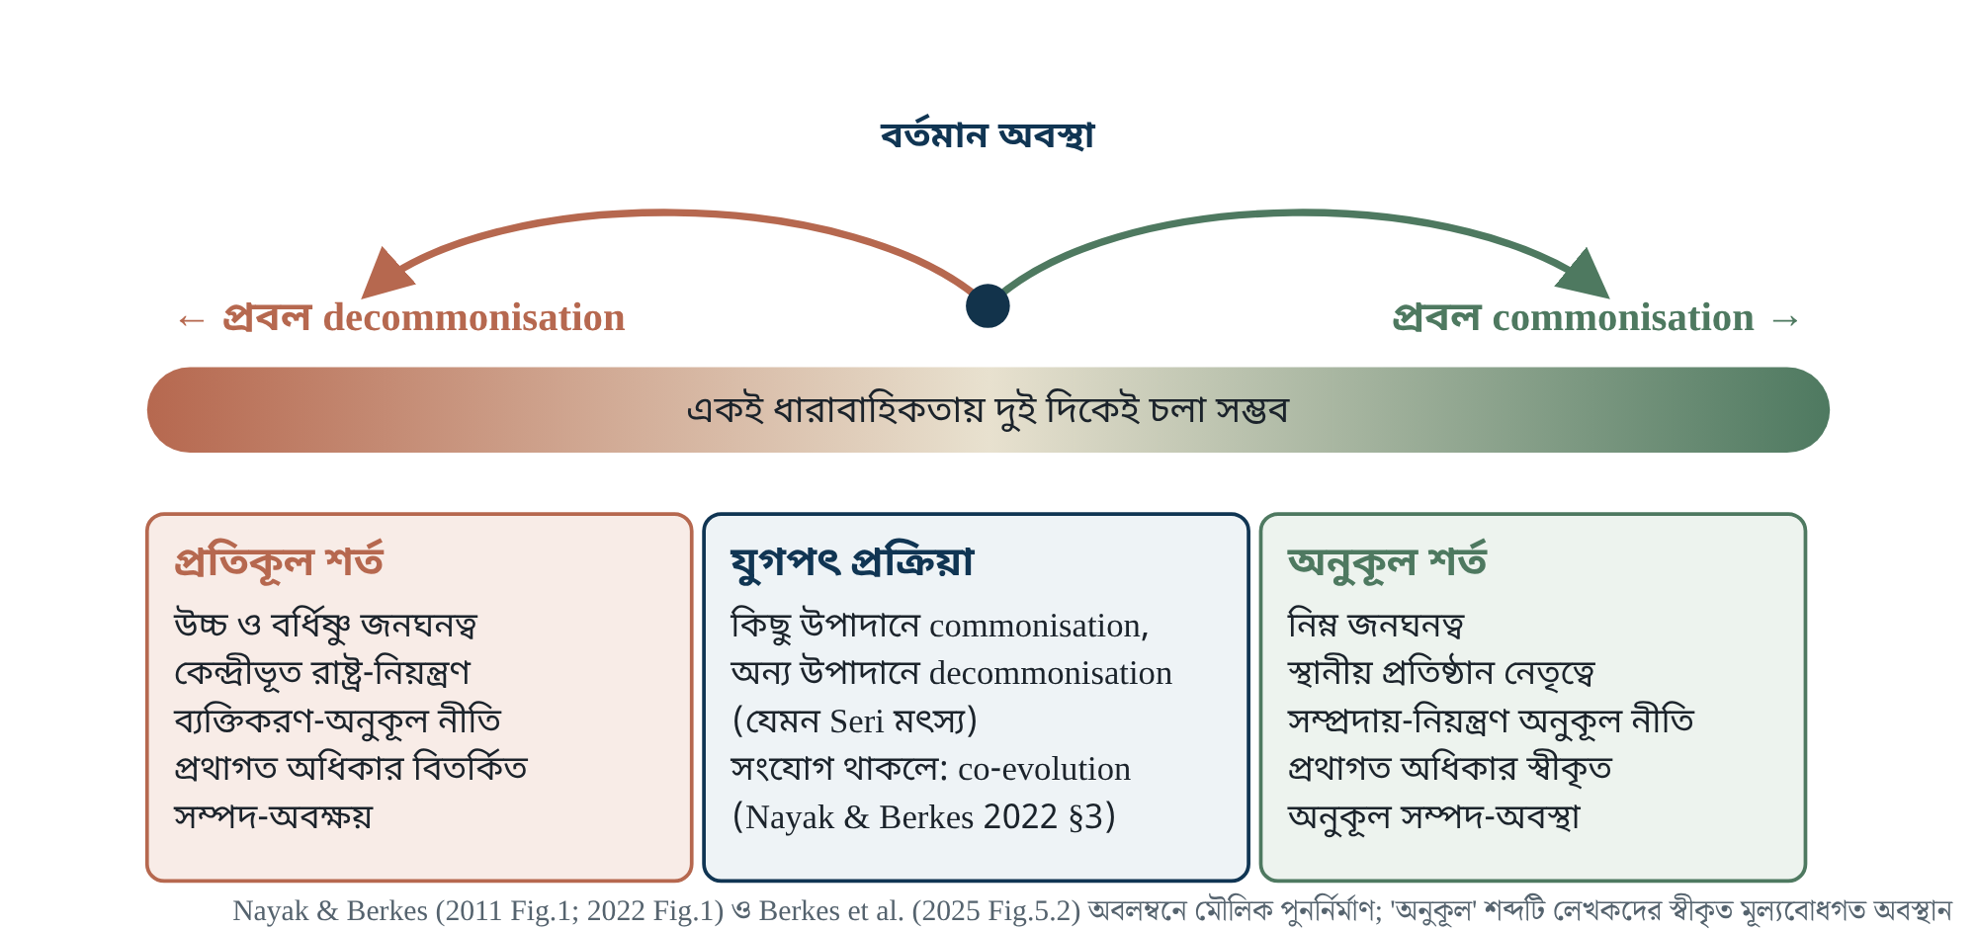
চিত্র ৫.১ commonisation–decommonisation ধারাবাহিকতা। Nayak & Berkes (2011 Fig.1; 2022 Fig.1) ও Berkes et al. (W10 Fig.5.2) অবলম্বনে মৌলিক পুনর্নির্মাণ। “অনুকূল/প্রতিকূল” শব্দদুটি লেখকদের নিজেদের স্বীকৃত মূল্যবোধগত অবস্থান (W09 §6)।
বর্তমান অবস্থা (মাঝের বিন্দু) যেকোনো দিকে সরতে পারে। কোন দিকে যাবে তা নির্ভর করে বহু-স্তরের চালকের ওপর (স্থানীয় থেকে বৈশ্বিক)। মাঝের বাক্সটি সবচেয়ে আকর্ষণীয়: একই কমন্সের কিছু উপাদানে commonisation, অন্য উপাদানে decommonisation একসঙ্গে চলতে পারে।

প্রক্রিয়ার তিনটি সম্ভাব্য গতিপথ
W09 (§3) তিনটি সম্ভাবনা বলে: (১) অনুকূল অবস্থায় commonisation; (২) প্রতিকূল অবস্থায় decommonisation; (৩) দুটোই একসঙ্গে, যেমন মেক্সিকোর Comcáac (Seri) মৎস্যে [D]। লেখকেরা যোগ করেন: আলাদাভাবে প্রতিটি “unidirectional evolutionary process”; দুটি পারস্পরিক ফিডব্যাকে যুক্ত হলে “co-evolutionary process” হতে পারে।

“অনুকূল” কার জন্য?
W09-এর উপসংহারে একটি সৎ স্বীকারোক্তি আছে যা প্রায়ই চোখ এড়ায়: “favourable” ও “unfavourable”-এর পার্থক্য “a normative position that reflects our preference for local social and economic controls”; বড় কোম্পানির পক্ষের একজন বিশ্লেষক ব্যক্তিকরণকেই “favourable” ভাবতে পারেন; এই তুলনা প্রবন্ধের পরিধির বাইরে [D] (§6)। একজন বিজ্ঞানী হিসেবে এখানে দুটি আলাদা প্রশ্ন রাখুন: (ক) কোন অবস্থায় কোন দিকে পরিবর্তন ঘটে? এটি অভিজ্ঞতামূলক প্রশ্ন। (খ) কোন দিকটি কাম্য? এটি মূল্যবোধের প্রশ্ন। মডেলটি দ্বিতীয় প্রশ্নের উত্তর আগেই ধরে নেয়; প্রথম প্রশ্নের জন্য তা তুলনামূলকভাবে কম নির্দিষ্ট [I]।

“ক্ষণস্থায়ী কমন্স” (ephemeral commons): আমরা কী জানি, কী জানি না
কর্মশালার শিরোনামে আছে “Ephemeral Commons of Bangladesh”। নির্ধারিত পাঠে এই শব্দের একটিমাত্র স্পষ্ট উল্লেখ পাওয়া গেছে: W09 (§5) লেখে, Singh “reports that in certain contexts, the very resource around which commonisation and decommonisation processes revolve often remains elusive, leading to the suggestion that they are ephemeral commons” [D]। উল্লিখিত লেখাটি W08-এর অধ্যায় ৪: Vipul Singh, “Governing Fluvial Commons in Colonial Bihar: Alluvion and Diluvion Regulation and Decommonisation” (প্রকাশকের সূচিতে যাচাইকৃত)। Alluvion মানে নদীর পলিতে নতুন জমি জেগে ওঠা, diluvion মানে ভাঙনে জমি তলিয়ে যাওয়া। অর্থাৎ এই অর্থে “ক্ষণস্থায়ী” মানে সম্পদটি নিজেই আসে-যায়।
সীমা · What this book does not know
W08-এর অধ্যায়টি এই সংস্করণে পড়া হয়নি [U]। কর্মশালা আয়োজকেরা “ephemeral” শব্দটি ঠিক কোন অর্থে ব্যবহার করছেন (জলজ-কালিক, প্রাতিষ্ঠানিক, নাকি দুটোই), তা কোনো নির্ধারিত পাঠে সংজ্ঞায়িত পাওয়া যায়নি। নিচের কাঠামোটি তাই আমাদের প্রস্তাবিত বিশ্লেষণ-ছক, উৎসের দাবি নয়।
বাংলাদেশের জল-ভূমিতে “ক্ষণস্থায়ী” অন্তত তিনটি পৃথক অর্থে পরীক্ষা করা যায় [H]:
“ক্ষণস্থায়ী কমন্স” বিশ্লেষণের প্রস্তাবিত ছক (কাল্পনিক, কর্মশালায় যাচাইয়ের জন্য)।
মাত্রা | কী আসে-যায় | পরীক্ষাযোগ্য প্রশ্ন | কোন তথ্য লাগবে
জলজ-কালিক | বর্ষায় হাওর-বিল-জমি মিশে এক পানি; শুকনোয় আলাদা বিল ও জমি | বর্ষা ও শুকনো মৌসুমে একই স্থানে অধিকারধারী কি বদলায়? | মৌসুমভিত্তিক প্রবেশ-মানচিত্র, সাক্ষাৎকার, রিমোট-সেন্সিং জলসীমা
ভূ-রূপগত | চর জাগে ও ভাঙে (alluvion/diluvion) | নতুন জমির ওপর অধিকার কীভাবে প্রতিষ্ঠিত বা হারানো হয়? | ঐতিহাসিক জরিপ-নথি, উপগ্রহ-চিত্রের সময়-সারি
প্রাতিষ্ঠানিক | ইজারা-চক্র, নিষেধাজ্ঞার মৌসুম, প্রকল্পের মেয়াদ | নিয়ম কি সম্পদের ছন্দের সঙ্গে মেলে (নকশা-নীতি 2A)? | ইজারা-রেকর্ড, নিষেধাজ্ঞার তারিখ বনাম জলস্তর/প্রজনন-কাল
এই ছকের মূল্য হলো এটি একটি সতর্কতা মনে করায়: সম্পদ নিজে ক্ষণস্থায়ী হলে নকশা-নীতি 1B (সম্পদ-সীমানা স্পষ্ট) পূরণ করাই কঠিন, আর Ostrom (2009)-এর RS7 (পূর্বাভাসযোগ্যতা) প্রতিকূল হয় [I]। কর্মশালায় এটি একটি শক্তিশালী প্রশ্ন: বাংলাদেশের ক্ষণস্থায়ী কমন্সে কি সীমানা-নির্ভর নকশা-নীতির বদলে সময়-নির্ভর নিয়ম (কখন, কতক্ষণ) বেশি কাজ করে?
নিজে যাচাই করুন · Check yourself
- “Decommonisation” ও “privatisation” কি সমার্থক? চিলিকার পথ (commons → decommonisation → open access → privatisation, W06 p.141) দিয়ে উত্তর দিন।
- W09-এর মডেল থেকে একটি এমন পর্যবেক্ষণ কল্পনা করুন যা মডেলটিকে ভুল প্রমাণ করত। না পারলে সেটি মডেলটির সম্পর্কে কী বলে?
- “ক্ষণস্থায়ী” শব্দের তিনটি অর্থের মধ্যে কোনটি আপনার হাওর-গবেষণায় সবচেয়ে মাপযোগ্য, এবং কেন?
PART II · অংশ ২

পদ্ধতি: প্রশ্ন থেকে দাবি
উদ্দেশ্য: লেখকদের নকশা বিচার করার আগে বুঝে নেওয়া, কোন পদ্ধতি কোন ধরনের দাবিকে সমর্থন করে আর কোনটিকে করে না। পূর্বশর্ত: অংশ ১।

৬ · প্রশ্ন → প্রমাণ → দাবি: গবেষণা-যুক্তির শৃঙ্খল Research question to claim
যে প্রশ্নের উত্তর খুঁজব: একটি পদ্ধতি বাছাই করা মানে কোন দাবি করার অধিকার অর্জন করা, আর কোনটি হারানো?
পূর্বশর্ত: অংশ ১।
যে পাঠে লাগবে: W03 (Multiple Methods), W05 (§2.3), W06/W07 (Methods), P01
সময়: ৬০ মিনিট

একটি শৃঙ্খল, ছয়টি কড়া
প্রতিটি গবেষণা এই শৃঙ্খলে বাঁধা: গবেষণা-প্রশ্ন → কোন প্রমাণ লাগবে → ধারণাগুলো কীভাবে মাপযোগ্য হবে (operationalisation) → নমুনা ও পরিমাপ → বিশ্লেষণ → দাবির শক্তি ও সীমা। দুর্বলতম কড়াটিই দাবির সর্বোচ্চ শক্তি ঠিক করে। পদ্ধতির ভাষায়: আপনার উপসংহার আপনার নকশার চেয়ে শক্তিশালী হতে পারে না।
কয়েকটি শব্দ আলাদা করুন। প্রশ্ন (research question) কী জানতে চাই; উদ্দেশ্য (aim) গবেষণা কী করবে; প্রকল্প (hypothesis) একটি পরীক্ষাযোগ্য, ভুল প্রমাণযোগ্য বক্তব্য। তাত্ত্বিক কাঠামো একটি প্রতিষ্ঠিত তত্ত্ব (যেমন যৌথ-ক্রিয়ার তত্ত্ব) ধার করে; ধারণাগত কাঠামো গবেষক নিজে ধারণাগুলো কীভাবে জুড়ছেন তার মানচিত্র। W06-এর commonisation/decommonisation একটি ধারণাগত কাঠামো; W04-এর SES একটি শ্রেণিবিন্যাসমূলক কাঠামো।

অনুমানের সিঁড়ি
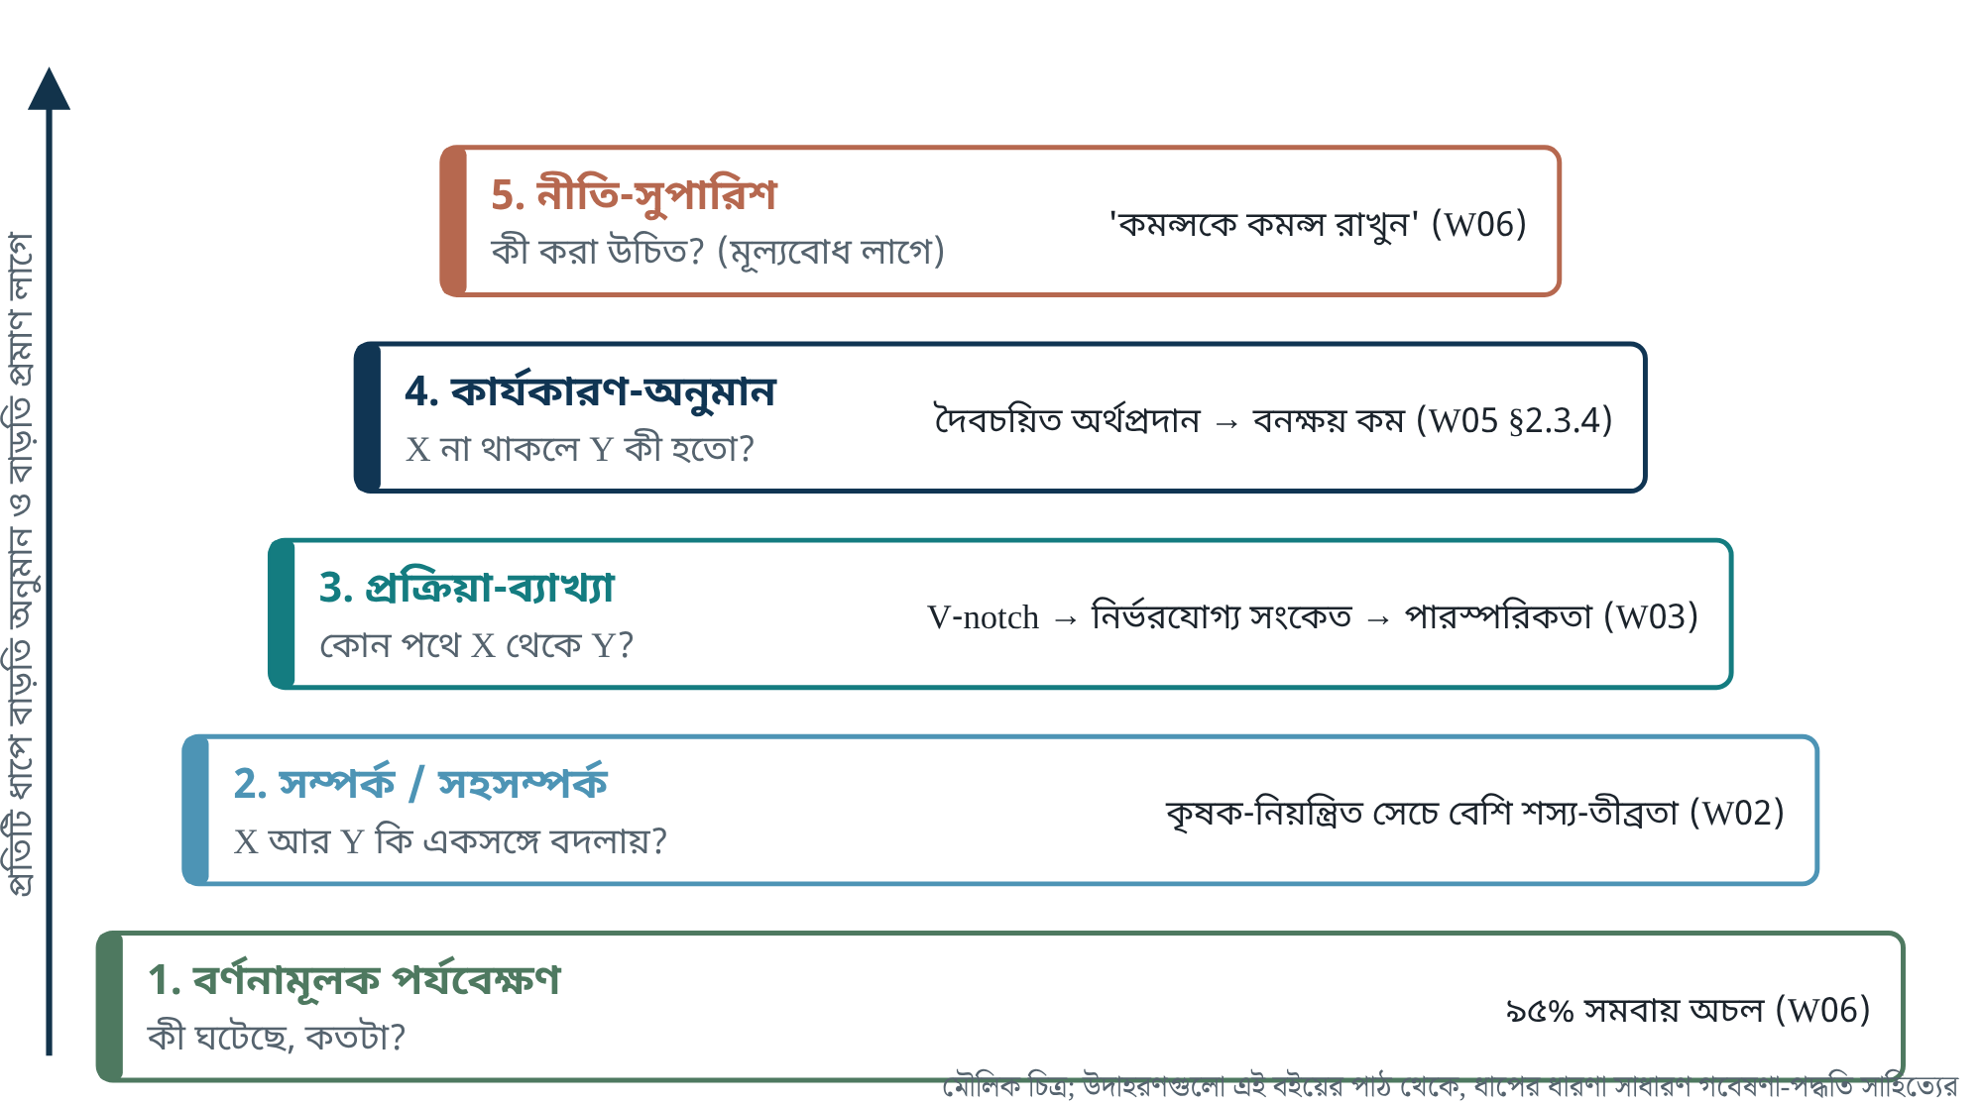
চিত্র ৬.১ অনুমানের সিঁড়ি। প্রতিটি ধাপ উপরে উঠতে বাড়তি প্রমাণ ও বাড়তি অনুমান লাগে; নীতি-সুপারিশে মূল্যবোধও লাগে। উদাহরণগুলো এই বইয়ের পাঠ থেকে।
নিচ থেকে উপরে পড়ুন। “৯৫% সমবায় অচল” একটি বর্ণনা। “চিংড়ি-চাষের কারণে সমবায় অচল” একটি কার্যকারণ দাবি, যার জন্য দেখাতে হবে চিংড়ি-চাষ না থাকলে কী হতো। “কমন্সকে কমন্স রাখুন” নীতি-সুপারিশ, যেখানে মূল্যবোধ (কোন ফল কাম্য) যোগ হয়। পাঠ পড়ার সময় প্রতিটি দাবিকে এই সিঁড়ির কোনো এক ধাপে বসান।

কোন নকশা কী দাবি সমর্থন করে
পদ্ধতি-দাবি মিলন-ছক। শেষ কলামের উদাহরণগুলো W02, W03, W05, W06, W07 থেকে।
নকশা | কী ভালো পারে | কী পারে না | পাঠে উদাহরণ
একক কেস-স্টাডি (গভীর) | প্রক্রিয়া, ক্রম, স্থানীয় অর্থ, তত্ত্ব তৈরি | সাধারণীকরণ; বিকল্প ব্যাখ্যা বাদ দেওয়া | W06 চিলিকা
তুলনামূলক কেস (কম সংখ্যা) | বৈপরীত্য দিয়ে ধারণা ধারালো করা | নির্বাচিত কেসের বাইরে প্রয়োগ; একক কারণ আলাদা করা | W07 ভারত বনাম শ্রীলঙ্কা
বড়-N পর্যবেক্ষণ/মেটা-বিশ্লেষণ | নিয়মিততা, পরিসংখ্যানগত সম্পর্ক | গোপন বিভ্রান্তিকর চলক (confounder) | W02 Table 2 (নেপাল সেচ)
ল্যাব/ক্ষেত্র-খেলা (games) | একটি নিয়ম বদলের প্রভাব নিয়ন্ত্রিতভাবে | খেলার বাইরের আচরণে প্রয়োগ (external validity) | W03 মুখোমুখি কথা বলা
প্রাকৃতিক/আধা-পরীক্ষা | কার্যকারণ অনুমান পর্যবেক্ষণ-তথ্য থেকে | অনুমান ভাঙলে পক্ষপাত | W05 §2.3.4 (DiD, matching)
দৈবচয়িত নিয়ন্ত্রিত পরীক্ষা (RCT) | কার্যকারণ, পরিষ্কার | ভিন্ন ভূগোল-সংস্কৃতিতে প্রয়োগ; নৈতিকতা; খরচ | W05: উগান্ডায় অর্থপ্রদান-পরীক্ষা
সিমুলেশন/এজেন্ট-ভিত্তিক মডেল | অনুমানের যৌক্তিক ফল দেখা; উদ্ভূত আচরণ | বাস্তব প্রমাণ নয়, অনুমানের ওপর নির্ভরশীল | W03-এ Wilson et al.
W05 (§2.3.1) একটি গুরুত্বপূর্ণ সংখ্যা দেয়: ১৯৯০–২০০৪ সালের কমন্স-গবেষণার একটি পর্যালোচনায় ১৭২টি পর্যবেক্ষণমূলক গবেষণার মাত্র ৩৬টিতে ৩০-এর বেশি পর্যবেক্ষণ ছিল [D]। W03 যোগ করে, মেটা-বিশ্লেষণে Pagdee ও সহলেখকেরা ১১০টি বন-কেসের মাত্র ৩১টি ব্যবহার করতে পেরেছিলেন, কারণ বাকিগুলোতে ফল, সম্পদ, ব্যবহারকারী বা শাসন সম্পর্কে যথেষ্ট তথ্য ছিল না [D]। শিক্ষা: আপনার কেস-স্টাডি ভবিষ্যতের তুলনামূলক গবেষণায় কাজে লাগবে কেবল যদি আপনি মূল চলকগুলো লিখে রাখেন।

গুণগত পদ্ধতির নিজস্ব কঠোরতা
গুণগত পদ্ধতি পরিমাণগত পদ্ধতির “নরম বিকল্প” নয়; এরা ভিন্ন প্রশ্নের উত্তর দেয়। কিছু মৌলিক ধারণা:
- উদ্দেশ্যমূলক নমুনায়ন (purposive sampling): কেস বা উত্তরদাতা বাছাই হয় তথ্য-সমৃদ্ধি দেখে, প্রতিনিধিত্ব দেখে নয়। তাই ফল “সাধারণীকরণ” নয়, “স্থানান্তরযোগ্যতা” (transferability) দিয়ে বিচার হয়: পাঠক কি বুঝতে পারছেন তাঁর প্রেক্ষাপট কতটা মেলে?
- ত্রিভুজায়ন (triangulation): একাধিক উৎস বা পদ্ধতি একই দিকে ইঙ্গিত করলে আস্থা বাড়ে। কিন্তু একসঙ্গে সংগ্রহ করা মানেই একীভূত নয়; কোথায় ফলগুলো মুখোমুখি করা হয়েছে, তা দেখতে হবে।
- কোডিং: খোলা উত্তর পড়ে বিষয়ভিত্তিক শ্রেণি তৈরি। W06 বলে তারা খোলা প্রশ্নের উত্তর “coded for quantification and interpretation” (p.133), কিন্তু কোডিং-পদ্ধতি বা কোড-তালিকা দেননি [U]।
- অবস্থানগততা (positionality): গবেষকের পরিচয় ও সম্পর্ক তথ্যকে প্রভাবিত করে। W06-এর কৃতজ্ঞতা-অংশে “fisher friends” ও “collaboration”-এর উল্লেখ গভীর প্রবেশাধিকারের ইঙ্গিত, আবার একপাক্ষিক দৃষ্টির ঝুঁকিও [I]।
কেন একসঙ্গে? · Why together (mixed methods)
মিশ্র পদ্ধতির যুক্তি তখনই শক্ত যখন প্রতিটি পদ্ধতি এমন কিছু দেয় যা অন্যটি দিতে পারে না, এবং ফলগুলো কোথাও মুখোমুখি হয়। প্রশ্ন করুন: (১) A একা কী দেখাতে পারত? (২) B একা? (৩) একসঙ্গে কোন নতুন প্রশ্নের উত্তর মেলে? (৪) B বাদ দিলে কোন দাবি করা যেত না? এই চার প্রশ্ন প্রতিটি পাঠ-অধ্যায়ের “কেন একসঙ্গে” ছকের ভিত্তি।

আপনার নিজের ক্ষেত্র থেকে একটি তুলনা
আণবিক জীববিজ্ঞানে আপনি এই যুক্তি আগেই ব্যবহার করেছেন। Salmonella শনাক্তে কালচার ও জৈব-রাসায়নিক পরীক্ষা একটি স্তরের প্রমাণ দেয়, invA PCR আরেকটি স্তর; দুটি একসঙ্গে মিললে শনাক্তকরণের আস্থা বাড়ে, কারণ প্রতিটির ভুলের ধরন আলাদা। Kirby-Bauer পরীক্ষা দেখায় ব্যাকটেরিয়াটি প্রতিরোধী, কিন্তু কোন জিন দায়ী তা বলে না। সামাজিক গবেষণায় জরিপ আর সাক্ষাৎকার একই যুক্তিতে পরিপূরক [I]। তবে একটি পার্থক্য মনে রাখুন: ল্যাবে আপনি অবস্থা নিয়ন্ত্রণ করতে পারেন; লেগুনে পারেন না। তাই ক্ষেত্র-গবেষণার কার্যকারণ দাবিতে আরও সতর্কতা লাগে।

কার্যকারণ: প্রতিপক্ষ-ঘটনার প্রশ্ন
“X কারণ Y” বলা মানে দাবি করা যে X না ঘটলে Y (ততটা) ঘটত না। এই না-ঘটা জগৎকে বলে প্রতিপক্ষ-ঘটনা (counterfactual)। কেস-স্টাডিতে প্রতিপক্ষ-ঘটনা সরাসরি দেখা যায় না, তাই গবেষকেরা ব্যবহার করেন: সময়ের ক্রম (X আগে, Y পরে), প্রক্রিয়া-অনুসরণ (process tracing: X থেকে Y-এর মধ্যবর্তী ধাপ দেখানো), এবং তুলনা (X নেই এমন অনুরূপ কেস)। W05 (§2.3.4) পরিমাণগত দিকের সরঞ্জাম বলে: matching, synthetic control, difference-in-differences, fixed effects, regression discontinuity, instrumental variables।
বিভ্রান্তিকর চলক · Confounding
একাধিক চালক একই সময়ে ঘটলে কোনটি দায়ী আলাদা করা কঠিন। চিলিকায় ১৯৮০–২০০১ সময়ে বৈশ্বিক চিংড়ি-দাম, রাষ্ট্রীয় লিজ-নীতি, সংরক্ষিত এলাকা, নাইলন জাল, আর ২০০১-এ কৃত্রিম নতুন সমুদ্র-মোহনা প্রায় পাশাপাশি ঘটেছে (অধ্যায় ১২)। এদের মোট প্রভাব বর্ণনা করা যায়; প্রতিটির আলাদা অবদান মাপতে আলাদা নকশা লাগত।

একটি ছোট কাজ-করা উদাহরণ (কাল্পনিক)
ধরুন প্রশ্ন: “হাকালুকি হাওরে বিল-ভিত্তিক সমিতি থাকলে কি ডিমওয়ালা মাছ ধরা কমে?” [H]
একই প্রশ্নের দুর্বল ও শক্তিশালী নকশা। সব সংখ্যা ও স্থান কাল্পনিক।
কড়া | দুর্বল সংস্করণ | শক্তিশালী সংস্করণ
প্রমাণ | জেলেরা বলেন “কমেছে” | মৌসুমভিত্তিক বাজার-নমুনায় ডিমওয়ালা মাছের অনুপাত
পরিমাপ | একবারের জরিপ | একাধিক বছর, সমিতি গঠনের আগে ও পরে
তুলনা | কোনো তুলনা নেই | সমিতিহীন অনুরূপ বিল (নিয়ন্ত্রণ-দল)
বিভ্রান্তিকর চলক | উপেক্ষিত | পানির স্তর, NGO-প্রকল্প, বাজার-দাম মাপা
দাবি | “সমিতি কাজ করে” | “এই নমুনায় সমিতিওয়ালা বিলে অনুপাত X% কম; বিকল্প ব্যাখ্যা Y ও Z আংশিকভাবে বাদ”
নিজে যাচাই করুন · Check yourself
- “জরিপে ৯২% খানা অন্য পেশায় গেছে” (W06) অনুমানের সিঁড়ির কোন ধাপে? এটিকে এক ধাপ উপরে তুলতে কী লাগবে?
- একটি ল্যাব-খেলায় “যোগাযোগ” সহযোগিতা বাড়াল। হাওরের জেলেদের ক্ষেত্রে এটি প্রয়োগ করার আগে কোন দুটি প্রশ্ন করবেন?
- আপনার AMR-গবেষণার একটি দাবি নিন এবং সিঁড়ির কোন ধাপে সেটি দাঁড়ায় তা লিখুন।
PART III · অংশ ৩

দশটি পাঠ: লেখকের যুক্তি পুনর্গঠন
প্রতিটি অধ্যায়ের শুরুতে কভারেজ-চিহ্ন আছে: কতটা পড়া হয়েছে, কোন কপি থেকে। “মানচিত্র-অধ্যায়” মানে উৎসটির পূর্ণপাঠ এই সংস্করণে বিশ্লেষিত হয়নি।

৭ · W01 · Ostrom (1990), Governing the Commons Mapped chapter: structure and reading priorities
ধরন: একাডেমিক বই (Cambridge University Press), ম্যানিফেস্ট অনুযায়ী ২৯৫ PDF-পৃষ্ঠা।
কভারেজ: [মানচিত্র] অধ্যায়-তালিকা গ্রন্থাগার-ক্যাটালগে যাচাইকৃত; পূর্ণপাঠ এই সংস্করণে বিশ্লেষিত হয়নি।
অন্য পাঠে যেভাবে আসে: W02 (ref 19, নকশা-নীতি), W05 (§1), W06 (p.134), W09 (Box 2), W10 (§5.4, Table 5.1)।
করণীয়: নিচের অগ্রাধিকার-ক্রমে পড়ুন; এই অধ্যায় সেই পাঠের প্রস্তুতি।

যা যাচাই করা গেছে
বইটির অধ্যায়-তালিকা (archive.org ক্যাটালগ): ১. Reflections on the commons; ২. An institutional approach to the study of self-organization and self-governance in CPR situations; ৩. Analyzing long-enduring, self-organized, and self-governed CPRs; ৪. Analyzing institutional change; ৫. Analyzing institutional failures and fragilities; ৬. A framework for analysis of self-organizing and self-governing CPRs [D]।

অন্য পাঠ বইটিকে কীভাবে ব্যবহার করে
এই বইয়ের পাঠ-নির্ভর জ্ঞান পরোক্ষ, তাই সতর্কভাবে বলা হচ্ছে। W05 বলে Ostrom বাজার-তত্ত্ব, আমলাতন্ত্রের Weberian আদর্শরূপ ও Arrow-এর ভোট-তত্ত্বের “parsimonious” শর্ত-তালিকার অনুকরণে কমন্সের জন্য সংক্ষিপ্ত নকশা-নীতি খুঁজেছিলেন [D] (§1)। W10 বলে নীতিগুলো “draw mainly from community-based examples and from longstanding commons institutions” [D] (§5.4)। W09 নীতিগুলোর একটি অভিযোজিত তালিকা দেয় (Box 2)। এর মানে, বইটির কেন্দ্রীয় পদ্ধতি হলো দীর্ঘস্থায়ী সফল কেস থেকে আরোহী (inductive) তুলনা, তারপর পরিবর্তন ও ব্যর্থতার কেস দিয়ে পরীক্ষা [I]। অধ্যায় ৪ ও ৫-এর শিরোনাম এই দ্বিতীয় ধাপের ইঙ্গিত দেয়।

পড়ার অগ্রাধিকার
Ostrom (1990) পড়ার প্রস্তাবিত ক্রম।
ক্রম | অধ্যায় | কেন | কী খুঁজবেন
১ | ৩ | নকশা-নীতির উৎস | কোন কেসগুলো দীর্ঘস্থায়ী হিসেবে বাছাই হলো, এবং “সফল” কীভাবে সংজ্ঞায়িত
২ | ১ | Hardin, Prisoner’s Dilemma, Olson-এর সমালোচনা | Ostrom কোন অনুমানকে চ্যালেঞ্জ করেন (অধ্যায় ৩-এর সঙ্গে মিলিয়ে)
৩ | ৫ | ব্যর্থতা ও ভঙ্গুরতা | নকশা-নীতির অনুপস্থিতি কি ব্যর্থতা ব্যাখ্যা করে? বাইরের চালক কতটা আসে?
৪ | ৪ | প্রাতিষ্ঠানিক পরিবর্তন | W06-এর “প্রক্রিয়া” ধারণার পূর্বসূরি কিছু আছে কি?
৫ | ২, ৬ | তাত্ত্বিক কাঠামো | পরে W03–W04-এর সঙ্গে তুলনা
পদ্ধতিগত প্রশ্ন যা পড়ার সময় মনে রাখবেন
সফল কেস থেকে “সাফল্যের শর্ত” বের করলে নির্ভরশীল চলকের ওপর বাছাই (selection on the dependent variable) হওয়ার ঝুঁকি থাকে: ব্যর্থ কেসেও একই বৈশিষ্ট্য থাকলে সেগুলো আর সাফল্যের শর্ত নয়। Ostrom ব্যর্থতার অধ্যায় (৫) রেখে এই ঝুঁকি কতটা সামলেছেন, পড়ার সময় তা যাচাই করুন। Cox et al. (2010)-এর ৯১টি গবেষণার পুনর্মূল্যায়ন (W10 §5.4) এই প্রশ্নের একটি পরবর্তী উত্তর।

৮ · W02 · Ostrom, Burger, Field, Norgaard & Policansky (1999) Revisiting the Commons: Local Lessons, Global Challenges
প্রকাশ: Science 284(5412):278–282. doi:10.1126/science.284.5412.278
ধরন: Science Compass পর্যালোচনা; নতুন প্রাথমিক তথ্য নেই।
কভারেজ: [পূর্ণপাঠ] ৬-পৃষ্ঠার PDF (utexas.edu কপি), সারণি ১–২ ও চিত্র ১-এর ক্যাপশনসহ।
পূর্বশর্ত: অধ্যায় ১, ৩।

সহজ প্রবেশ
Hardin-এর প্রবন্ধের ত্রিশ বছর পর ভিন্ন প্রতিষ্ঠানের পাঁচজন গবেষক (প্রবন্ধে উল্লিখিত প্রতিষ্ঠান: Indiana University-র প্রতিষ্ঠান-গবেষণা কেন্দ্র, Rutgers-এর পরিবেশ ও পেশাগত স্বাস্থ্য ইনস্টিটিউট, Carnegie Institution, UC Berkeley-র Energy and Resources Group, যুক্তরাষ্ট্রের National Research Council) একটি পুনর্মূল্যায়ন লেখেন। মূল বার্তা: ট্র্যাজেডি বাস্তব, কিন্তু অনিবার্য নয়; স্থানীয় অভিজ্ঞতা থেকে শেখা যায়, কিন্তু বৈশ্বিক কমন্স (জলবায়ু, আন্তর্জাতিক নদী-অববাহিকা, বড় সামুদ্রিক প্রতিবেশ) নতুন সমস্যা আনে। প্রবন্ধের সবচেয়ে উদ্ধৃত বাক্য: “Institutional diversity may be as important as biological diversity for our long-term survival” (p.278) [D]।

যুক্তি-পুনর্গঠন
- সমস্যা [D]: Hardin-এর “starkness” কেন্দ্রীয় নিয়ন্ত্রণের যুক্তি হয়েছে এবং ব্যবহারকারীদের অসহায় হিসেবে দেখিয়েছে (p.278)।
- প্রথম প্রমাণ [D]: অভ্যন্তরীণ এশিয়ার তৃণভূমির উপগ্রহ-চিত্র (Sneath 1998-এর উদ্ধৃতি): রাশিয়ার অংশের প্রায় তিন-চতুর্থাংশ, চীনের অংশের এক-তৃতীয়াংশের বেশি, মঙ্গোলিয়ার অংশের প্রায় এক-দশমাংশ ক্ষয়প্রাপ্ত। মঙ্গোলিয়া ঋতুভিত্তিক চলাচলসহ প্রথাগত গোষ্ঠী-সম্পত্তি রেখেছিল; রাশিয়া-চীন রাষ্ট্রীয় যৌথখামার, পরে চীন খানাভিত্তিক বরাদ্দ। উপসংহার: “socialism and privatization are both associated with more degradation” (p.278)।
- ধারণাগত পরিষ্কার [D]: CPR সংজ্ঞা; সম্পদ-গুণ ও অধিকার আলাদা; সম্পদের বৈশিষ্ট্য-তালিকা (p.279)।
- প্রাতিষ্ঠানিক যুক্তি [D]: দুটি উপাদান একসঙ্গে লাগে: প্রবেশ সীমিত করা ও বিনিয়োগের প্রণোদনা। উত্তর প্রশান্ত মহাসাগরের হ্যালিবাট: প্রবেশ সীমিত না থাকায় ধরা-সীমা মজুদ রক্ষা করলেও “দৌড়” অপচয়, বিপদ ও নিম্নমানের মাছ এনেছে (p.279)।
- আচরণগত যুক্তি [D]: স্বার্থপর-মডেল প্রতিযোগিতামূলক বাজারে ভালো খাটে, কিন্তু যোগাযোগ-শাস্তি-নিয়মের সুযোগ থাকলে খাটে না; চার আচরণ-ধরন (অধ্যায় ৩)।
- দ্বিতীয় প্রমাণ [D]: নেপালের সেচ (চিত্র ৮.১)।
- সাধারণীকরণ [I]: স্থানীয় সাফল্যের শর্ত-তালিকা; বৃহত্তর রাষ্ট্রীয় প্রেক্ষাপট সাহায্য বা বাধা দেয়।
- ভবিষ্যৎ [D]: বৈশ্বিক কমন্সের ছয় চ্যালেঞ্জ: স্কেল বৃদ্ধি, সাংস্কৃতিক বৈচিত্র্য, আন্তঃসংযুক্ত CPR, পরিবর্তনের ত্বরণ, চুক্তিতে সর্বসম্মতির নিয়ম, এবং “only one globe with which to experiment” (p.281–282)।
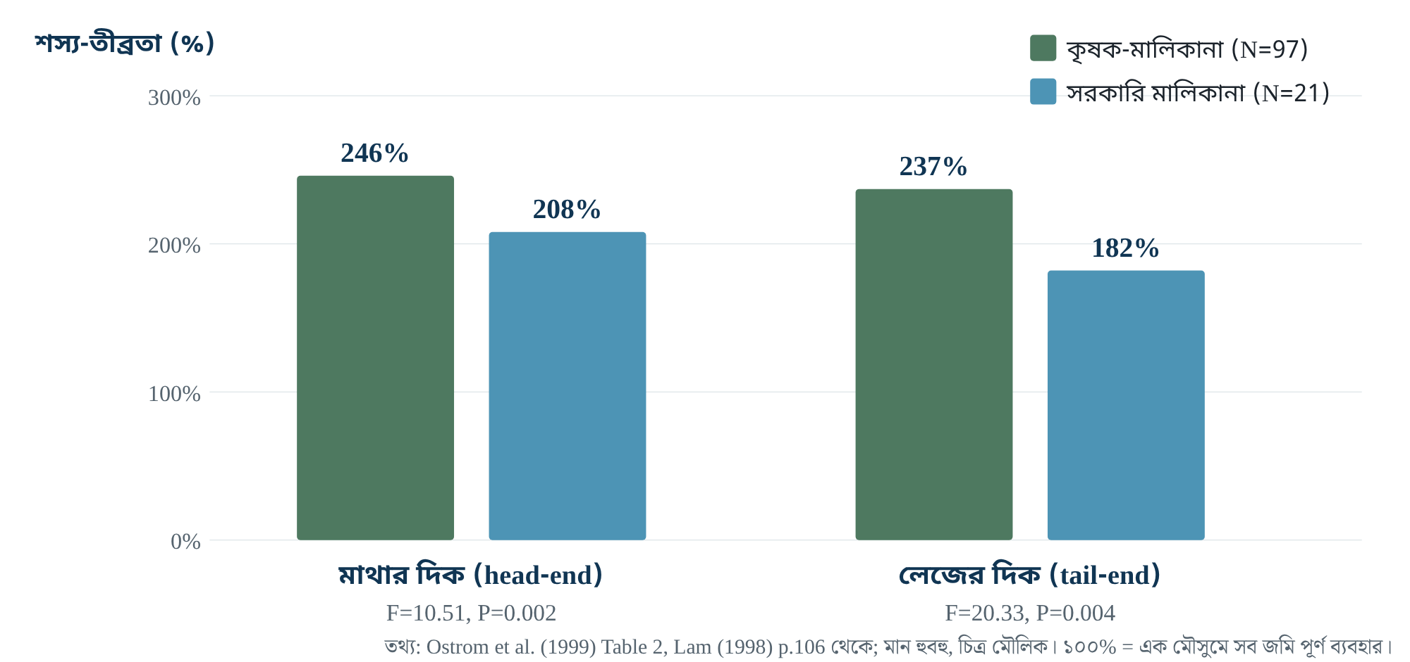
চিত্র ৮.১ নেপালের সেচ-ব্যবস্থায় মালিকানা বনাম শস্য-তীব্রতা। মান হুবহু Ostrom et al. (1999) Table 2 থেকে (মূল উৎস Lam 1998, p.106)। চিত্র মৌলিক; দণ্ডের উচ্চতা মানের সমানুপাতিক।

দাবি ও প্রদর্শনী: নেপালের সারণিটি কী প্রমাণ করে
Table 2 দেখায় কৃষক-মালিকানাধীন ৯৭টি ব্যবস্থায় মাথার দিকে ২৪৬% ও লেজের দিকে ২৩৭% শস্য-তীব্রতা, আর সরকারি ২১টিতে ২০৮% ও ১৮২% [D]। এটি অনুমানের সিঁড়ির দ্বিতীয় ধাপ: সম্পর্ক। লেখকেরা আরও বলেন, একটি রিগ্রেশন মডেলে আকার, ঢাল, আয়-বৈচিত্র্য ও বিকল্প পানির উৎস নিয়ন্ত্রণ করার পরও সরকারি মালিকানা ও আধুনিক হেডওয়ার্ক লেজের দিকে পানি-সরবরাহে নেতিবাচক প্রভাব রাখে (p.280)। নিয়ন্ত্রণ-চলক রাখায় দাবিটি সম্পর্ক থেকে কার্যকারণের দিকে কিছুটা এগোয়, কিন্তু একটি প্রশ্ন থেকে যায় [I]: সরকার কি এলোমেলোভাবে ব্যবস্থা নির্মাণ করেছে, নাকি আগে থেকেই কঠিন বা খারাপ অবস্থার জায়গায়? তা হলে নির্বাচন-পক্ষপাত (selection bias) সম্পর্কের একটি অংশ ব্যাখ্যা করতে পারে। মূল সমীক্ষা (Lam 1998) না পড়ে এর উত্তর জানা যায় না [U]।
একটি ছোট পর্যবেক্ষণ: সারণিতে লেজের দিকের পার্থক্য বেশি (F=20.33), অথচ P=0.004, যা মাথার দিকের P=0.002-এর চেয়ে বড়। একই নমুনা-আকারে বড় F সাধারণত ছোট P দেয়; সংখ্যাগুলো মূল উৎসের সঙ্গে মিলিয়ে দেখার মতো [I]। এটি দাবির দিক বদলায় না, কিন্তু উদ্ধৃত সংখ্যা কপি করার আগে যাচাইয়ের শিক্ষা দেয়।

“কেন একসঙ্গে” বিশ্লেষণ
W02-এর দুটি গুরুত্বপূর্ণ জোড়া।
উপাদান A | উপাদান B | A একা | B একা | একসঙ্গে | B বাদ দিলে
তৃণভূমি (রাশিয়া-চীন-মঙ্গোলিয়া) | নেপালের সেচ | রাষ্ট্র ও বাজার দুটোই ব্যর্থ হতে পারে | রাষ্ট্রীয় প্রকৌশল কৃষক-নিয়মের চেয়ে খারাপ করতে পারে | দুই ভিন্ন সম্পদ-খাতে একই দিক: সাধারণীকরণের যুক্তি শক্ত | দাবি একটি ভূদৃশ্যে সীমাবদ্ধ থাকত
স্থানীয় শিক্ষা | বৈশ্বিক চ্যালেঞ্জ | কমন্স কাজ করতে পারে | বৈশ্বিক কমন্স কঠিন | কোন শিক্ষা স্থানান্তরযোগ্য, কোনটি নয় | প্রবন্ধটি আশাবাদী একতরফা হতো

লেখার কাঠামো (reverse outline)
প্রথম অনুচ্ছেদ Hardin-কে সম্মানের সঙ্গে উপস্থাপন করে, দ্বিতীয়টি তাঁর প্রভাবের রাজনৈতিক ফল দেখায়, তৃতীয়টিতেই একটি শক্ত প্রমাণ (উপগ্রহ-চিত্র)। এই ক্রমের কাজ [I]: পাঠককে প্রথমেই দেখানো যে প্রশ্নটি তত্ত্বের নয়, প্রমাণের। তারপর সংজ্ঞা আসে, কারণ পাঠক এখন জানতে চান “কমন্স” বলতে ঠিক কী। প্রবন্ধটি শেষ হয় স্থানীয় থেকে বৈশ্বিকের দিকে, যা Science-এর বিস্তৃত পাঠকের জন্য প্রাসঙ্গিকতা তৈরি করে। আপনার নিজের প্রবন্ধে শিক্ষা: ধারণাগত সংজ্ঞার আগে একটি ছোট, শক্ত প্রমাণ পাঠকের মনোযোগ ধরে রাখে।

সমালোচনা
- শক্তিশালী দিক: বহু-বিষয়ী লেখক-দল; সম্পদ-গুণ ও অধিকারের পার্থক্য পরিষ্কার; রাষ্ট্র ও বাজার দুটির ব্যর্থতাই দেখানো।
- সীমা: প্রমাণগুলো পরোক্ষ ও বাছাই করা; তৃণভূমির তুলনায় দেশভেদে জলবায়ু, জনসংখ্যা, ইতিহাস ভিন্ন, তাই অধিকার-ব্যবস্থাকে একমাত্র কারণ বলা যায় না [I]। প্রবন্ধ নিজেও “associated with” ভাষা ব্যবহার করে, কার্যকারণ নয়। ক্ষমতা ও বণ্টনের প্রশ্ন আছে (বর্জনের “distributional consequences”, p.280), কিন্তু কেন্দ্রীয় নয়; W05 পরে এই ফাঁক চিহ্নিত করে।

লেখককে প্রশ্ন (W02 প্রসঙ্গে, বক্তা নিশ্চিত হলে)
- আপনারা “institutional diversity”-কে জীববৈচিত্র্যের সমতুল্য বলেছেন। প্রাতিষ্ঠানিক বৈচিত্র্য কীভাবে মাপবেন, যাতে দাবিটি পরীক্ষাযোগ্য হয়? কেন: বাক্যটি বহুল উদ্ধৃত, কিন্তু প্রবন্ধে পরিমাপ নেই। পরের প্রশ্ন: বাংলাদেশের জলমহাল-নীতি কি বৈচিত্র্য কমিয়েছে?
- বর্জনের বণ্টনগত ফল (p.280) নিয়ে ১৯৯৯-এর পর আপনার ধারণা কীভাবে বদলেছে?

বিজ্ঞানীর সিদ্ধান্ত-ল্যাব
সমস্যা: আপনি দেখাতে চান অধিকার-ব্যবস্থা তৃণভূমি-ক্ষয়ের ওপর প্রভাব ফেলে। হাতে আছে তিন দেশের সীমান্ত-অঞ্চলের উপগ্রহ-চিত্র। কোন নকশা বেছে নেবেন, আর কোন বিকল্প ব্যাখ্যা বাদ দিতে চাইবেন? (উত্তর-নির্দেশিকা অধ্যায় ১৯-এ।)
আয়ত্ত-যাচাই · Mastery check
- হ্যালিবাট-উদাহরণ দিয়ে ব্যাখ্যা করুন কেন শুধু ধরা-সীমা যথেষ্ট নয়।
- “Socialism and privatization are both associated with more degradation” বাক্যে “associated” শব্দটি কেন গুরুত্বপূর্ণ?
- বৈশ্বিক কমন্সের ছয় চ্যালেঞ্জের কোনটি বঙ্গোপসাগরের ইলিশ (ভারত-বাংলাদেশ-মিয়ানমার) ব্যবস্থাপনায় সবচেয়ে প্রাসঙ্গিক? কেন?

৯ · W03 · Ostrom (2007), A diagnostic approach for going beyond panaceas PNAS Special Feature
প্রকাশ: PNAS 104(39):15181–15187. doi:10.1073/pnas.0702288104 (PMC2000497)
ধরন: ধারণাগত-পদ্ধতিগত প্রবন্ধ; উদাহরণসহ, নতুন প্রাথমিক তথ্য নেই।
কভারেজ: [পূর্ণপাঠ] PMC HTML; Fig.1, Fig.2, Table 1, Table 2 ছবি হিসেবে ছিল, সরাসরি দেখা হয়নি; বিষয়বস্তু মূল লেখা ও W04 Table 1 থেকে জানা।
পূর্বশর্ত: অধ্যায় ৩–৪।

সহজ প্রবেশ
ডাক্তার রোগীকে দেখে প্রথমে রোগ নির্ণয় করেন, তারপর ঔষধ দেন। Ostrom বলেন, সামাজিক-প্রতিবেশ সমস্যায় নীতিনির্ধারকেরা প্রায়ই নির্ণয় ছাড়াই ঔষধ দেন: সব জায়গায় ব্যক্তিকরণ, বা সব জায়গায় রাষ্ট্রীয়করণ, বা সব জায়গায় সম্প্রদায়-ভিত্তিক ব্যবস্থাপনা। প্রবন্ধটির লক্ষ্য একটি “নির্ণয়-পদ্ধতি”র প্রথম ধাপ: চলকগুলো স্তরে স্তরে সাজানো, যাতে কোন সমন্বয়ে কোন ফল আসে তা জমা জ্ঞান হিসেবে শেখা যায়।

যুক্তি-পুনর্গঠন
- সমস্যা [D]: সরল সমাধানের প্রতি টান রয়ে গেছে; Holling et al.-এর উদ্ধৃতি: সমস্যাগুলো “non-linear … cross-scale … evolutionary”, প্রাকৃতিক ও সামাজিক “are one system”।
- উপমা [D]: “rugged landscape”: কয়েকটি চলক “অপ্টিমাইজ” করলে নিচু টিলায় আটকে যাওয়ার ঝুঁকি।
- বাধা [D]: Agrawal ৩০-এর বেশি চলক পেয়েছেন; প্রতিটি গবেষণায় সব মাপা অসম্ভব।
- সমাধান [D]: আংশিক বিভাজ্যতা; বহুস্তর কাঠামো; প্রশ্ন অনুযায়ী কতটা গভীরে যেতে হবে তা ঠিক হয়।
- প্রদর্শন ১ [D]: Hardin-কে কাঠামোর ভাষায় পুনর্লিখন (পাঁচ অনুমান) → কাঠামো অনুমান স্পষ্ট করে।
- প্রদর্শন ২ [D]: রোভিং ব্যান্ডিট (অনুমান সত্য → ট্র্যাজেডি) বনাম মেইন লবস্টার (অনুমান মিথ্যা → পুনরুদ্ধার)।
- পদ্ধতিগত দাবি [D]: কাঠামো “method wars” কমাবে; মডেলার, কেস-স্টাডি গবেষক, বড়-N পরিসংখ্যানবিদ সবাই এক কাঠামোর ভিন্ন স্তরে কাজ করছেন।
- উপসংহার [D]: “Identifying a clear question must always be the first step”।

সিদ্ধান্ত-নিরীক্ষা: কেন Hardin-কে পুনর্লিখন?
তাৎক্ষণিক কেন: একটি পরিচিত গল্পকে নতুন ভাষায় লিখলে পাঠক কাঠামোর ব্যবহার দেখতে পান। কাঠামোগত কেন: Ostrom-এর সমালোচকেরা বলতে পারতেন তিনি Hardin-কে “ভুল” বলছেন; পুনর্লিখন দেখায় Hardin-এর মডেল একটি নির্দিষ্ট ধরনের ব্যবস্থার জন্য সঠিক, এবং সেই ধরনটি কাঠামোর চলক দিয়ে চেনা যায়। প্রতিপক্ষ কেন: এই অংশ বাদ দিলে কাঠামোটি একটি বিমূর্ত তালিকা থাকত, যার ব্যবহারিক মূল্য পাঠককে বিশ্বাস করে নিতে হতো [I]।

“কেন একসঙ্গে”: রোভিং ব্যান্ডিট ও মেইন লবস্টার
এই দুটি উদাহরণ একই উপকূলে একই রাষ্ট্রের অধীনে। সবুজ আর্চিন নিঃশেষ হয়েছে, লবস্টার টিকেছে। স্বায়ত্তশাসনের শর্ত দুই ক্ষেত্রেই ছিল, কিন্তু আর্চিন-আহরণকারীরা স্থানীয় নন (U2), নিয়ম ভাগ করেননি (U6), রপ্তানির জন্য দ্রুত আহরণ করেছেন (S5) [D]। জোড়াটির কাজ অনেকটা নিয়ন্ত্রিত তুলনার মতো: ভৌগোলিক ও আইনি প্রেক্ষাপট প্রায় স্থির, ব্যবহারকারী-বৈশিষ্ট্য ভিন্ন [I]। তবে প্রজাতির জীববিজ্ঞানও ভিন্ন (লবস্টার ফেরত দেওয়া যায়, চিহ্ন দেওয়া যায়), তাই দুটি চলক-গুচ্ছ একসঙ্গে বদলেছে। Ostrom নিজেই Fig. 2-এ জৈবিক শর্তগুলো আলাদা করে দেখান।

লেখার কাঠামো
প্রবন্ধটি “What Can Be Done?” প্রশ্ন দিয়ে শুরু, যা বিশেষ সংখ্যার ভূমিকা-প্রবন্ধের (প্যানাসিয়ার সমালোচনা) পর স্বাভাবিক পরের ধাপ। মাঝখানে দুটি উদাহরণ তাত্ত্বিক অংশকে মাটিতে নামায়। শেষে পদ্ধতি-যুদ্ধের অংশটি পাঠক-গোষ্ঠীগুলোকে আলাদাভাবে সম্বোধন করে (মডেলার, কেস-স্টাডি, পরিসংখ্যান) [I]। আপনার জন্য শিক্ষা: একটি কাঠামো-প্রস্তাবনা প্রবন্ধে অন্তত একটি “পুরোনো সমস্যা নতুন ভাষায়” উদাহরণ রাখুন।

সমালোচনা
- শক্তি: অনুমান স্পষ্ট করার হাতিয়ার; বিভিন্ন পদ্ধতিকে বিরোধী না ভেবে পরিপূরক ভাবার যুক্তি।
- দুর্বলতা: কাঠামো চলকের দিক বা কার্যকারণ-পথ নির্দিষ্ট করে না; লেখক নিজে স্বীকার করেন “A major challenge is defining all variables” [D]। ফলে চেকলিস্ট হিসেবে ব্যবহারের ঝুঁকি। উদাহরণগুলো মূলত সফল কেস থেকে। ক্ষমতা ও রাজনীতি চলক হিসেবে আছে (S, GS), কিন্তু প্রবন্ধের বিশ্লেষণে কেন্দ্রীয় নয় [I]।

আয়ত্ত-যাচাই ও সিদ্ধান্ত-ল্যাব
আয়ত্ত-যাচাই · Mastery check
- “আংশিক বিভাজ্যতা”র তিনটি অর্থ নিজের ভাষায় লিখুন এবং প্রতিটির জন্য একটি হাওর-উদাহরণ দিন।
- V-notch নিয়মটি কোন তিনটি জৈবিক শর্ত ছাড়া কাজ করত না?
- সিদ্ধান্ত-ল্যাব: আপনি একটি হাওরের ২০টি বিলের ওপর গবেষণা করবেন, সময় ১২ মাস। SES কাঠামোর কোন ৫–৭টি দ্বিতীয়-স্তরের চলক বেছে নেবেন, আর কেন বাকিগুলো বাদ? (উত্তর-নির্দেশিকা অধ্যায় ১৯-এ।)

১০ · W04 · Ostrom (2009), A General Framework for Analyzing Sustainability of Social-Ecological Systems Science Perspective
প্রকাশ: Science 325(5939):419–422. doi:10.1126/science.1172133
ধরন: Perspective (বিশেষ অংশ “Complex Systems and Networks”)।
কভারেজ: [পূর্ণপাঠ] ৫-পৃষ্ঠার PDF। ম্যানিফেস্টের সতর্কতা নিশ্চিত: PDF-এর প্রথম পৃষ্ঠায় আগের প্রবন্ধের শেষাংশ (বাস্তুসংস্থান-নেটওয়ার্ক, doi:10.1126/science.1170749) আর শেষে পরের প্রবন্ধ “Economic Networks: The New Challenges”-এর শুরু আছে। লক্ষ্য-প্রবন্ধ শুধু pp.419–422।
পূর্বশর্ত: অধ্যায় ৪, W03।

সহজ প্রবেশ ও W03-এর সঙ্গে সম্পর্ক
W04 মূলত W03-এর কাঠামোর হালনাগাদ, সংক্ষিপ্ত সংস্করণ, যা একটি বড় বিজ্ঞান-পাঠকগোষ্ঠীর জন্য লেখা। Table 1 “Adapted from (12)”, আর রেফারেন্স ১২ হলো W03 [D]। নতুন সংযোজন: একটি নির্দিষ্ট প্রশ্নে কাঠামোর প্রয়োগ, অর্থাৎ দশটি চলক (অধ্যায় ৪)। প্রথম অনুচ্ছেদের উপমা জীববিজ্ঞানের: SES “analogous to organisms composed of organs, organs of tissues…” (p.419)।

যুক্তি-পুনর্গঠন
- উদ্বেগ [D]: মৎস্য, বন, পানি হারানোর ঝুঁকি; ভিন্ন বিষয় ভিন্ন ভাষা ব্যবহার করে, তাই “isolated knowledge does not cumulate”।
- পূর্ববর্তী তত্ত্বের ভুল [D]: ধরে নেওয়া হতো ব্যবহারকারী কখনো সংগঠিত হবে না; গবেষণা দেখিয়েছে কিছু সরকারি নীতি ধ্বংস ত্বরান্বিত করেছে।
- শর্তসাপেক্ষ সত্য [D]: পতনের ভবিষ্যদ্বাণী খাটে “very large, highly valuable, open-access systems when the resource harvesters are diverse, do not communicate, and fail to develop rules”।
- কাঠামো [D]: চার মূল উপব্যবস্থা + I, O, S, ECO।
- প্রয়োগ-প্রশ্ন [D]: ব্যবহারকারীরা কখন সময় ও শ্রম বিনিয়োগ করবে?
- তাত্ত্বিক উত্তর [D]: প্রত্যাশিত লাভ > অনুভূত খরচ হলে; কিন্তু “Accurate and reliable measures of users’ perceived benefits and costs are difficult and costly to obtain”।
- দশ চলক [D] ও তাদের ব্যাখ্যা।
- সতর্কতা [D]: অরৈখিক মিথস্ক্রিয়া; প্রাথমিক নিয়ম স্থানীয় অবস্থার সঙ্গে না মিললে টেকে না; ঔপনিবেশিক শক্তি স্থানীয় প্রতিষ্ঠান অস্বীকার করেছে।
- ভবিষ্যৎ [D]: তুলনীয় ডেটাবেস; পরিমাণগত ও গুণগত তথ্য দুটোই লাগবে।

সিদ্ধান্ত-নিরীক্ষা: তাত্ত্বিক উত্তর কেন সরাসরি পরীক্ষা হয় না
লাভ-খরচ তত্ত্বটি যুক্তিসঙ্গত, কিন্তু “অনুভূত” লাভ ও খরচ মাপা কঠিন বলে লেখক সরাসরি পরীক্ষার বদলে প্রতিনিধি চলক (proxy) ব্যবহার করেন: আকার, উৎপাদনশীলতা, নেতৃত্ব ইত্যাদি, যেগুলো লাভ-খরচকে প্রভাবিত করে বলে যুক্তি দেওয়া হয় [I]। এটি একটি সচেতন নকশা-পছন্দ: অপ্রত্যক্ষ ধারণাকে প্রত্যক্ষ চলক দিয়ে ধরা। ঝুঁকি হলো, প্রতিনিধি চলক ও ফলের সম্পর্ক অন্য পথেও আসতে পারে। যেমন “নেতৃত্ব” নিজেই আগের সফল সংগঠনের ফল হতে পারে (বিপরীত কার্যকারণ)।

সমালোচনা
- দশটি চলক “frequently identified” বলে উল্লেখিত, কিন্তু কোন মানদণ্ডে দশটি বাছাই হলো, তা প্রবন্ধে বিস্তারিত নেই [U]।
- U1-এর ব্যাখ্যায় লেখক নিজেই দেখান প্রভাব দুই দিকে যেতে পারে; এটি সৎ, কিন্তু এটি দেখায় কেন চলক-তালিকা একা ভবিষ্যদ্বাণী করে না।
- মৎস্য-উদাহরণগুলো উপকূলীয় সমুদ্রের; নদী-প্লাবনভূমির ঋতুভিত্তিক মৎস্যে RS2 (সীমানার স্পষ্টতা) ও RS7 কীভাবে কাজ করে, তা ভিন্ন হতে পারে [H]।
আয়ত্ত-যাচাই · Mastery check
- W03 ও W04-এর মধ্যে তিনটি মিল ও দুটি পার্থক্য লিখুন।
- RS5 (উৎপাদনশীলতা) কেন কুঁজ-আকৃতি? হাওরের একটি বিল কল্পনা করে ব্যাখ্যা করুন।
- কানাডার তলদেশ-মৎস্যের উদাহরণ কোন অর্থে “প্যানাসিয়া”র ব্যর্থতা, আর কোন অর্থে পরে “নির্ণয়-ভিত্তিক” সংশোধন?

১১ · W05 · Agrawal, Erbaugh & Pradhan (2023), The Commons Annual Review of Environment and Resources
প্রকাশ: Annu. Rev. Environ. Resour. 48:531–558. doi:10.1146/annurev-environ-112320-113509 (CC BY 4.0)
ধরন: পর্যালোচনা-প্রবন্ধ।
কভারেজ: [মূল লেখা পূর্ণ] Annual Reviews HTML; Figure 1 ছবি সরাসরি দেখা হয়নি; তথ্যসূত্র-তালিকা পুরো পড়া হয়নি।
পূর্বশর্ত: অধ্যায় ১–৪, ৬।

সহজ প্রবেশ
এটি একটি “ক্ষেত্রের মানচিত্র”: কমন্স-গবেষণা কী অর্জন করেছে, কীভাবে বদলেছে, আর কোথায় যাওয়া উচিত। লেখকেরা দাবি করেন কমন্স-গবেষণা “one of the more successful research programs in the social and ecological sciences” [D]। এটি ক্ষেত্রের ভেতরের গবেষকদের আত্মমূল্যায়ন; পড়ার সময় মনে রাখুন [I]।

গঠন ও যুক্তি
- তিনটি স্থায়ী অবদান [D] (§1): পরিষ্কার ধারণাগত ভাষা; স্ব-সংগঠিত প্রতিষ্ঠান বাজার ও রাষ্ট্রের বিকল্প হতে পারে; কমন্স সর্বব্যাপী ও টেকসই, ঐতিহাসিক কৌতূহল নয়।
- সরলতা থেকে জটিলতায় [D]: নকশা-নীতি → সমালোচনা (রাজনীতি, সংস্কৃতি, ন্যায়বিচার) → SES কাঠামো। ফলে জ্ঞান জমা কঠিন হয়েছে; পরিমাপ ও পরিভাষায় সামঞ্জস্য দরকার।
- তাত্ত্বিক অবদান [D] (§2.1): পণ্য-ধরন; পুনরাবৃত্ত মিথস্ক্রিয়া ও সুনাম; প্রতিষ্ঠান থেকে ফল; যোগাযোগ; ক্ষমতা, জেন্ডার, আদিবাসী ব্যবস্থাপনা, সংস্কৃতি।
- খাতভিত্তিক অবদান [D] (§2.2): বন, চারণ, সেচ, মৎস্য, বন্যপ্রাণী; এবং তিনটি আত্ম-সমালোচনা।
- পদ্ধতি [D] (§2.3): পর্যবেক্ষণ, সিমুলেশন, খেলা, পরীক্ষা।
- তিন যুগ [D] (§3.1): ২০০০-এর আগে, ২০০০–২০১০, ২০১০-এর পর।
- ভবিষ্যৎ [D] (§3.2): ক্ষমতা-সমতা-ন্যায়; commoning; বড় ডেটা ও কার্যকারণ-অনুমান।

এই কর্মশালার জন্য সবচেয়ে গুরুত্বপূর্ণ অনুচ্ছেদ
§2.2.2-এর তিনটি প্রবণতা প্রায় সরাসরি W06–W09-এর কাজের যৌক্তিকতা দেয় [I]: (১) গবেষণা এক সম্পদ-ধরনে সীমাবদ্ধ, তুলনামূলক গবেষণা কম; (২) স্থিতিশীলতায় মনোযোগ, পরিবর্তনে কম, কারণ গবেষকেরা দেখাতে চেয়েছেন সাধারণ সম্পত্তি কাজ করে; ফলে ন্যায়সঙ্গত নয় এমন ব্যবস্থার রূপান্তরে কম মনোযোগ; (৩) প্রতিষ্ঠান কীভাবে মানুষের পছন্দ, পরিচয় ও আত্মবোধ বদলায় তা কম দেখা হয়েছে [D]। W06-এর “Maa Chilika” ও “disconnection” ধারণা তৃতীয় প্রবণতার সঙ্গে কথা বলে।

দুটি ধারণাগত সতর্কতা
সংজ্ঞা। প্রবন্ধের প্রথম বাক্যে কমন্স “resources used or governed by groups of heterogeneous users through agreed-upon institutional arrangements”। এটি W02-এর সম্পদ-গুণভিত্তিক CPR সংজ্ঞা থেকে আলাদা: এখানে প্রাতিষ্ঠানিক ব্যবস্থা সংজ্ঞারই অংশ [I]। এই সংজ্ঞায় open access আদৌ “কমন্স” কি না, তা নিয়ে প্রশ্ন ওঠে।
commoning। W05 commoning-কে বলে “shared, collaborative, and situated social practices through which groups of people with joint goals create the commons” [D] (§3.2.2), এবং স্বীকার করে এই সাহিত্য “a different path” নেয়: শর্ত খোঁজার বদলে সামাজিক-রাজনৈতিক সম্পর্ক পুনর্গঠন, প্রায়ই পুঁজিবাদ-বিরোধী অবস্থান থেকে। এটি বর্ণনামূলক বিজ্ঞান ও মূল্যবোধ-চালিত প্রকল্পের মিশ্রণ; পড়ার সময় দুটি আলাদা রাখুন [I]।

পদ্ধতি-অংশ: একটি দ্রুত পাঠ-নির্দেশিকা
W05-এর পদ্ধতি-অংশটি অধ্যায় ৬-এর পরিপূরক। দুটি তথ্য বিশেষভাবে মনে রাখুন: ১৯৯০–২০০৪-এ ১৭২টি পর্যবেক্ষণমূলক গবেষণার মাত্র ৩৬টিতে ৩০-এর বেশি পর্যবেক্ষণ [D]; এবং সমন্বিত পরীক্ষা (coordinated experiments) একাধিক দেশে একই হস্তক্ষেপ দৈবচয়িতভাবে প্রয়োগ করে বাহ্যিক বৈধতার সমস্যা কমাতে চায় (লাইবেরিয়া, পেরু, উগান্ডার বন; ব্রাজিল, কোস্টারিকা, চীনের পানি) [D]। W05 এই পরীক্ষাগুলোর ফল সংক্ষেপে বলে যে বাইরে থেকে শুরু হওয়া সম্প্রদায়-নজরদারি টেকসই ব্যবহার বাড়িয়েছে; ফলের মাত্রা ও প্রতিটি দেশে ফল একরকম ছিল কি না, তা মূল প্রবন্ধ না পড়ে এই বইয়ে যাচাই করা হয়নি [U]।

সমালোচনা
- শক্তি: বিস্তৃত, সাম্প্রতিক, পদ্ধতি-সচেতন; ক্ষেত্রের নিজের দুর্বলতা স্বীকার।
- সীমা: মৎস্য সম্পর্কে তুলনামূলক কম; বাংলাদেশ বা দক্ষিণ এশীয় প্লাবনভূমি নেই; “ephemeral commons” নেই। উপসংহারের ভাষা আশাবাদী ও আদর্শবাদী (“hope”, “dignity”), যা পর্যালোচনার বর্ণনামূলক অংশ থেকে আলাদা করে পড়া উচিত [I]।
আয়ত্ত-যাচাই · Mastery check
- “Improvements in one type of outcome do not necessarily correlate with those in other types” (§2.1.2): হাওরে একটি উদাহরণ কল্পনা করুন যেখানে মাছের মজুদ বাড়ে কিন্তু দরিদ্র জেলের কল্যাণ কমে।
- W05-এর তিন যুগের কোনটিতে W06 (২০১১) পড়ে, আর কোন বৈশিষ্ট্যে?
- বড় ডেটা নিয়ে W05 বলে প্রতিষ্ঠান ও অধিকার “remain largely illegible” (§3.2.3)। এর মানে কী, আর এটি রিমোট-সেন্সিং-নির্ভর গবেষণার জন্য কী সীমা টানে?

১২ · W06 · Nayak & Berkes (2011): চিলিকা লেগুনে কমন্স কীভাবে গড়ে ও ভাঙে Commonisation and Decommonisation in Chilika Lagoon
প্রকাশ: Conservation and Society 9(2):132–145. doi:10.4103/0972-4923.83723
ধরন: অভিজ্ঞতামূলক কেস-স্টাডি + ধারণা-প্রস্তাবনা; মিশ্র পদ্ধতি।
কভারেজ: [পূর্ণপাঠ] Indiana Digital Library of the Commons-এর PDF (১৪ পৃষ্ঠা): মূল লেখা, সারণি ১–৫, চিত্র ১-এর পাঠ্য, টীকা ১–১৭।
পূর্বশর্ত: অধ্যায় ১, ২, ৫, ৬।

সহজ প্রবেশ
চিলিকা ভারতের ওড়িশায়, বঙ্গোপসাগরের পাশে, ভারতের বৃহত্তম লেগুন ও রামসার জলাভূমি। তিন লক্ষাধিক জেলে, নির্দিষ্ট জাতের মানুষ, প্রথাগতভাবে এর ওপর নির্ভরশীল (p.133)। শতাব্দী ধরে জাত-ভিত্তিক নিয়মে মাছ ধরা হতো; ১৯৪২-এ রাজ্য একটি লিজ-ব্যবস্থায় সেই অধিকার স্বীকৃতি দেয়। ১৯৮০-র দশকে বাঘা চিংড়ি (Penaeus monodon) “গোলাপি সোনা” হয়ে উঠলে অ-জেলে উচ্চবর্ণ ও ক্ষমতাবানেরা মাছ ধরার এলাকা দখল করে চিংড়ি-ঘের বানান। আদালত চিংড়ি-চাষ নিষিদ্ধ করলেও ২০১০ পর্যন্ত তা চলেছে। প্রবন্ধটি এই ইতিহাসকে দুটি নতুন ধারণা দিয়ে পড়ে: commonisation ও decommonisation।
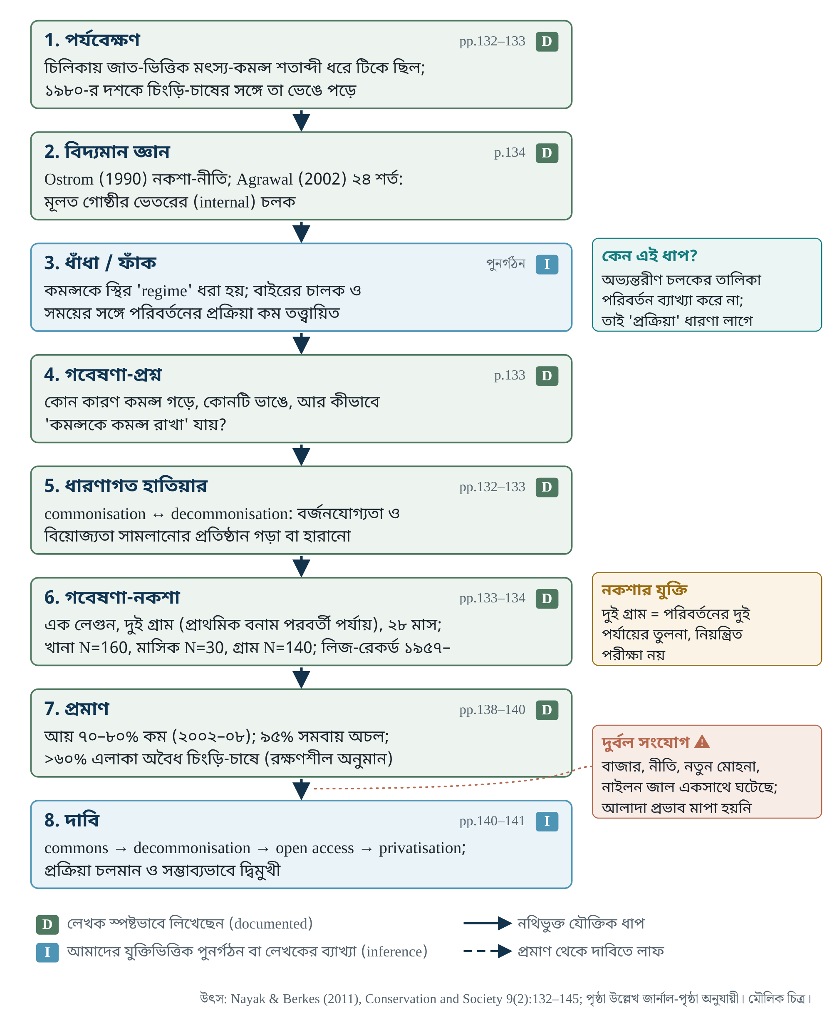
চিত্র ১২.১ Nayak ও Berkes (2011)-এর যুক্তি-শৃঙ্খল। ৭ থেকে ৮-এ ড্যাশ তীর বোঝায় যে প্রমাণ থেকে প্রক্রিয়া-দাবিতে যেতে একটি লাফ আছে, কারণ বাজার, রাষ্ট্রীয় নীতি, ২০০১-এর নতুন সমুদ্র-মোহনা ও সিনথেটিক জাল প্রায় একই সময়ে ঘটেছে। উৎস: Nayak & Berkes (2011), pp.132–141।

বুদ্ধিবৃত্তিক পূর্বকথা
লেখকেরা তিন ধারার সঙ্গে কথা বলেন [D]: (ক) Ostrom (1990)-এর নকশা-নীতি ও Agrawal (2002)-এর ২৪টি শর্ত; (খ) রাজনৈতিক বাস্তুসংস্থান (Johnson 2004; Robbins 2004), যা ক্ষমতা ও প্রান্তিকীকরণ দেখে; (গ) Ribot ও Peluso (2003)-এর “theory of access”। তাঁদের অবদান-দাবি: “in addition to the mainly internal variables that Ostrom (1990) and Agrawal (2002) emphasised, external drivers can be of key importance” (p.134)। ভূমিকায় তাঁরা দেখান সম্পত্তি-অধিকার তিনভাবে বদলায়: সূক্ষ্ম-সমন্বয় (সুইস আল্পস, জাপানি গ্রাম-কমন্স), প্রতিস্থাপন (ইংল্যান্ডের এনক্লোজার), চক্র (শ্রীলঙ্কার নেগোম্বো লেগুন, দক্ষিণ ব্রাজিল) (p.132)।

নকশা: সিদ্ধান্ত ধরে ধরে
W06-এর নকশা-নিরীক্ষা।
সিদ্ধান্ত | কী করা হলো (p.133–134) [D] | কেন (পুনর্গঠন) [I] | বিকল্প ও তার মূল্য [H]
কেস | একটি লেগুন | দীর্ঘ ইতিহাস ও উভয় প্রক্রিয়া দৃশ্যমান | একাধিক লেগুন: চালক আলাদা করা যেত, গভীরতা কমত
সময় | ২৮ মাস, ২০০৭–২০০৯ | পিএইচডি-মাঠকর্মের পরিধি (টীকা: Trudeau বৃত্তি) | দীর্ঘ প্যানেল: পরিবর্তন সরাসরি দেখা যেত
প্রাথমিক জরিপ | ~৬০ জেলে ও অ-জেলে গ্রাম | পুরো লেগুনের দৃশ্যপট
গ্রাম-বাছাই | ৮টি মানদণ্ডে দুটি গ্রাম: বেরহামপুর (প্রাথমিক পর্যায়), বাড়াকুল (পরবর্তী পর্যায়) | পরিবর্তনের দুই পর্যায় পাশাপাশি দেখা | দৈবচয়িত গ্রাম: প্রতিনিধিত্বশীলতা বাড়ত, তুলনা দুর্বল হতো
খানা-জরিপ | N=160; বেরহামপুরের ২৮৫ খানার ৪০%, বাড়াকুলের ৬০ খানার ১০০% | খোলা প্রশ্ন, পরে কোডিং
মাসিক পর্যবেক্ষণ | N=30 খানা, ১৮ মাস (জানু ২০০৮–জুন ২০০৯) | সংকটে সাড়া ও প্রবণতা
সাধারণ জরিপ | N=140 জেলে-গ্রাম, জেলে-ফেডারেশনের সহায়তায় | লেগুন-স্তরের জীবিকা ও অভিবাসন
সাক্ষাৎকার/FGD | প্রবীণ, সমবায়, নারী ও দুর্বল গোষ্ঠী, NGO, সরকার, রাজনীতিক, ব্যবসায়ী; ৪টি নীতি-কর্মশালা | বহু দৃষ্টিকোণ
দ্বিতীয় উৎস | ১৯৫৭ থেকে লিজ-রেকর্ড; সমবায় ও ব্যবসায়ীর হিসাব; সরকারি আদেশ | অধিকারের ঐতিহাসিক ক্রম
একটি ছোট পদ্ধতিগত বিষয় লক্ষ করুন: লেখকেরা বেরহামপুরের ৪০% নমুনাকে “considered significant” বলেছেন (p.133) [D]। নমুনার অনুপাতকে “significant” বলা পরিসংখ্যানিক অর্থে সঠিক নয়; নমুনার পর্যাপ্ততা নির্ভর করে প্রশ্ন, পরিবর্তনশীলতা ও বাছাই-পদ্ধতির ওপর, অনুপাতের ওপর নয় [I]। খানাগুলো কীভাবে বাছাই হলো (দৈবচয়িত কি না) তাও লেখা নেই [U]।

প্রমাণ: commonisation-এর কারণ (Table 1) ও decommonisation-এর কারণ (Table 4)
Commonisation-এর আটটি কারণ: অনুকূল সম্পদ-অবস্থা, কম জনঘনত্ব, জাত-ভিত্তিক বর্জন-নিয়ম, স্পষ্ট অধিকার, নেস্টেড বহুস্তর প্রতিষ্ঠান, ঋতু-প্রজাতি-স্থানভিত্তিক মাছ ধরা, সহায়ক সরকারি নীতি, লেগুনের সঙ্গে আত্মিক সংযোগ (“Maa Chilika”) [D]। Decommonisation-এর এগারোটি: বৈশ্বিক বাজার, চিংড়ি-চাষ, সংরক্ষিত এলাকা, সরকারি নীতির পরিবর্তন, লিজ-নীতির পরিবর্তন, লিজ-ব্যবস্থার পরিবর্তন (বছরে ২৭% ফি-বৃদ্ধি), দখলের সংস্কৃতি, অধিকার-হারানো, প্রতিষ্ঠানের ক্ষয়, মাছ-ধরার পদ্ধতি বদল, বিচ্ছিন্নতা (নতুন সমুদ্র-মোহনা সহ) [D]।
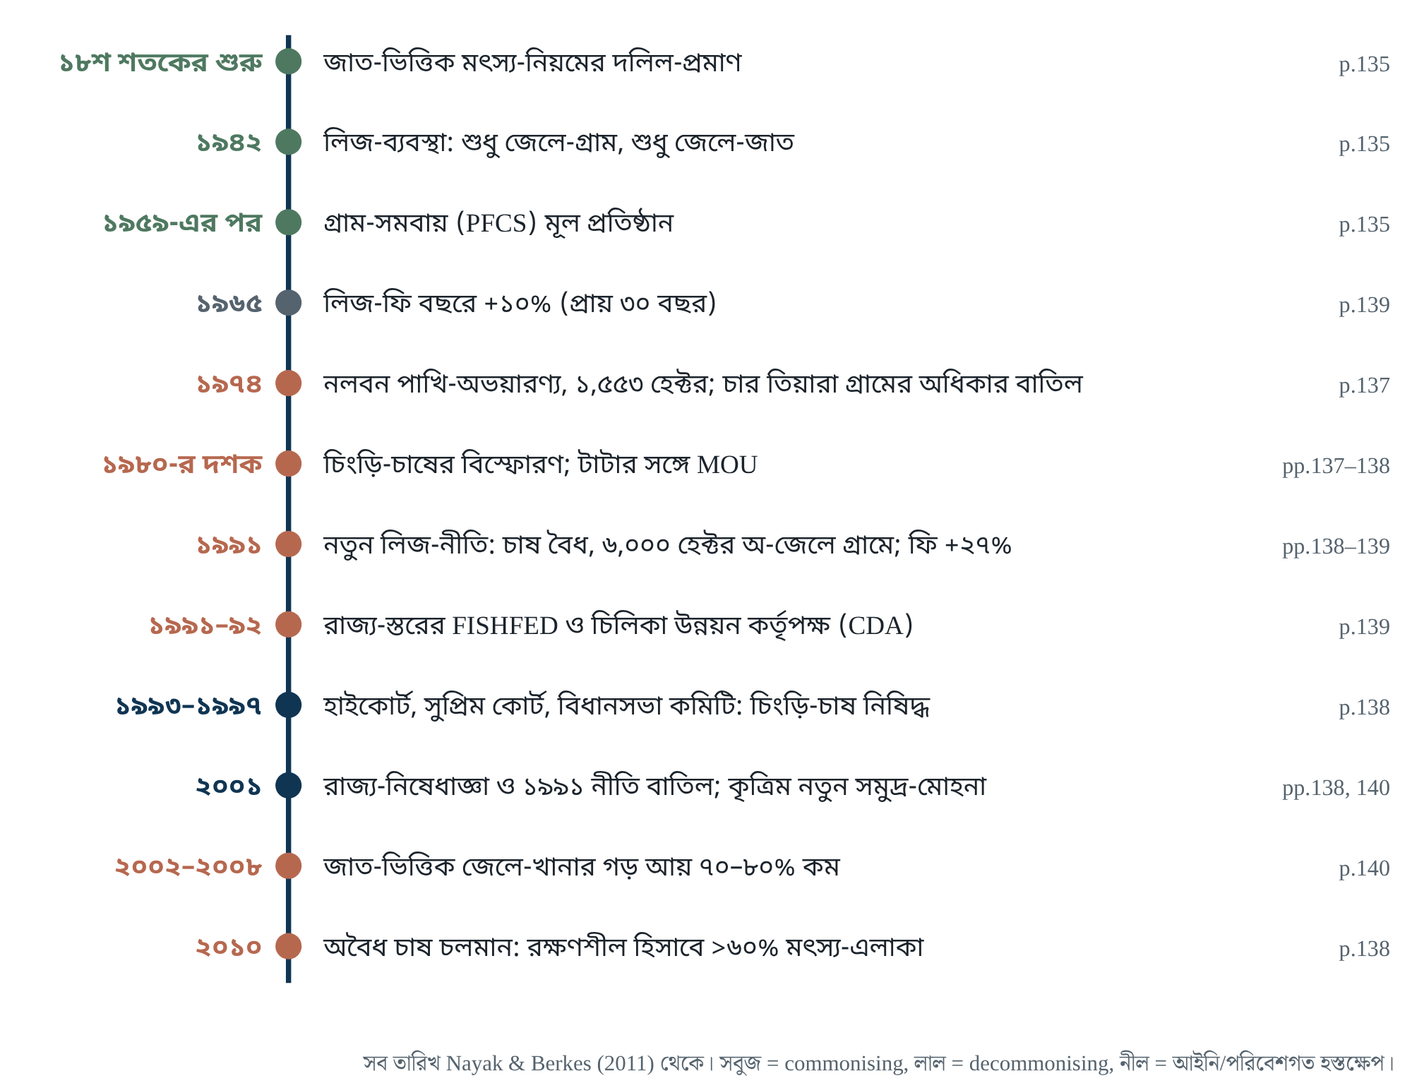
চিত্র ১২.২ চিলিকা সময়রেখা। প্রতিটি ঘটনার পৃষ্ঠা-উল্লেখ W06 থেকে। রঙ শুধু সহায়ক; প্রতিটি সারিতে লেখা আছে ঘটনাটি কী।
মূল সংখ্যাগুলো [D]: লিজ-ফি ১৯৬৫ থেকে বছরে ১০%, ১৯৯১ থেকে ২৭% (টীকা ১৫: ১০% রাজস্ব + ১০% FISHFED প্রশাসনিক খরচ + ৭% স্ট্যাম্প); লিজধারী গ্রামের ৯২% অনানুষ্ঠানিকভাবে মহাজনের কাছে এলাকা সাব-লিজ দেয়, যা শেষে চিংড়ি-ঘের হয়; মাত্র ৫% সমবায় কার্যকর; ২০০২–২০০৮-এ জাত-ভিত্তিক জেলে-খানার গড় বার্ষিক আয় ৭০–৮০% কমেছে; ২০০৮-এ ৯২% খানার প্রধান আয় অন্য পেশা; ৪০% মাছ ধরা ছেড়েছে বা মৌসুমি; ৯০%-এর বেশি খানা গড়ে প্রায় ১৫০০ মার্কিন ডলার ঋণ নিয়েছে; পুরুষ সদস্য অভিবাসী এমন খানা বেরহামপুরে ৫৩%, বাড়াকুলে ৩১%, চিলিকা-গড় ৩৩% (pp.139–140)।

“কেন একসঙ্গে”
W06-এর চারটি গুরুত্বপূর্ণ জোড়া। তৃতীয় জোড়াটি সবচেয়ে সতর্কভাবে পড়ুন: দুটি গ্রাম একই গ্রামের দুই সময় নয়; তাদের পার্থক্য পর্যায় ছাড়া অন্য কারণেও হতে পারে [I]।
A | B | A একা | B একা | একসঙ্গে | যদি B না থাকত
খানা-জরিপ | ১৯৫৭ থেকে লিজ-রেকর্ড | কে কতটা গরিব/অভিবাসী | কাগজে অধিকার কীভাবে বদলেছে | অধিকার-হারানোর সময়ক্রমের সঙ্গে জীবিকা-পরিবর্তন মেলানো | জীবিকা-সংকটের কারণ হিসেবে অধিকার-পরিবর্তন দেখানো যেত না
লিজ-রেকর্ড | সাক্ষাৎকার (যেমন প্রমোদ জেনা) | আইনি অধিকার অটুট | বাস্তবে প্রবেশ নেই | “লিজ দিচ্ছি, অধিকার পাচ্ছি না” প্যারাডক্স (p.142) | bundle of powers যুক্তি দাঁড়াত না
বেরহামপুর | বাড়াকুল | প্রাথমিক পর্যায়ের অবস্থা | পরবর্তী পর্যায়ের অবস্থা | পরিবর্তন-পথের একটি “স্থির ছবি-জোড়া” | পর্যায়-তুলনা হারাত
commonisation | decommonisation | কমন্স কীভাবে গড়ে | কীভাবে ভাঙে | একই চলক “চিহ্ন” বদলালে দুই দিকেই কাজ করে (p.140) | ধারণাটি একমুখী ক্ষয়ের গল্প হতো

মূল দাবি ও তার শক্তি
দাবি ১: চিলিকার পথ commons → decommonisation → open access → privatisation; open access একটি “transitional phase” [D] (p.141)। প্রমাণ: টাটা-প্রকল্পের এলাকা কিছুদিন “free for all” থেকে পরে পানাসাপাড়া গ্রাম দখল করে (টীকা ১৩); বাড়াকুল তার ২০০০ হেক্টরের অর্ধেকের বেশি সংঘাতের কারণে ছেড়ে দেয়। শক্তি: বর্ণনামূলক ক্রম শক্ত, কারণ দলিল আছে। প্রতিদ্বন্দ্বী ব্যাখ্যা: কিছু এলাকায় open access মধ্যবর্তী ধাপ ছাড়াই সরাসরি দখল হয়েছে কি? প্রবন্ধে প্রতিটি এলাকার ক্রম আলাদাভাবে দেখানো হয়নি [U]।
দাবি ২: বৈশ্বিক চিংড়ি-বাজার ছিল “basic driver”, যা রাজ্য-নীতিকে প্রভাবিত করেছে [D] (p.141)। প্রমাণ: সময়ক্রম, নীতি-দলিল, ২০০৮-এর কর্মশালা-ঘোষণা। প্রতিদ্বন্দ্বী ব্যাখ্যা: স্থানীয় রাজনৈতিক অর্থনীতি (উচ্চবর্ণের জমি-সংকট, W07-এ উল্লিখিত বন-ক্ষয়) স্বাধীনভাবে চাহিদা তৈরি করতে পারে; ২০০১-এর নতুন মোহনা পরিবেশগত পরিবর্তন এনেছে, যা আয়-পতনের একটি অংশ ব্যাখ্যা করে। কী তথ্য পার্থক্য করত [H]: চিংড়ি-ঘের কম এমন এলাকায় ২০০১-এর পর আয়-পরিবর্তন; ঘেরের বিস্তারের স্থানিক সময়-সারি বনাম আন্তর্জাতিক দাম।
দাবি ৩: আইনি অধিকারও পিছিয়ে যেতে পারে; তাই access-তত্ত্ব (প্রবেশ থেকে অধিকার) একমুখী নয় [D] (p.142)। এটি প্রবন্ধের সবচেয়ে মৌলিক তাত্ত্বিক অবদান [I], এবং অধ্যায় ২-এর চিত্র ২.১-এর প্যারাডক্স।

অভ্যন্তরীণ অসামঞ্জস্য: পড়ার সময় ধরা পড়েছে
প্রমাণ-যাচাই · Evidence check
- টাটা-কে হস্তান্তরিত এলাকা: p.137–138-এ “600 ha of customary fishing grounds belonging to nine fisher villages”, p.141-এ “transfer … to Tata (1,100 ha)”।
- FISHFED: Table 3-এ CFCMS-এর ক্ষমতা FISHFED-এ “in 1988”; মূল লেখায় (p.139) “in 1991 FISHFED was created”।
- ১৯৫০-এর জনসংখ্যা “about three-and-a-half times less” (p.135) টীকা ৪ অনুযায়ী জাতীয় জনসংখ্যা-বৃদ্ধির হার থেকে অনুমিত, জেলে গণনা নয়।
- ১৯৭০-এর আগে সংকট ছিল না, এই দাবির ভিত্তি “no published literature, government or media report about resource crises” (p.135): অনুপস্থিত প্রমাণ থেকে অনুমান। লেখকেরা নিজেরাই সতর্ক করেন “We are not claiming that resources and communities were ‘stable’”।
এগুলো মূল যুক্তি বাতিল করে না, কিন্তু উদ্ধৃতির সময় সংখ্যাগুলোর উৎস-পৃষ্ঠা উল্লেখ জরুরি।

জাত ও সমতা: লেখকদের নিজের সতর্কতা
টীকা ৭ বলে, এটি “not an attempt to idealise caste system”; টীকা ৯ বলে, জেলে-জাতের ভেতরেও দুর্বলেরা খারাপ এলাকা ও ছোট মাছের পদ্ধতি পেত [D]। অর্থাৎ commonisation-এর একটি ভিত্তি (জাত-ভিত্তিক বর্জন) নিজেই অসমতা ধরে রেখেছিল। উপসংহারে তাঁরা Ribot (2000)-এর “decentralised despotism” ঝুঁকি উল্লেখ করেন। এটি বাংলাদেশের জন্য প্রাসঙ্গিক প্রশ্ন: সম্প্রদায়-ভিত্তিক ব্যবস্থাপনা কার সম্প্রদায়, কার নিয়ম?

লেখার কাঠামো (reverse outline)
W06-এর গঠন। নিজের প্রবন্ধে শিক্ষা: “আগে কী ছিল” অংশটি “কী হারাল” অংশের আগে রাখলে পরিবর্তনের মাত্রা পাঠক নিজেই বুঝতে পারেন।
অংশ | কাজ | কেন এখানে [I]
ভূমিকা ¶১ | সম্পত্তি-অধিকার গতিশীল; তিন ধরনের পরিবর্তন | পাঠককে “স্থির regime” ধারণা থেকে সরানো, পরিচিত উদাহরণ দিয়ে
ভূমিকা ¶২–৩ | CPR সংজ্ঞা → নতুন দুই ধারণা | পরিচিত ধারণার ওপর নতুন ধারণা দাঁড় করানো
ভূমিকা ¶৪ | তিন চ্যালেঞ্জ (সমতা, ক্ষমতা, দীর্ঘমেয়াদ) | রাজনৈতিক বাস্তুসংস্থান ও Ostrom-ধারাকে একসঙ্গে আনা
পদ্ধতি | মিশ্র পদ্ধতি, বিস্তারিত N | পরে সংখ্যাগুলোর বিশ্বাসযোগ্যতা
Commonising | Table 1 + বিবরণ | প্রথমে কী ছিল, যাতে হারানোটা মাপা যায়
Decommonising | Table 4 + বিবরণ | ক্রমানুসারে কারণ
আলোচনা | চিত্র ১, পথ, bundle of rights/powers, Table 5 | কেস থেকে ধারণায় ফেরা
উপসংহার | “Keeping commons as commons” | নীতি-বার্তা ও সময়োপযোগিতা (“pink gold rush is over”)

অন্য পাঠের সঙ্গে সংযোগ
W02-এর CPR সংজ্ঞা সরাসরি উদ্ধৃত (p.133)। W04-এর চলকের ভাষায়: সম্পদ-অবস্থা (RS5) ও জনঘনত্ব (U1) commonisation-এর কারণ হিসেবে, নেতৃত্ব ও জাত-সংগঠন (U5, U6), নেস্টেড প্রতিষ্ঠান (নকশা-নীতি ৮)। নতুন যা যোগ হয়: বাইরের বাজার (S), রাষ্ট্রীয় নীতি পরিবর্তন (GS), পরিবেশগত হস্তক্ষেপ (ECO) [I]। W07 এই কেসটিকে শ্রীলঙ্কার পাশে রাখে; W09 একে একটি সাধারণ মডেলে রূপ দেয়।

বিজ্ঞানীর সিদ্ধান্ত-ল্যাব
অনুশীলন ১২.ক — সমস্যা: আপনি চিলিকায় দেখতে চান চিংড়ি-চাষ, নাকি ২০০১-এর নতুন মোহনা, জেলে-আয় পতনে বেশি ভূমিকা রেখেছে। বাজেট সীমিত, সময় ১২ মাস। কোন তুলনা, কোন তথ্য-উৎস বেছে নেবেন? নিজে লিখুন, তারপর অধ্যায় ১৯-এর উত্তর-নির্দেশিকা দেখুন।
অনুশীলন ১২.খ — সমস্যা: আপনি বাংলাদেশের একটি হাওরে commonisation/decommonisation অধ্যয়ন করবেন। দুটি গ্রাম বাছবেন নাকি দশটি? কোন মানদণ্ডে? লেখকদের ৮-মানদণ্ডের (টীকা ১) সঙ্গে তুলনা করুন।
আয়ত্ত-যাচাই · Mastery check
- চিলিকায় লিজ-ফি দেওয়া চালিয়ে যাওয়াকে লেখকেরা কেন commonisation-এর একটি চলমান প্রচেষ্টা হিসেবে দেখেন (p.140)?
- “Bundle of powers” ধারণাটি কোন পর্যবেক্ষণ ব্যাখ্যা করতে আনা হয়েছে?
- Table 5-এর চার ধরনের সম্পত্তি-ব্যবস্থা কি একই এলাকায় একসঙ্গে থাকতে পারে? প্রবন্ধ থেকে উদাহরণ দিন।
- প্রবন্ধের কোন দাবিটি আপনার কাছে সবচেয়ে কম সমর্থিত, আর কোন তথ্য সেটিকে শক্ত করত?

১৩ · W07 · Galappaththi & Nayak (2017): চিংড়ি-চাষের দুই মুখ Two Faces of Shrimp Aquaculture
প্রকাশ: Maritime Studies 16: article 12 (১৯ পৃষ্ঠা). doi:10.1186/s40152-017-0066-4 (open access)। ম্যানিফেস্টে জার্নালের নাম ছিল না; এটি Maritime Studies (MAST)।
ধরন: তুলনামূলক কেস-প্রবন্ধ।
কভারেজ: [পূর্ণপাঠ] Springer HTML ও PDF (সারণি ১–৪); প্রবন্ধ-ভিত্তিক পৃষ্ঠাক্রম, তাই অংশ-শিরোনাম দিয়ে উদ্ধৃতি।
পূর্বশর্ত: অধ্যায় ১২।

সহজ প্রবেশ
চিংড়ি-চাষ প্রায়ই ধ্বংসের গল্প: ম্যানগ্রোভ উজাড়, দূষণ, জেলেদের উচ্ছেদ। এই প্রবন্ধ জিজ্ঞেস করে, চিংড়ি-চাষ কি কখনো নতুন কমন্স তৈরি করতে পারে? চিলিকা (ভারত) চিংড়ি-চাষে কমন্স হারানোর উদাহরণ; উত্তর-পশ্চিম শ্রীলঙ্কা চিংড়ি-চাষিদের যৌথ-ক্রিয়ায় কমন্স গড়ার উদাহরণ। লেখকেরা চিংড়ি-চাষকে বলেন একটি “wicked driver”: যার কোনো জানা প্রযুক্তিগত সমাধান নেই, কখন কীভাবে প্রভাব ফেলবে স্পষ্ট নয়, এবং প্রতিক্রিয়ার কোনো বৈজ্ঞানিকভাবে নির্ধারিত সঠিক-ভুল নেই (Jentoft & Chuenpagdee 2009 অনুসারে) [D]।

যুক্তি-পুনর্গঠন
- প্রেক্ষাপট [D]: FAO 2016: জলজ-চাষ মাছের চাহিদার ৪৪%-এর বেশি জোগায়; ২০১৪-এ ৭৩.৮ মিলিয়ন টন, প্রথম-বিক্রয় মূল্য ১৬০.২ বিলিয়ন ডলার; প্রধান চিংড়ি-উৎপাদক দেশে ম্যানগ্রোভ ৫০–৮০% কমেছে।
- ফাঁক-দাবি [D]: decommonisation নিয়ে প্রচুর লেখা, কিন্তু “little or no published literature on aquaculture’s potential as a factor in commonisation”।
- প্রশ্ন [I]: একই চালক কোন অবস্থায় কমন্স ভাঙে, কোন অবস্থায় গড়ে?
- নকশা [D]: দুটি কেস; গুণগত, অংশগ্রহণমূলক পদ্ধতি; আধা-কাঠামোবদ্ধ সাক্ষাৎকার, অংশগ্রহণমূলক পর্যবেক্ষণ, FGD।
- ফল [D]: চিলিকায় ৮টি decommonising কারণ (Table 4); শ্রীলঙ্কায় ৭টি commonising কারণ (Table 3)।
- উপসংহার [D]: দুটি পরিস্থিতি: ছোট, অ-নিবিড় চাষ ও আহরণ-মৎস্য একসঙ্গে কমন্স-কাঠামোয় (win-win), অথবা বড়, নিবিড় চাষ যা আহরণ-মৎস্য প্রতিস্থাপন করে (win-lose)।
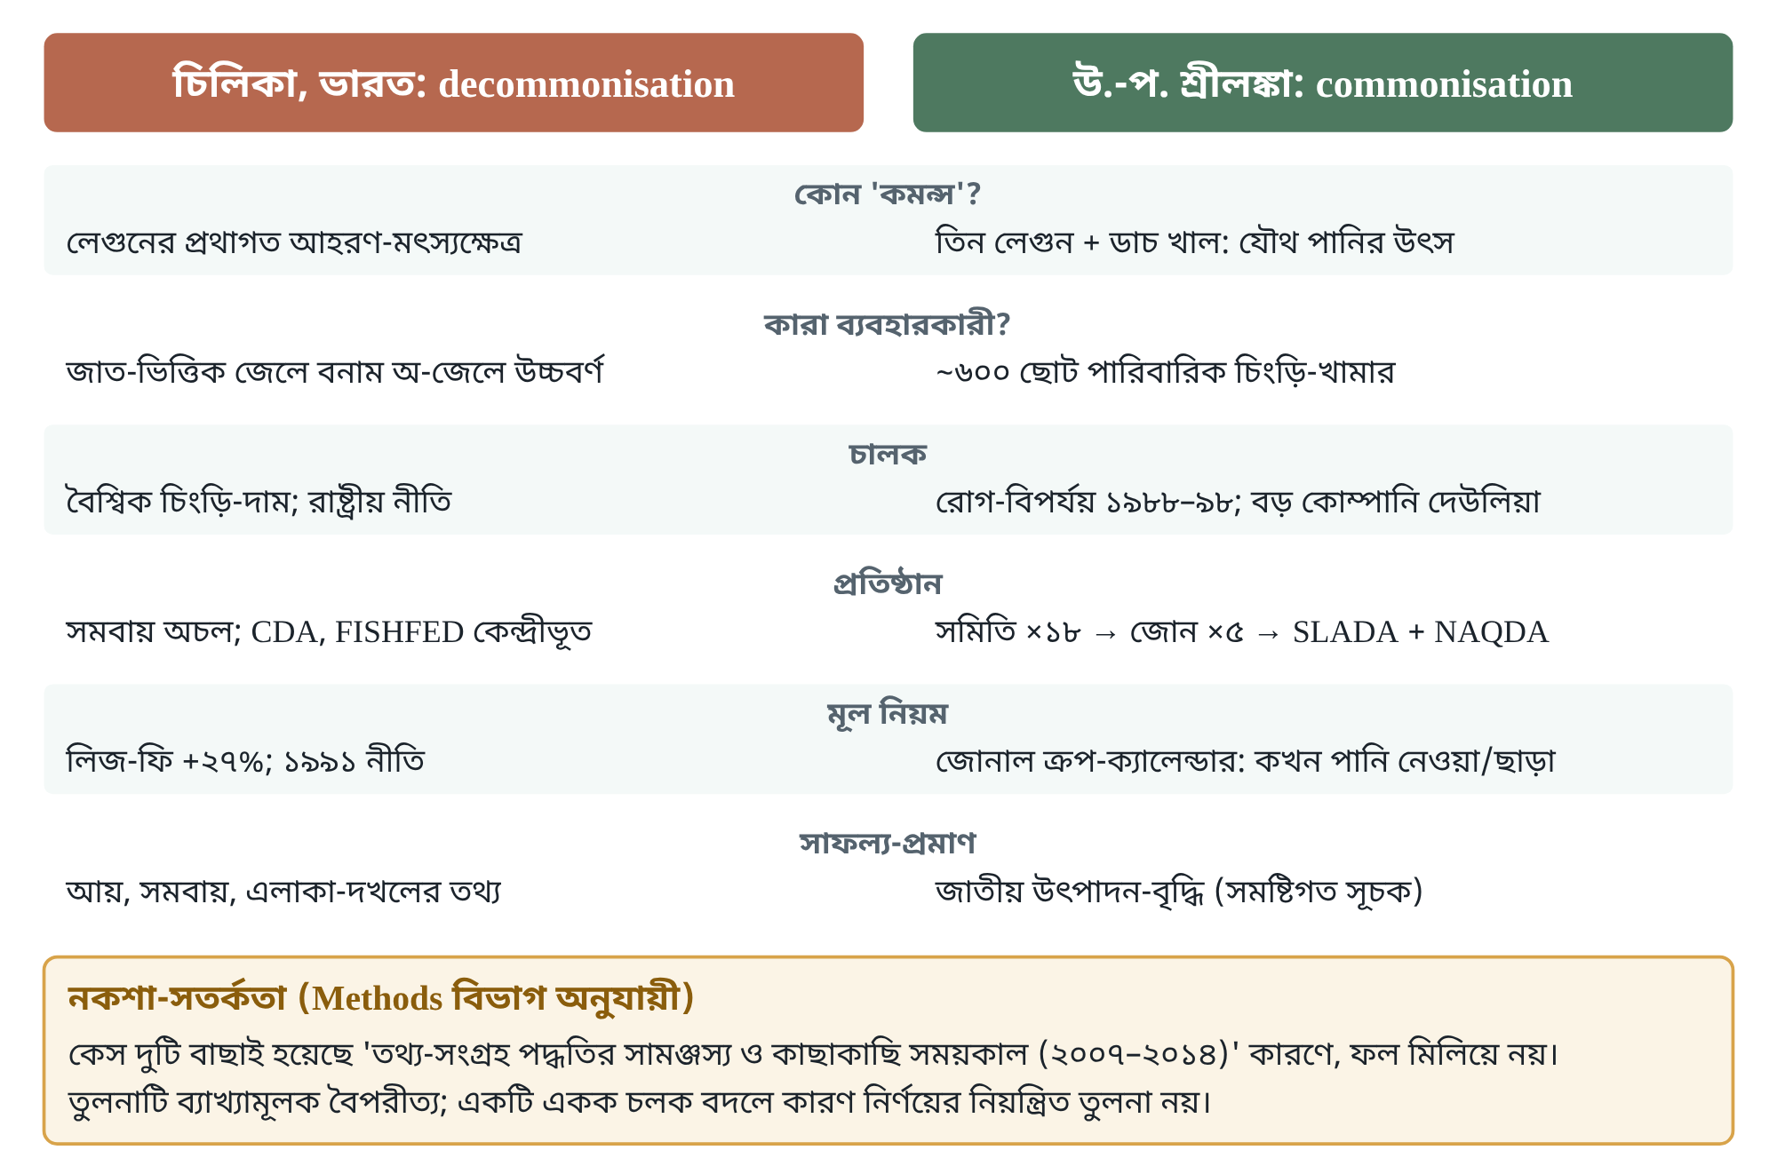
চিত্র ১৩.১ দুই কেসের মিলিয়ে দেখা। সব তথ্য Galappaththi & Nayak (2017)-এর Results ও Tables থেকে। নিচের সতর্কতা Methods অংশের উদ্ধৃতি।

শ্রীলঙ্কার কেস: একটি নতুন কমন্স কীভাবে তৈরি হলো
পুত্তলম (৩২,০০০ হেক্টর), মুন্ডাল (৩,৬০০) ও চিলাও (৭০০) লেগুন একটি মানবনির্মিত ডাচ খাল দিয়ে যুক্ত, ফলে একটি অভিন্ন জলাধার [D]। ১৯৭০-এর দশকের শেষে চারটি বহুজাতিক কোম্পানি চাষ শুরু করে; কর্মচারীরা পরে নিজেরা খামার করেন; ১৯৯০-এর দশকে প্রায় ১৫০০ খামার। ১৯৮৮–৮৯-এ MBV, ১৯৯৬-এ WSSV, ১৯৯৮-এ WSSV ও Yellow Head ভাইরাসের প্রাদুর্ভাব; WSSV ২৪ ঘণ্টায় চিংড়ি মারতে পারে; যৌথ পানির কারণে দ্রুত ছড়ায়; বড় ও বেশিরভাগ মাঝারি খামার দেউলিয়া [D]।
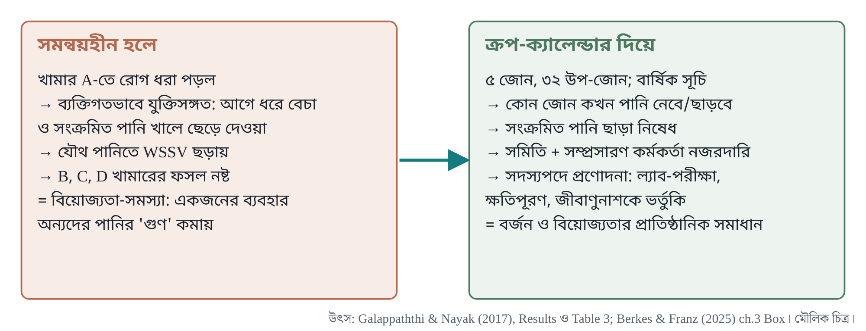
চিত্র ১৩.২ শ্রীলঙ্কার চিংড়ি-দ্বিধা ও তার প্রাতিষ্ঠানিক সমাধান। উৎস: Galappaththi & Nayak (2017) Results ও Table 3; Berkes & Franz (2025) অধ্যায় ৩-এর বাক্স।
এখানে একটি সূক্ষ্ম ধারণাগত বিষয়: যৌথ পানি এখানে পরিমাণে নয়, গুণে বিয়োজ্য [I]। একজনের সংক্রমিত পানি ছাড়া অন্যদের পানির মান কমায়। W02-ও বলেছিল কিছু সম্পদে “use by others adds negative attributes to a resource” (p.279)। এটি দূষণ-কমন্সের ক্লাসিক কাঠামো, এবং আপনার জলজ-অণুজীব গবেষণার সঙ্গে সরাসরি সংযোগ (অধ্যায় ১৮)।
প্রতিষ্ঠান [D]: প্রতিটি সমাজে চিংড়ি-চাষি সমিতি (“সমিথি”); চাষ করতে সদস্যপদ বাধ্যতামূলক; সমিতি সম্ভাব্য চাষ-এলাকার যৌথ মালিক ও বরাদ্দকারী; নতুনদের ছয় মাস টানা সভায় আসতে হয়; সমিতির সম্মতি ছাড়া সাব-লিজ নিষেধ। ২০০৩–২০০৪-এ চাষি ও প্রজননকারী সমিতিগুলো জাতীয় সংগঠন SLADA গড়ে, এবং মন্ত্রণালয়কে একটি পৃথক সংস্থা দিতে অনুরোধ করে; NAQDA দায়িত্ব পায়। “Zonal Crop Calendar System”: ৫টি জোন, ৩২টি উপ-জোন; বার্ষিক অংশগ্রহণমূলক সময়সূচি ঠিক করে কোন জোন কখন যৌথ পানি নেবে ও ছাড়বে। ২০১২–১৩-তে প্রায় ৬০০ খামার।

নকশা-নিরীক্ষা: কেস-বাছাইয়ের যুক্তি
Methods অংশের একটি বাক্য পুরো প্রবন্ধের অনুমান-শক্তি নির্ধারণ করে: “the two case studies were mainly chosen because of compatibility in data collection approach and close time frame (2007-2014)” [D]। অর্থাৎ বাছাই তত্ত্ব-চালিত মিলিয়ে-দেখা (matched comparison) নয়, বরং প্রাপ্যতা-চালিত [I]।
W07-এর তুলনা কতটা “মিলিয়ে দেখা”?
প্রশ্ন | উত্তর ও তাৎপর্য
একই “কমন্স” তুলনা হচ্ছে? | না। চিলিকায় হারানো কমন্স হলো আহরণ-মৎস্যের এলাকা; শ্রীলঙ্কায় তৈরি কমন্স হলো চাষিদের যৌথ পানি। শ্রীলঙ্কার লেগুন-আহরণ-মৎস্য “not under shrimp aquaculture management regime” [D]।
ব্যবহারকারী একই ধরনের? | না। জাত-ভিত্তিক জেলে বনাম পারিবারিক খামার-মালিক।
চালক একই? | আংশিকভাবে। দুই জায়গায়ই বাজার; শ্রীলঙ্কায় রোগ-বিপর্যয় একটি সাধারণ হুমকি তৈরি করেছে, চিলিকায় তেমন কিছু নেই।
সাফল্যের প্রমাণ? | শ্রীলঙ্কার কার্যকারিতা “partly reflected by the incremental growth of national shrimp aquaculture production since 2005” [D]: জাতীয় সমষ্টিগত সূচক, কেস-এলাকার পরিবেশগত বা সমতার ফল নয়।
নমুনা-আকার? | সাক্ষাৎকার বা FGD-এর সংখ্যা এই প্রবন্ধে নেই [U]।
এর মানে দুটি কেস মিলে একটি শক্তিশালী ধারণাগত বৈপরীত্য তৈরি করে (একই চালক, বিপরীত দিক), কিন্তু “কোন কারণে বিপরীত দিক” প্রশ্নের নিয়ন্ত্রিত উত্তর দেয় না [I]। শ্রীলঙ্কায় রোগ-সংকট Ostrom-এর RS5 যুক্তির সঙ্গে মেলে: কিছু অভাব বা হুমকি দেখা দিলে তবেই মানুষ ভবিষ্যতের জন্য সংগঠিত হয়।

দুই পাঠের মধ্যে সংখ্যার অমিল
প্রমাণ-যাচাই · W06 বনাম W07
বিষয় | W06 (2011) | W07 (2017)
জেলের সংখ্যা | ৩ লক্ষাধিক; চার জেলে-জাত (p.133, টীকা ৮) | ৪ লক্ষাধিক; সাত জেলে-জাত ও উপ-জাত
অকার্যকর সমবায় | ৯৫% (p.139) | ৮৮% (Table 4)
দখলের শিকার | — | লিজধারী গ্রামের ৯১% (Results) বনাম ~৮০% গ্রাম (Table 4)
১৯৯১ লিজ-নীতি বাতিল | ২০০১ (p.138) | মূল লেখায় ২০০১; Table 4-এ “revoked in 1996”
সময়ের ব্যবধানে কিছু সংখ্যা বদলাতে পারে (২০১৪ পর্যন্ত নতুন তথ্য), কিন্তু একই প্রবন্ধের ভেতরে (W07 মূল লেখা বনাম Table 4) অমিল সংশোধনযোগ্য ত্রুটি। উৎস-পৃষ্ঠাসহ উদ্ধৃত করুন।

লেখককে প্রশ্ন
- শ্রীলঙ্কায় সমিতির নিয়ম কি লেগুনের আহরণ-জেলেদের প্রবেশ বা আয়কে প্রভাবিত করেছে? অর্থাৎ নতুন কমন্স কি অন্য কারও decommonisation? কেন: প্রবন্ধ বলে আহরণ-মৎস্য শাসনের বাইরে; দুই গোষ্ঠীর সম্পর্ক অজানা।
- “জাতীয় উৎপাদন-বৃদ্ধি”র বাইরে কেস-এলাকায় রোগ-প্রাদুর্ভাবের হার বা পানির মানের সময়-সারি আছে কি?
- কেস দুটি সামঞ্জস্যপূর্ণ তথ্য-সংগ্রহের কারণে বাছাই। আজ নতুন করে নকশা করলে কোন তৃতীয় কেস যোগ করতেন?
আয়ত্ত-যাচাই · Mastery check
- “Wicked driver”-এর তিনটি বৈশিষ্ট্য লিখুন। চিংড়ি-চাষ কি সত্যিই “কোনো প্রযুক্তিগত সমাধান নেই” শ্রেণিতে পড়ে?
- জোনাল ক্রপ-ক্যালেন্ডার নকশা-নীতির কোন কোনটির সঙ্গে মেলে (অধ্যায় ৩-এর সারণি)?
- সিদ্ধান্ত-ল্যাব ১৩.ক: বাংলাদেশের খুলনা অঞ্চলে চিংড়ি-ঘের ও লবণাক্ততা নিয়ে একই প্রশ্ন করতে চাইলে কেস-বাছাইয়ের মানদণ্ড কী হবে? (উত্তর-নির্দেশিকা অধ্যায় ১৯-এ।)

১৪ · W09 · Nayak & Berkes (2022): বিবর্তনীয় দৃষ্টিতে কমন্স Evolutionary Perspectives on the Commons
প্রকাশ: Sustainability 14(7):4300. doi:10.3390/su14074300 (MDPI, open access)
ধরন: দৃষ্টিভঙ্গি/তত্ত্ব-প্রবন্ধ; নতুন তথ্য নেই।
কভারেজ: [মূল লেখা পূর্ণ] MDPI HTML; Figure 1 ও Table 1 ছবি, সরাসরি দেখা হয়নি (ক্যাপশন ও পাঠ্য থেকে জানা)।
পূর্বশর্ত: অধ্যায় ৫, ১২, ১৩।

সহজ প্রবেশ
২০১১-এর চিলিকা-প্রবন্ধ ও ২০২১-এর সম্পাদিত বইয়ের পর লেখকেরা ধারণাটিকে একটি সাধারণ মডেলে রূপ দেন এবং কমন্স-চিন্তার ইতিহাস “বিবর্তনীয়” দৃষ্টিতে পড়েন। উদ্দেশ্য তিনটি [D] (§1): বিবর্তনীয় দৃষ্টিতে প্রক্রিয়াগুলো বিশ্লেষণ, একটি মডেল তৈরি, এবং কমন্স-গতিশীলতার আন্তঃবিষয়ক দিক অন্বেষণ।

যুক্তি-পুনর্গঠন
- পরিভাষা [D] (§1, Box 1): CPR সংজ্ঞা, চার অধিকার-ব্যবস্থা; “Sustainability is possible under three of the four regimes”।
- গতিশীলতার উদাহরণ [D] (§2): ঔপনিবেশিক নীতি open access তৈরি করেছে (ওশেনিয়া, কানাডার প্রশান্ত-স্যামন, স্প্যানিশ বিজয়ের পর ভিকুনা প্রায় বিলুপ্ত, ইউকাটানের সেনোট পবিত্র থেকে পণ্য থেকে বর্জ্য-স্থান); ইতিবাচক উদাহরণ (শ্রীলঙ্কার চিংড়ি-সমবায়, উত্তর পাকিস্তানের Shimshal Nature Trust, আদিবাসী-নিয়ন্ত্রিত ভিকুনা-সমবায়); Blue Economy বনাম Blue Justice।
- মডেল [D] (§3): দ্বিমুখী ধারাবাহিকতা; বহুস্তর চালক; তিন ফল (অনুকূল, প্রতিকূল, যুগপৎ); “co-evolutionary process if the two processes are connected by mutual feedbacks”।
- কী বিবর্তিত হয় [D] (§4): “the conditions that affect the two primary characteristics of commons: excludability and subtractability”।
- ইতিহাস [D] (§4.1): Hardin থেকে Ostrom; Hobbes বনাম Rousseau; সহযোগিতার তিন কাঠামো: Foucault-এর governmentality, Axelrod-এর Prisoner’s Dilemma, Richerson ও Boyd-এর সাংস্কৃতিক বিবর্তন; নকশা-নীতি ও Cox et al.-এর ১১ নীতি।
- আন্তঃবিষয়ক বিবর্তন [D] (§4.2): SES-স্থিতিস্থাপকতা, রাজনৈতিক বাস্তুসংস্থান, সমতা ও ন্যায়, শাসন।
- সামনে [D] (§5): commoning, re-commonisation, ephemeral commons।
- উপসংহার [D] (§6): প্রক্রিয়া, শেষবিন্দু নেই; “favourable” একটি মূল্যবোধগত অবস্থান; কোনো অধিকার-ব্যবস্থা স্বভাবত শ্রেষ্ঠ নয়।

একটি শক্তিশালী পর্যবেক্ষণ
লেখকেরা একটি তীক্ষ্ণ কথা বলেন: Hardin-এর ট্র্যাজেডি “remarkable for its lack of evolution (just how stupid were these herders not to communicate and learn from mistakes? How did the medieval grazing commons last for centuries?)” [D] (§4.1), এবং ঐতিহাসিকভাবে মধ্যযুগীয় ইংরেজ কমন্সে “stinting” নামে পশুর সংখ্যা-সীমা ছিল। অর্থাৎ Hardin-এর মডেলে শেখা নেই, অথচ বাস্তব মানুষ শেখে। এটি W03-এর যুক্তির (অনুমান স্পষ্ট করা) পরিপূরক: Ostrom স্থির কাঠামোয় অনুমান খোলেন, Nayak ও Berkes সময়ের অক্ষ যোগ করেন [I]।

বিবর্তন শব্দটি কতটা কঠোরভাবে ব্যবহৃত?
জীববিজ্ঞানের পাঠক হিসেবে এটি আপনার জন্য স্বাভাবিক প্রশ্ন। জীববিজ্ঞানে বিবর্তনের ন্যূনতম উপাদান: বৈচিত্র্য (variation), নির্বাচন (selection), ও উত্তরাধিকার বা ধারণ (retention)। W09 স্পষ্ট বলে, “there is no need to resort to classic Darwinian natural selection mechanisms” [D] (§6)। তাহলে “evolutionary” এখানে মূলত মানে: সময়ের সঙ্গে পরিবর্তন, ইতিহাস-নির্ভরতা, ও শেখা [I]। Richerson ও Boyd-এর কাঠামো আসল সাংস্কৃতিক-বিবর্তন তত্ত্ব; বাকি দুটি (Foucault, Axelrod) ভিন্ন ঐতিহ্যের। তিনটি একসঙ্গে রাখা হয়েছে, কিন্তু একটি একীভূত প্রক্রিয়া-তত্ত্বে জোড়া হয়নি [I]। একে দুর্বলতা না বলে বলা যায় মডেলটি এখনো হিউরিস্টিক (চিন্তার সহায়ক) স্তরে, পরীক্ষাযোগ্য প্রক্রিয়া-মডেল নয়।

সমালোচনা
W09-এর মূল্যায়ন।
শক্তি | দুর্বলতা বা খোলা প্রশ্ন
গতিশীলতা ও ক্ষমতাকে কেন্দ্রে আনা; W05 যে ফাঁক চিহ্নিত করেছে তা পূরণে সরাসরি অবদান | মডেলে চলক পরিমাপযোগ্যভাবে সংজ্ঞায়িত নয়; কোন পর্যবেক্ষণ মডেলটিকে ভুল প্রমাণ করবে তা অস্পষ্ট
মূল্যবোধগত অবস্থানের সৎ স্বীকৃতি (§6) | প্রমাণ-ভিত্তি মূলত লেখকদের নিজের সম্পাদিত বই
বৈশ্বিক উদাহরণের বৈচিত্র্য | excludability/subtractability-কে সম্পদ-গুণ ও শাসন-প্রশ্ন দুই অর্থে ব্যবহার (অধ্যায় ১)

লেখককে প্রশ্ন
- মডেলটিকে পরীক্ষাযোগ্য করতে আপনারা কোন দুটি পরিমাপ সবচেয়ে আগে প্রস্তাব করবেন: commonisation-এর “মাত্রা” কীভাবে মাপা যায়? পরের প্রশ্ন: বাংলাদেশের কোনো হাওরে তা কেমন দেখাবে?
- “Ephemeral commons” ধারণাটি Singh-এর অধ্যায় থেকে এসেছে বলে লিখেছেন। কর্মশালার শিরোনামে শব্দটি কোন অর্থে, জলজ-কালিক নাকি প্রাতিষ্ঠানিক?
আয়ত্ত-যাচাই · Mastery check
- মডেলের তিনটি গতিপথ ও “co-evolution”-এর শর্ত নিজের ভাষায় লিখুন।
- “Favourable” শব্দটি কেন মূল্যবোধ-নিরপেক্ষ নয়? একজন কর্পোরেট বিশ্লেষক চিত্র ৫.১ কীভাবে পুনর্লিখতেন?
- আপনার নিজের একটি জৈবিক উদাহরণে বৈচিত্র্য-নির্বাচন-ধারণ দেখান, তারপর বলুন কমন্সে প্রতিটির সম্ভাব্য সামাজিক প্রতিরূপ কী হতে পারে [H]।

১৫ · W08 · Nayak (সম্পা.) (2021), Making Commons Dynamic Mapped chapter: structure and reading priorities
প্রকাশ: Routledge (Earthscan), কপিরাইট ২০২১; ISBN 9780367712129; ৩৮২ পৃষ্ঠা, ৪০টি সাদাকালো চিত্র।
ধরন: সম্পাদিত বই, ১৬ অধ্যায়, পাঁচ অংশ।
কভারেজ: [মানচিত্র] অধ্যায়-তালিকা প্রকাশকের পাতায় যাচাইকৃত; অধ্যায়গুলোর পূর্ণপাঠ এই সংস্করণে বিশ্লেষিত হয়নি। অধ্যায় ১-এর একটি চিত্র W09 ও W10-এ পুনর্মুদ্রিত, তাই পরোক্ষভাবে জানা।
কেন গুরুত্বপূর্ণ: কর্মশালার নাম এই বইয়ের নামে।

অধ্যায়-মানচিত্র
W08-এর অধ্যায়-মানচিত্র (প্রকাশকের সূচি থেকে হুবহু শিরোনাম; অগ্রাধিকার আমাদের সুপারিশ)।
অংশ | অধ্যায় ও লেখক | এই কর্মশালায় অগ্রাধিকার
I ভূমিকা | ১. Framing Commons as a Process: The Rudiments of Commonisation and Decommonisation (Nayak & Berkes), pp.3–23 | সর্বোচ্চ: মডেলের মূল সংস্করণ
II Decommonisation-এর শিকড় | ২. Marine Tourism Commons, Karimunjawa, Indonesia (Dorn & Singh) | মাঝারি
 | ৩. The Cascading Effects of Coastal Commonisation and Decommonisation (Pittman) | মাঝারি
 | ৪. Governing Fluvial Commons in Colonial Bihar: Alluvion and Diluvion Regulation and Decommonisation (Vipul Singh) | সর্বোচ্চ: “ephemeral commons” ধারণার উৎস (W09 §5); বাংলাদেশের চর-ভূমির সঙ্গে সবচেয়ে কাছের প্রেক্ষাপট
III Commonisation কী সম্ভব করে | ৫. Five Key Characteristics that Drive Commonisation: Sri Lankan Shrimp Aquaculture (E.K. & I.M. Galappaththi) | উচ্চ: W07-এর পরবর্তী বিশ্লেষণ
 | ৬. Vicuña Conservation … Andes (Lichtenstein & Cowan Ros) | নিম্ন
 | ৭. Commoning and Climate Justice (Perkins) | নিম্ন
 | ৮. Groundwater CPR: Cenotes in Yucatan (Lopez-Maldonado) | নিম্ন
IV সমান্তরাল প্রক্রিয়া | ৯. Commoning and the Commons as More-Than-Resources: Comcáac or Seri Fishing (Basurto & García Lozano) | উচ্চ: যুগপৎ প্রক্রিয়ার মূল উদাহরণ
 | ১০. Guadalquivir River, South Spain (Farhad) | মাঝারি (নদী)
 | ১১. Paris Climate Agreement (C.A. Johnson) | নিম্ন
 | ১২. Migration and the Commons: Recommonisation in Indigenous Mexico (Klooster & Robson; প্রকাশকের পাতায় বানান “Koolster”) | মাঝারি: অভিবাসন, চিলিকার “absent fishers”-এর সঙ্গে তুলনা
 | ১৩. Decommonisation–Commonisation Dynamics and Social Movements: Meta-Analysis of Case Studies (Villamayor-Tomás & García-López) | উচ্চ: একমাত্র বহু-কেস পদ্ধতিগত অধ্যায়
 | ১৪. Mountain Commons in Northern Pakistan (Khan & Haque) | মাঝারি
V সমাপ্তি | ১৫. Governance and the Process of (De)Commonisation (Armitage et al.) | উচ্চ
 | ১৬. Commonisation–Decommonisation Perspective: Lessons for Practice, Policy and Theory (Nayak) | সর্বোচ্চ
পড়ার সময় কী খুঁজবেন · Reading guide
১. অধ্যায় ১ ও ১৬-তে commonisation-এর পরিমাপ বা সূচক প্রস্তাব করা হয়েছে কি? ২. অধ্যায় ৪-এ “ephemeral” শব্দটি কোথায়, কোন সংজ্ঞায়? ৩. অধ্যায় ১৩ (মেটা-বিশ্লেষণ): কতগুলো কেস, কীভাবে কোড করা, কোন ফল? এটি বইয়ের একমাত্র অধ্যায় যা সাধারণীকরণের শক্তি পরীক্ষা করতে পারে। ৪. অধ্যায় ৫ ও W07-এর মধ্যে সংখ্যা ও কারণ-তালিকা মেলে কি না (W07-এ সাতটি কারণ, অধ্যায় ৫-এর শিরোনামে পাঁচটি)।

১৬ · W10 · Berkes & Franz (সম্পা.) (2025), FAO Governing for Transformation towards Sustainable Small-scale Fisheries
প্রকাশ: Rome: FAO. doi:10.4060/cd4289en; ISBN 978-92-5-139615-5; CC BY 4.0; ১৮৮ PDF-পৃষ্ঠা।
ধরন: সম্পাদিত নীতি-সংশ্লেষণ বই; Berkes-এর Coasts for People (2015)-এর হালনাগাদ; SSF Guidelines-এর দশম বর্ষপূর্তিতে প্রস্তুত; ২০ সহলেখক।
কভারেজ: [অধ্যায় ৫ পূর্ণ] (pp.61–73), অধ্যায় ৩-এর শ্রীলঙ্কা-বাক্স, অধ্যায় ৬-এর বাংলাদেশ-চিত্র (Fig 6.3) ও Comcáac অনুচ্ছেদ; বাকি অধ্যায় [সূচি-স্তর]।
পূর্বশর্ত: অংশ ১, W06–W09।

বইয়ের মানচিত্র
অধ্যায়: ১ ভূমিকা; ২ প্রাকৃতিক সম্পদ ও ব্যবস্থাপনার বিবর্তনশীল ধারণা ও Blue Transformation; ৩ সামাজিক-প্রতিবেশ ব্যবস্থা; ৪ জেলেদের জ্ঞান; ৫ কমন্স: ভাগাভাগি সম্পদের গতিশীলতা শাসন; ৬ সহ-ব্যবস্থাপনা; ৭ টেকসই জীবিকা; ৮ স্থিতিস্থাপকতা ও দুর্যোগ; ৯ প্রতিবেশ-দৃষ্টিভঙ্গি ও মানবাধিকার-ভিত্তিক দৃষ্টিভঙ্গি; ১০ সংশ্লেষণ [D]। কর্মশালার জন্য অধ্যায় ৫ কেন্দ্রীয়; অধ্যায় ৬ (সহ-ব্যবস্থাপনা) ও ৮ (বাংলাদেশের উপকূল ও অভ্যন্তরীণ জলাভূমির উদাহরণসহ Table 8.4) পরের অগ্রাধিকার।

অধ্যায় ৫: যুক্তির ধারা
- প্রশ্ন [D]: “Who controls aquatic commons, which are publicly owned but collectively used resources?” (p.61)
- ভাষার সেতু [D]: SSF Guidelines “commons” শব্দ ব্যবহার করে না; ব্যবহার করে “tenure rights”, অর্থাৎ কে কোন সম্পদ কতদিন কোন শর্তে ব্যবহার করবে তার নিয়ম। অধ্যায়টি কমন্স-তত্ত্বকে এই নীতি-ভাষায় অনুবাদ করে।
- ইতিহাস [D]: অ্যারিস্টটল থেকে Hardin; Gordon (1954), Scott (1955) → ITQ।
- ITQ-সমালোচনা [D] (§5.3): ভালো বিজ্ঞান, মুক্ত কোটা-বাজার, জাহাজে নজরদারি, কেন্দ্রীয় অবতরণ-স্থান লাগে; বড় প্রতিষ্ঠানের পক্ষে যায়: ১৩টি কর্পোরেশন বৈশ্বিক বড়-মজুদ সামুদ্রিক ধরার ১৯–৪০% নিয়ন্ত্রণ করে (Österblom et al. 2015)। Young et al. (2018)-এর পাঁচ-লক্ষ্যভিত্তিক নির্ণয়-তালিকা (Box 5.1)। লেখকেরা স্বীকার করেন ITQ হয়তো উন্মুক্ত সমুদ্রে উপযুক্ত।
- নকশা-নীতি [D] (§5.4): ১১ নীতি (Table 5.1); “probabilistic, rather than deterministic”; মূলত অভ্যন্তরীণ কারণ।
- রোভিং ব্যান্ডিট [D] (§5.5): সামুদ্রিক আর্চিনের ক্রমিক বিস্তার (চিত্র ১৬.১); প্রশান্ত দ্বীপরাষ্ট্রে জীবন্ত প্রবাল-মাছ বাণিজ্যে শেখা ও পরীক্ষামূলক মৎস্য (Box 5.3)।
- কমন্সের গতিশীলতা [D] (§5.6): চারটি “coastal grabbing” কেস (ব্রাজিল, দক্ষিণ আফ্রিকা, চিলিকা, কানাডা); বালির লেস গ্রামে সায়ানাইড ছেড়ে ডিপ-নেট ও প্রবাল-পুনরুদ্ধার; Figure 5.2 (Nayak & Berkes 2021 থেকে)।
- উপসংহার [D] (§5.7): TURF ও ৩ মাইল উপকূলীয় সংরক্ষিত পট্টি; “preferential access is necessary but insufficient”; চিলিকার উদাহরণে আদালতের সমর্থন থাকলেও ক্ষমতা নেই।
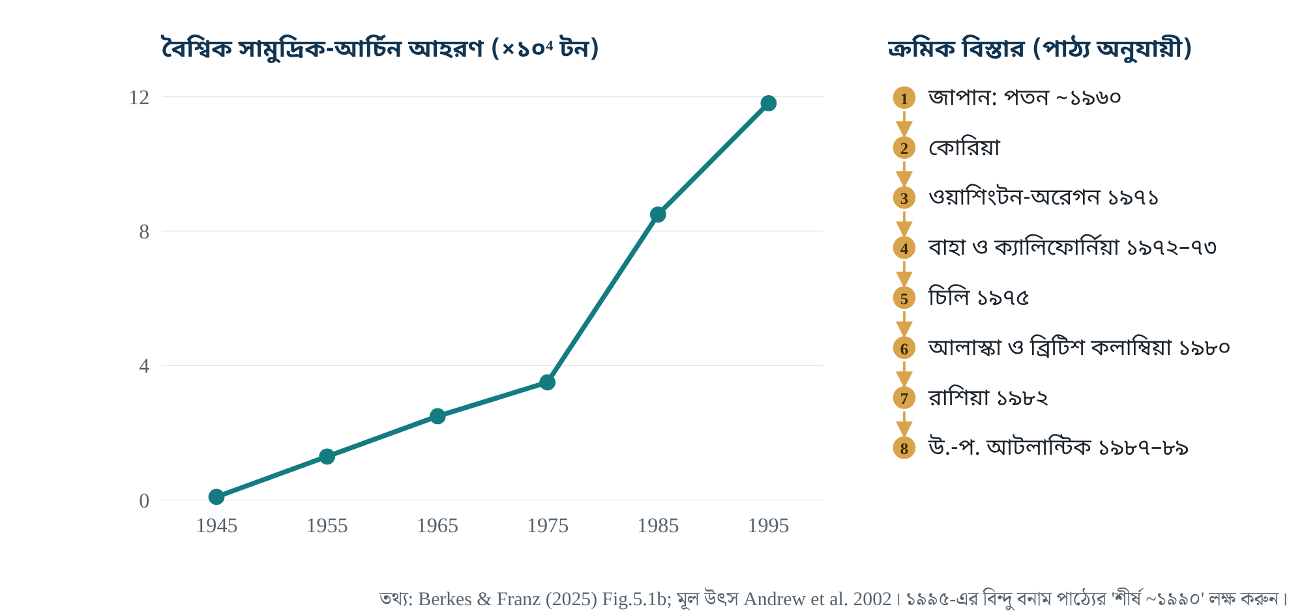
চিত্র ১৬.১ রোভিং ব্যান্ডিট: বৈশ্বিক সামুদ্রিক-আর্চিন আহরণ ও ভৌগোলিক বিস্তার। মান Berkes & Franz (2025) Fig.5.1b থেকে; ক্রম পাঠ্য থেকে। চিত্র মৌলিক।
বাঁদিকের রেখা মোট আহরণ, যা বাড়তে থাকে; ডানের তালিকা দেখায় কেন বাড়ে: নতুন নতুন অঞ্চল যুক্ত হয়। লেখকেরা বলেন, “spatial expansion masks local depletions”। অর্থাৎ বৈশ্বিক মোট আহরণ বাড়লেও স্থানীয়ভাবে প্রতিটি মজুদ ভেঙে পড়তে পারে। একটি তথ্যগত সূক্ষ্মতা: চিত্রের দশকভিত্তিক বিন্দুতে সর্বোচ্চ মান ১৯৯৫, অথচ পাঠ্য বলে আহরণ “peaked in about 1990”। দশ বছরের ব্যবধানে নেওয়া বিন্দু ১৯৯০-এর শীর্ষ ধরতে না-ও পারে [I]।

একটি টান: “ভবিষ্যদ্বাণী সম্ভব” বনাম “প্যানাসিয়া নয়”
§5.7 বলে “Commons theory is sufficiently well developed to enable prediction of outcomes at the local level” [D]। একই অধ্যায় §5.4-এ বলে নকশা-নীতি সম্ভাব্যতা-ভিত্তিক, আর Ostrom (2007, W03) সতর্ক করেন চলকগুলো অরৈখিকভাবে মিথস্ক্রিয়া করে। এখানে একটি টান আছে [I]। সম্ভাব্য সমন্বয়: স্থানীয় স্তরে “সম্ভাব্যতার দিক” অনুমান করা যায়, নির্দিষ্ট ফল নয়। কর্মশালায় এটি একটি ভালো আলোচনা-প্রশ্ন।

শ্রীলঙ্কা ও বাংলাদেশ: বইয়ের অন্য অংশ থেকে
অধ্যায় ৩-এর বাক্স শ্রীলঙ্কার কেসের আরেকটি বিবরণ দেয়: বড় চাষিরা (প্রায় ১৫ হেক্টর) চলে যাওয়ার পর ছোট (১–২ হেক্টর) পারিবারিক খামার; ক্রপ-ক্যালেন্ডার চাষিরা নিজেরা নকশা করেছেন ও প্রতি বছর সংশোধন করেন, যা “essentially an adaptive management approach that also served for climate change adaptation” [D]। লক্ষ করুন, W07 Table 3 পুকুরের আকার ০.২–০.৮ হেক্টর বলে; এটি খামার বনাম পুকুর এককের পার্থক্য হতে পারে [I]।
অধ্যায় ৬-এর Figure 6.3 (Berkes 2002 থেকে) বাংলাদেশের প্লাবনভূমি-মৎস্যে সক্ষমতা-উন্নয়নের চারটি মডেল দেখায়: মৎস্য অধিদপ্তর, NGO ও জেলে-সম্প্রদায়ের মধ্যে ভিন্ন ভিন্ন সংযোগ-বিন্যাস [D]। পাঠ্য-নিষ্কাশনে তীরের দিক পড়া যায়নি, তাই বিস্তারিত বিবরণ এখানে দেওয়া হলো না [U]।
আয়ত্ত-যাচাই · Mastery check
- SSF Guidelines-এর “tenure rights” আর কমন্স-তত্ত্বের “bundle of rights”-এর মধ্যে মিল ও পার্থক্য লিখুন।
- ITQ কেন বড়-মজুদ শিল্প-মৎস্যে কাজ করতে পারে কিন্তু হাওরের বহু-প্রজাতি ক্ষুদ্র-মৎস্যে সমস্যা তৈরি করে? চারটি পূর্বশর্ত ধরে বিশ্লেষণ করুন।
- বালির লেস গ্রামের পরিবর্তন commonisation-এর কোন উপাদানগুলো দেখায়? কেন অন্যত্র তা ঘটেনি বলে লেখকেরা বলেন?
PART IV · অংশ ৪

সংশ্লেষণ: পাঠে পাঠে সংলাপ
উদ্দেশ্য: দশটি লেখাকে একটি বুদ্ধিবৃত্তিক মানচিত্রে বসানো, কোথায় তারা একমত, কোথায় ভিন্ন, আর কেন তাদের একসঙ্গে পড়া অর্থবহ।

১৭ · পাঠগুলো একসঙ্গে: মিল, অমিল ও খোলা প্রশ্ন Cross-paper synthesis

উদ্ধৃতি-মানচিত্র: কে কাকে সরাসরি ব্যবহার করে
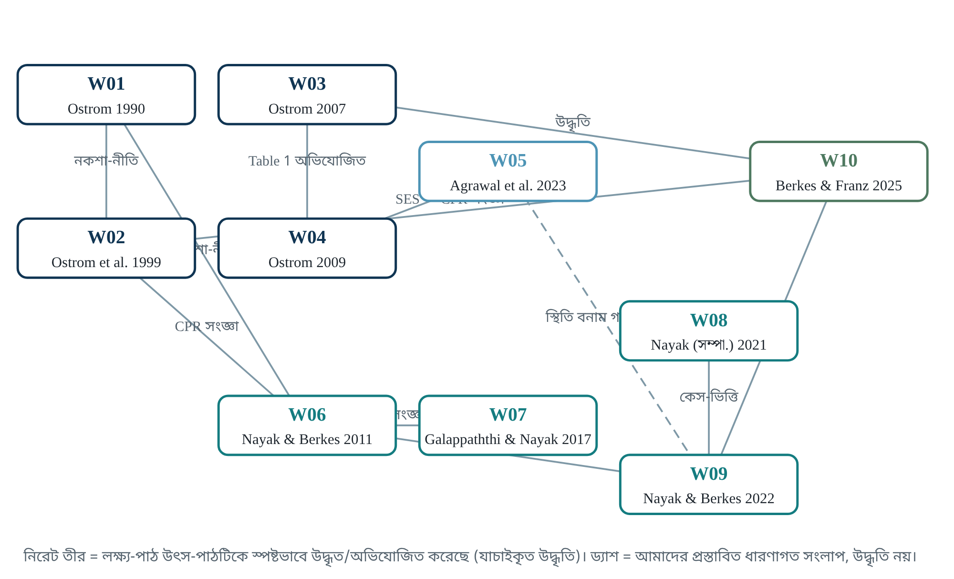
চিত্র ১৭.১ দশ পাঠের উৎস-সংযোগ। নিরেট তীর মানে লক্ষ্য-পাঠে উৎস-পাঠটির সরাসরি উদ্ধৃতি বা অভিযোজন এই বইয়ের পাঠে যাচাই করা হয়েছে (যেমন W06 p.133-এ W02-এর CPR সংজ্ঞা; W04 Table 1 “Adapted from” W03; W10 Fig 5.2 W08 অধ্যায় ১ থেকে)। ড্যাশ তীর আমাদের প্রস্তাবিত ধারণাগত সংলাপ।
প্রকাশের ক্রম প্রভাবের প্রমাণ নয়। তবে এখানে যা যাচাই করা গেছে [D]: W06 সরাসরি W02-এর সংজ্ঞা উদ্ধৃত করে এবং Ostrom (1990)-এর নকশা-নীতির সঙ্গে কথা বলে; W07 W06-এর সংজ্ঞা হুবহু উদ্ধৃত করে; W09 নিজেকে W06 ও W08-এর ধারাবাহিকতা বলে; W10 অধ্যায় ৫ W02, W03 ও W08 অধ্যায় ১ ব্যবহার করে; W04-এর Table 1 W03 থেকে অভিযোজিত। W05 ও W09-এর মধ্যে সংযোগটি আমাদের পুনর্গঠন: W05 যে “স্থিতিশীলতা-পক্ষপাত” চিহ্নিত করে, W09 সেই ফাঁক নিয়েই কাজ করে [I]।

দুটি ধারা, একটি কর্মশালা
পাঠগুলোকে মোটা দাগে দুটি ধারায় ভাগ করা যায় [I]:
দুই ধারার তুলনা (আমাদের সংশ্লেষণ)।
মাত্রা | Ostrom-ধারা (W01–W04, W05 অংশত) | Nayak–Berkes-ধারা (W06–W09, W10 অধ্যায় ৫)
মূল প্রশ্ন | কোন শর্তে ব্যবহারকারীরা টেকসই প্রতিষ্ঠান গড়েন ও টিকিয়ে রাখেন? | কমন্স কীভাবে সময়ের সঙ্গে গড়ে ও ভাঙে, আর কার ক্ষমতায়?
বিশ্লেষণের একক | সম্পদ-ব্যবস্থা ও তার ব্যবহারকারী-দল | প্রক্রিয়া, গতিপথ, বহুস্তর চালক
চলকের ভাষা | RS, RU, U, GS, S, ECO; দ্বিতীয়-তৃতীয় স্তর | অনুকূল/প্রতিকূল কারণ-তালিকা; চালক
প্রমাণের ধরন | বহু কেসের তুলনা, ল্যাব-খেলা, মেটা-বিশ্লেষণ | গভীর একক বা জোড়া কেস, ঐতিহাসিক দলিল
ক্ষমতা ও সমতা | উপস্থিত (বণ্টনগত ফল, W02 p.280) কিন্তু প্রান্তিক | কেন্দ্রীয় (জাত, এলিট দখল, bundle of powers)
মূল্যবোধ | বর্ণনা-বিশ্লেষণকে প্রাধান্য; “no single type” | স্থানীয় নিয়ন্ত্রণের পক্ষে স্বীকৃত অবস্থান (W09 §6)
দুর্বলতা | পরিবর্তন ও রাজনীতি কম; চেকলিস্ট-ঝুঁকি | পরিমাপ ও পরীক্ষাযোগ্যতা কম; কেস-বাছাই প্রাপ্যতা-চালিত
কেন দুটি একসঙ্গে? Ostrom-ধারা একটি নির্দিষ্ট মুহূর্তে কোন চলক কাজ করছে তা চিনতে শেখায়; Nayak–Berkes-ধারা দেখায় সেই চলকগুলো সময়ের সঙ্গে কীভাবে ও কার দ্বারা বদলায়। একটি বাদ দিলে: শুধু Ostrom-ধারায় চিলিকার ১৯৯১ নীতি-পরিবর্তন একটি “GS পরিবর্তন” হিসেবে দেখা যায়, কিন্তু কেন রাষ্ট্র তা করল (বাজার, রাজস্ব, ক্ষমতা) তা প্রশ্নই হয় না; শুধু Nayak–Berkes-ধারায় প্রতিটি কেস অনন্য গল্প থাকে, তুলনীয় চলক ছাড়া জ্ঞান জমা হয় না (W03-এর মূল উদ্বেগ) [I]।

প্রশ্ন-পদ্ধতি-প্রমাণ ছক
প্রশ্ন-পদ্ধতি-প্রমাণ ছক। W01 ও W08 মানচিত্র-স্তরে, তাই বাদ।
পাঠ | প্রশ্ন | পদ্ধতি | প্রধান প্রমাণ | দাবির সর্বোচ্চ ধাপ (চিত্র ৬.১)
W02 | স্থানীয় শিক্ষা কি বৈশ্বিক কমন্সে খাটে? | পর্যালোচনা | উপগ্রহ-চিত্র (উদ্ধৃত), নেপাল সেচ | সম্পর্ক; নীতি-ইঙ্গিত
W03 | বহু চলক সামলে জ্ঞান কীভাবে জমবে? | ধারণাগত | উদাহরণ (Maine, আর্চিন), ল্যাব | প্রক্রিয়া-ব্যাখ্যা (উদাহরণ-স্তরে)
W04 | কখন ব্যবহারকারী স্ব-সংগঠিত হয়? | ধারণাগত | উদ্ধৃত গবেষণা | প্রস্তাবিত সম্পর্ক
W05 | ক্ষেত্র কী শিখেছে, কোথায় যাবে? | পর্যালোচনা | সাহিত্য | ক্ষেত্র-মূল্যায়ন
W06 | চিলিকায় কমন্স কীভাবে গড়ল ও ভাঙল? | মিশ্র, এক কেস | জরিপ, দলিল, সাক্ষাৎকার | বর্ণনা + প্রক্রিয়া; কার্যকারণ-ইঙ্গিত
W07 | চিংড়ি-চাষ কি কমন্স গড়তেও পারে? | দুই কেস, গুণগত | কেস-বিবরণ, সারণি | ধারণাগত বৈপরীত্য
W09 | পরিবর্তনকে কীভাবে তত্ত্বায়ন করা যায়? | তত্ত্ব | উদাহরণ ও সাহিত্য | হিউরিস্টিক মডেল
W10 ch5 | SSF-নীতিতে কমন্স-তত্ত্ব কী বলে? | সংশ্লেষণ | উদ্ধৃত গবেষণা ও কেস | নীতি-সুপারিশ

যেখানে পাঠগুলো একমত
- Hardin-এর ট্র্যাজেডি open access-এ খাটে, সাধারণ সম্পত্তিতে অনিবার্য নয় (W02, W03, W09, W10)।
- কোনো একক অধিকার-ব্যবস্থা সব জায়গায় শ্রেষ্ঠ নয় (W02 p.279; W09 §6; W10 §5.2)।
- বহুস্তর প্রতিষ্ঠান জরুরি, বিশেষত চলমান সম্পদে (W02, W03 রোভিং ব্যান্ডিট, W06, W07, W10)।
- রাষ্ট্র স্থানীয় প্রতিষ্ঠানকে সাহায্য বা ধ্বংস করতে পারে; ঔপনিবেশিক নীতি প্রায়ই ধ্বংস করেছে (W02 p.281; W04 p.422; W09 §2)।

যেখানে টান বা অমিল
- সংজ্ঞা: CPR সম্পদ-গুণ (W02) বনাম কমন্স শাসিত সম্পদ (W05) বনাম excludability শাসন-প্রশ্ন (W09)। অধ্যায় ১ দেখুন।
- ভবিষ্যদ্বাণী: “Commons theory is sufficiently well developed to enable prediction” (W10 §5.7) বনাম অরৈখিক মিথস্ক্রিয়া ও প্যানাসিয়া-বিরোধিতা (W03, W04)।
- মূল্যবোধ: W02 বণ্টনকে প্রান্তিকভাবে দেখে; W06–W09 সমতা ও ক্ষমতাকে কেন্দ্রে রাখে এবং স্থানীয় নিয়ন্ত্রণের পক্ষে স্পষ্ট অবস্থান নেয়।
- তথ্য: চিলিকা নিয়ে W06 ও W07-এর সংখ্যা মেলে না (অধ্যায় ১৩-এর সারণি)। W09 চিলিকাকে “nearly half a million people” বলে, যা জেলে নয়, মোট নির্ভরশীল জনসংখ্যা অর্থে হতে পারে [I]।

সময়ের স্কেল
পাঠগুলোর পরিবর্তন-স্কেল ভিন্ন, এবং এটি তুলনার সময় মনে রাখা দরকার: চিলিকায় শতাব্দী (১৮শ শতক থেকে) ও দশক (১৯৭০–২০১০); শ্রীলঙ্কায় দুই দশক (১৯৮৮–২০১৬); সামুদ্রিক আর্চিনে বছর (এক অঞ্চল থেকে পরের অঞ্চলে কয়েক বছরে); ল্যাব-খেলায় মিনিট-ঘণ্টা। W09 লেখে সম্পত্তি-ব্যবস্থা “on a time scale of months to decades” বদলায় (§2)। ক্ষণস্থায়ী কমন্সে ঋতু (মাস) স্কেলটি সম্ভবত সবচেয়ে প্রাসঙ্গিক [H]।
এক অনুচ্ছেদে সংশ্লেষণ
দশটি পাঠ একসঙ্গে একটি বিবর্তিত প্রশ্নের গল্প বলে: “কমন্স কি টিকতে পারে?” (W01–W02) থেকে “কোন চলকের কোন সমন্বয়ে?” (W03–W04), তারপর “আমরা কি শুধু টিকে থাকাই দেখছি?” (W05), তারপর “কীভাবে গড়ে ও ভাঙে, কার ক্ষমতায়?” (W06–W09), আর শেষে “ক্ষুদ্র-মৎস্যের নীতি এই জ্ঞান দিয়ে কী করবে?” (W10)। প্রতিটি ধাপে প্রমাণের ধরন বদলায়, এবং একটি ধাপের শক্তি অন্যটির দুর্বলতা পূরণ করে।
PART V · অংশ ৫

গবেষণা-সেতু: হাওর, ইলিশ, অণুজীব
উদ্দেশ্য: কমন্স-চিন্তা থেকে আপনার জীববিজ্ঞান-গবেষণায় কোন যুক্তি সত্যিই স্থানান্তরযোগ্য, আর কোনটি কেবল উপমা, তা প্রমাণ-মাত্রাসহ আলাদা করা।

১৮ · হাওর-ইলিশ-অণুজীব গবেষণার সঙ্গে সেতু Research bridges, evidence-ranked

সেতুর নিয়ম
প্রতিটি প্রস্তাবিত সংযোগকে চার শ্রেণির একটিতে রাখা হয়েছে: সমর্থিত সংযোগ (প্রতিষ্ঠিত সাহিত্য বা নির্ধারিত পাঠে সরাসরি প্রমাণ), সম্ভাব্য প্রকল্প (যুক্তিসঙ্গত প্রক্রিয়া আছে, পরীক্ষা হয়নি), ধারণাগত উপমা (যুক্তির কাঠামো মেলে, কিন্তু একই প্রক্রিয়া নয়), এবং অসম্পর্কিত (জোর করে জোড়া)। এই শ্রেণিবিভাগ আপনার নিজের প্রবণতার বিরুদ্ধে একটি সুরক্ষা, যা নির্দেশনায় স্পষ্ট লেখা: অনেক আকর্ষণীয় ক্ষেত্র এক গবেষণায় জুড়ে ফেলার টান।
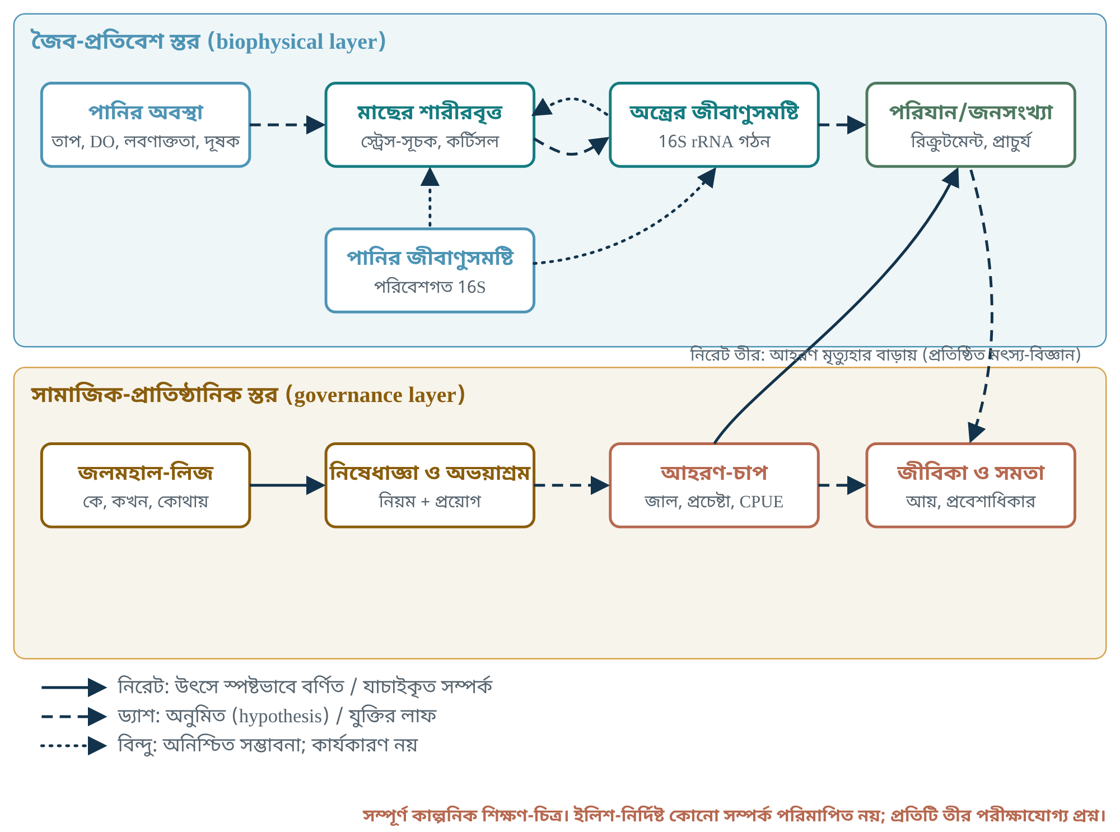
চিত্র ১৮.১ গবেষণা-সেতু: একটি সম্পূর্ণ কাল্পনিক শিক্ষণ-চিত্র। উপরের স্তর জৈব-প্রতিবেশ, নিচের স্তর শাসন। শুধু দুটি তীর নিরেট: জলমহাল-লিজ থেকে নিষেধাজ্ঞা-নিয়ম (প্রশাসনিক সম্পর্ক) আর আহরণ-চাপ থেকে জনসংখ্যা (প্রতিষ্ঠিত মৎস্য-বিজ্ঞান)। বাকিগুলো ড্যাশ (প্রকল্প) বা বিন্দু (অনিশ্চিত)। কোনো ইলিশ-নির্দিষ্ট সম্পর্ক পরিমাপিত নয়।

সংযোগ-ছক
সেতু-ছক। “প্রতিষ্ঠিত দিক” মানে সাধারণ সাহিত্যে সুপরিচিত; এই বইয়ে তার নির্দিষ্ট উৎস যাচাই করা হয়নি, তাই গবেষণা-প্রস্তাবে লেখার আগে প্রাথমিক সূত্র খুঁজে নিন।
সংযোগ | প্রক্রিয়া | প্রমাণের অবস্থা | স্কেল | বিভ্রান্তিকর চলক | কী মাপতে হবে | শ্রেণি
আহরণ-চাপ → মজুদ | মৃত্যুহার বৃদ্ধি | মৎস্য-বিজ্ঞানে প্রতিষ্ঠিত (সাধারণভাবে) | মজুদ, বছর | পরিবেশগত রিক্রুটমেন্ট-ওঠানামা | CPUE, আকার-গঠন, প্রচেষ্টা | সমর্থিত (সাধারণ); ইলিশ-হাওরে অপরীক্ষিত
নিয়ম/অধিকার → আহরণ-আচরণ | প্রণোদনা ও নজরদারি | W02–W04, W06, W07-এ বহু কেস | গ্রাম/বিল, ঋতু | NGO-প্রকল্প, বাজার-দাম | নিয়ম-মানা, প্রচেষ্টা, সাক্ষাৎকার | সমর্থিত (সাধারণ); নির্দিষ্ট হাওরে পরীক্ষা লাগবে
পানির মান → মাছের স্ট্রেস | শারীরবৃত্তীয় সাড়া (তাপ, DO, দূষক) | সাধারণ মৎস্য-শারীরবৃত্তে প্রতিষ্ঠিত দিক | ব্যক্তি, দিন-সপ্তাহ | আকার, প্রজনন-অবস্থা, পরিবহন-স্ট্রেস | কর্টিসল/গ্লুকোজ ইত্যাদি, পানির পরামিতি | সম্ভাব্য প্রকল্প (ইলিশ-নির্দিষ্টভাবে)
মাছের স্ট্রেস ↔ অন্ত্রের জীবাণুসমষ্টি | হোস্ট-জীবাণু মিথস্ক্রিয়া | অন্যান্য মাছে সহসম্পর্কের প্রতিবেদন আছে; দিক অনিশ্চিত | ব্যক্তি | খাদ্য, পরিবেশগত জীবাণু, নমুনায়ন-পদ্ধতি | 16S প্রোফাইল (অন্ত্র ও পানি আলাদা), স্ট্রেস-সূচক | সম্ভাব্য প্রকল্প; সহসম্পর্ক ≠ কার্যকারণ
অন্ত্রের জীবাণুসমষ্টি → জনসংখ্যা | ফিটনেস-প্রভাব | প্রমাণ নেই | জনসংখ্যা | প্রায় সবকিছু | বহু-স্তর মধ্যবর্তী প্রমাণ | অনিশ্চিত; আপাতত দাবি করা যাবে না
mtDNA FST কম → “একক মজুদ” → অভিন্ন নিষেধাজ্ঞা | জিনপ্রবাহ | একটি মার্কারে কম পৃথকীকরণ সমকালীন পরিযান প্রমাণ করে না | বিবর্তনীয় বনাম ব্যবস্থাপনা-স্কেল | বড় Ne, সাম্প্রতিক বিভাজন, কম পরিসংখ্যানিক ক্ষমতা | বহু-লোকাস (SNP), ট্যাগিং, otolith রসায়ন | যুক্তির লাফ; অধ্যায়ের শেষ অংশ দেখুন
শ্রীলঙ্কার যৌথ-পানি-রোগ ↔ জলজ AMR | একজনের কাজ অন্যদের পানির “গুণ” কমায় | W07-এ রোগ-কমন্স; AMR-কে কমন্স হিসেবে দেখা বাইরের সাহিত্যের ধারণা | খামার-সমষ্টি, অববাহিকা | ভিন্ন জীবাণু, ভিন্ন প্রণোদনা | অ্যান্টিবায়োটিক-ব্যবহার, প্রতিরোধী জিনের পানি-নমুনা | ধারণাগত উপমা (শক্তিশালী)
ইলিশ জিনগত বৈচিত্র্য → জলমহাল-লিজ নীতি | — | কোনো সরাসরি প্রক্রিয়া নেই | — | — | — | অসম্পর্কিত (মধ্যবর্তী ধাপ ছাড়া)

শাসন-প্রমাণ সংরক্ষণ-জীববিজ্ঞানে কী যোগ করে
আপনার ইলিশ-জিনতত্ত্বের কাজ জানতে চায় “মাছটি কোথায়, কতটা বৈচিত্র্যময়, কতটা সংযুক্ত”। কমন্স-গবেষণা জানতে চায় “কে মাছ ধরে, কোন নিয়মে, নিয়ম কে বানায় ও প্রয়োগ করে, কে বাদ পড়ে”। সংরক্ষণ-নীতি (নিষেধাজ্ঞা, অভয়াশ্রম) কাজ করবে কি না, তা দ্বিতীয় প্রশ্নের ওপর ততটাই নির্ভর করে যতটা প্রথমটির ওপর [I]। W06-এর সবচেয়ে শক্তিশালী শিক্ষা: আদালতের নিষেধাজ্ঞা ও আইনি অধিকার থাকা সত্ত্বেও প্রয়োগের ক্ষমতা না থাকলে নিয়ম কাগজে থাকে (p.138, p.142)। W10 বলে, ক্ষুদ্র-মৎস্যের প্রায়ই “simply do not have the power to assert their rights, even if they have the backing of the courts” (§5.7)। তাই একটি নিষেধাজ্ঞা-সুপারিশ লিখতে গেলে জিনতত্ত্বের পাশে অন্তত তিনটি শাসন-প্রশ্নের উত্তর লাগে: নিয়ম কে প্রয়োগ করবে, নিষেধাজ্ঞাকালে জীবিকা কোথা থেকে আসবে, আর কারা নিয়ম বানানোয় অংশ নেবে।

আণবিক তথ্য কী প্রমাণ করতে পারে না
- একটি মাইটোকন্ড্রিয়াল মার্কারে কম FST সমকালীন পরিযান বা একটি ব্যবস্থাপনা-মজুদ প্রমাণ করে না; এটি ঐতিহাসিক জিনপ্রবাহ, বড় কার্যকর জনসংখ্যা, বা সাম্প্রতিক বিভাজনের ফলও হতে পারে।
- জিনগত সাদৃশ্য বলে না একটি এলাকায় প্রজনন বা নার্সারি-আবাস আছে কি না; সেটি জানতে প্রজনন-অবস্থা, পোনা-জরিপ, ও আবাস-তথ্য লাগে।
- জিনতত্ত্ব কিছুই বলে না প্রবেশাধিকার, জীবিকা বা ন্যায্যতা সম্পর্কে।
- অন্ত্রের 16S প্রোফাইল জীবাণু-গঠন দেখায়, কার্যকলাপ নয়; আর হোস্টের ফিটনেস-প্রভাব দেখাতে পরীক্ষামূলক নকশা লাগে।
- 16S rRNA জীবাণু-সমষ্টি জরিপ আর মাছের মাইটোকন্ড্রিয়াল 16S/cyt b জনসংখ্যা-মার্কার সম্পূর্ণ ভিন্ন প্রশ্নের উত্তর দেয়; নামের মিল বিভ্রান্তিকর হতে পারে।

কাজ-করা উদাহরণ: আপনার নিজের প্রকাশনা প্রমাণ-যাচাইয়ের অধীনে
নির্দেশনা অনুযায়ী আপনার সহ-লেখক হওয়া প্রবন্ধগুলোও স্বাধীনভাবে মূল্যায়ন করা হয়েছে। P01 (Sunny et al. 2025, Egyptian Journal of Aquatic Biology & Fisheries 29(1):1089–1105) পুরো পড়া হয়েছে। এটি এই বইয়ের সবচেয়ে কাজের উদাহরণ, কারণ এটি দেখায় শাসন-সুপারিশ জিনতত্ত্ব থেকে কীভাবে এক লাফে আসে, আর সেই লাফ কোথায় দুর্বল।
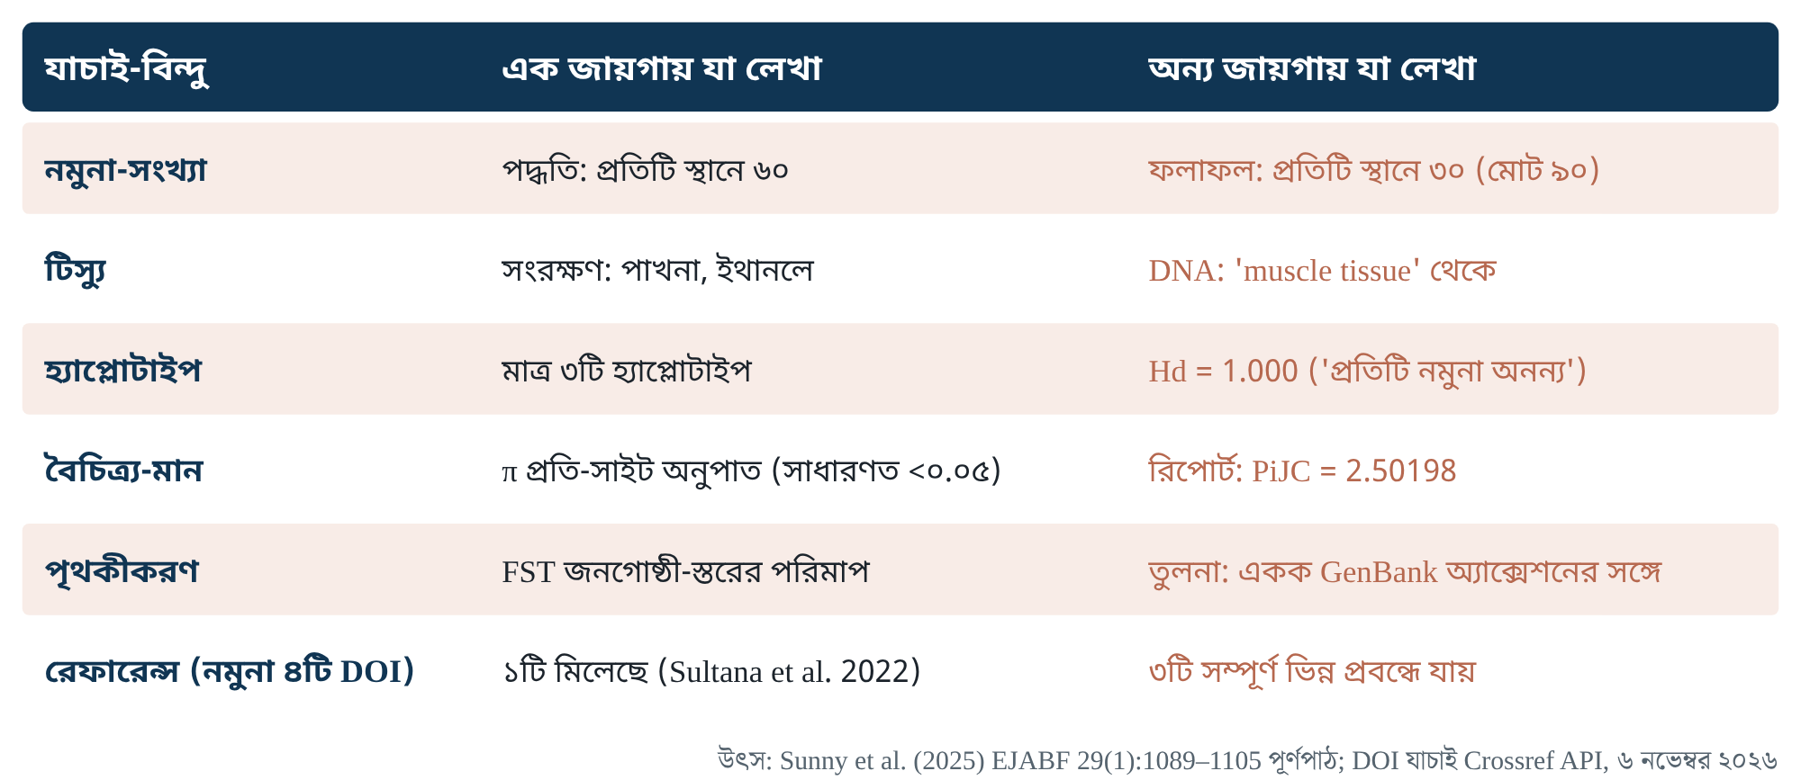
চিত্র ১৮.২ P01-এর অভ্যন্তরীণ সামঞ্জস্য-পরীক্ষা। প্রতিটি সারিতে প্রবন্ধের ভেতরের দুটি অংশ পাশাপাশি। রেফারেন্স-সারিটি Crossref API দিয়ে ৪টি DOI-এর নমুনা যাচাইয়ের ফল (৬ নভেম্বর ২০২৬)।
যুক্তির শৃঙ্খল [D]: হাকালুকি হাওর, টাঙ্গুয়ার হাওর ও সুরমা নদীর ইলিশে cyt b-ভিত্তিক FST ০.০০০–০.০১১ → “single genetic stock” → সিলেটের ইলিশ “genetically indistinguishable from those in well-managed sanctuary areas such as Patuakhali, Chandpur, and Cox’s Bazar” → তাই সেখানকার নিষেধাজ্ঞা ও অভয়াশ্রম সিলেটে প্রয়োগযোগ্য, যেমন হাকালুকি ও টাঙ্গুয়ারকে ইলিশ-অভয়াশ্রম ঘোষণা।
দুর্বল কড়াগুলো:
- নমুনা ও হ্যাপ্লোটাইপ [D]: পদ্ধতিতে প্রতিটি স্থানে ৬০টি মাছ, ফলাফলে ৩০টি। মাত্র তিনটি হ্যাপ্লোটাইপ, অথচ Hd = 1.000 “all samples represented unique haplotypes”। তিনটি হ্যাপ্লোটাইপ নিয়ে Hd = ১ শুধু তখনই সম্ভব যখন মোট সিকোয়েন্স তিনটি [I]। তাহলে বিশ্লেষণ সম্ভবত প্রতি স্থানে একটি (হয়তো কনসেনসাস) সিকোয়েন্সে হয়েছে, ৩০–৬০টি মাছে নয়।
- বৈচিত্র্য-মান [I]: তিনটি স্বজাতীয় cyt b সিকোয়েন্সে ২৭১টি পরিবর্তনশীল সাইট (প্রায় ৭৪৪ সাইটের ৩৬%) একই প্রজাতির জন্য জৈবিকভাবে অবিশ্বাস্য, যা সিকোয়েন্সিং বা অ্যালাইনমেন্ট-ত্রুটির ইঙ্গিত দিতে পারে। নিউক্লিওটাইড-বৈচিত্র্য (π) প্রতি-সাইট অনুপাত; ২.৫০ মান π হতে পারে না (সম্ভবত গড় জোড়া-পার্থক্য k ভুল নামে)।
- FST-এর একক [I]: একটি জনগোষ্ঠী আর একটি একক GenBank অ্যাক্সেশনের মধ্যে FST জনসংখ্যা-স্তরের পরিমাপ নয়। চাঁদপুর, পটুয়াখালী বা কক্সবাজারের কোনো নমুনা বিশ্লেষণ হয়নি, তাই “indistinguishable from sanctuary populations” দাবিটি পরীক্ষিত নয়।
- জীববিজ্ঞান থেকে নীতিতে লাফ [I]: জিনগত সাদৃশ্য থাকলেও হাওরগুলোতে ইলিশের প্রজনন বা নার্সারি-আবাস আছে কি না, প্রবন্ধে তার কোনো তথ্য নেই। ইলিশ অ্যানাড্রমাস; হাওরে তার নিয়মিত উপস্থিতি ও জীবনচক্র-ভূমিকা আলাদাভাবে যাচাই না করে অভয়াশ্রম-সুপারিশ করা যায় না। আর সুপারিশে শাসন-প্রশ্ন (জলমহাল-ইজারা, প্রয়োগ, জীবিকা) প্রায় অনুপস্থিত।
- রেফারেন্স [D]: চারটি DOI-এর নমুনায় তিনটি সম্পূর্ণ ভিন্ন প্রবন্ধে যায়: “Barman et al. 2020, genetic connectivity” হিসেবে উদ্ধৃত DOI আসলে একটি হাঙর-চামড়ার কেস রিপোর্ট; “Ahmed et al. 2020, seasonal fishing bans” হিসেবে উদ্ধৃত DOI আসলে স্কটল্যান্ডের কাঁকড়ার পরিপক্কতা-গবেষণা; “Khatun et al. 2021, juvenile survival in Hilsa sanctuaries” (যার ভিত্তিতে “৩০% বেশি পোনা-বেঁচে-থাকা” দাবি) হিসেবে উদ্ধৃত DOI আসলে লাইবেরিয়ার জলাধার-মৎস্য। শুধু Sultana et al. (2022) মিলেছে। রেফারেন্স-তালিকায় একটি ছাঁচ-বাক্য রয়ে গেছে: “[Conference presentation or unpublished work – please provide details if available]”। বাকি DOI এই বইয়ে যাচাই করা হয়নি।
সুপারিশ · What to do
এটি একটি গুরুতর বিষয়, এবং আপনি সহ-লেখক। শান্তভাবে তিনটি ধাপ বিবেচনা করুন: (১) সব রেফারেন্স DOI ধরে ধরে যাচাই করে একটি তালিকা তৈরি করুন; (২) সংশোধিত অ্যালাইনমেন্ট ও প্রতি-নমুনা সিকোয়েন্স (GenBank অ্যাক্সেশন) নিয়ে জনগোষ্ঠী-জিনতত্ত্বের পরিসংখ্যান পুনরায় হিসাব করুন; (৩) সংশোধিত দাবিসহ প্রধান লেখক ও সংশ্লিষ্ট লেখকের সঙ্গে আলোচনা করে জার্নালে একটি সংশোধনী (corrigendum) বা প্রয়োজনে পূর্ণ পুনর্বিবেচনার অনুরোধ বিবেচনা করুন। একই তথ্যভিত্তিক P02 (Oceans 7(3):38) এই সংস্করণে শুধু সারাংশ-স্তরে দেখা হয়েছে; একই সমস্যা আছে কি না, পূর্ণপাঠে যাচাই করুন।
এই সমালোচনা আপনার গবেষণা-প্রশ্নকে বাতিল করে না। সিলেটের জলাভূমিতে ইলিশ কোথায়, কখন, কোন জীবনচক্র-পর্যায়ে থাকে, আর সেখানে কোন শাসন-ব্যবস্থা প্রযোজ্য, এটি একটি ভালো ও প্রয়োজনীয় প্রশ্ন। শুধু নকশা ও দাবির মধ্যে মিল আনতে হবে।

একটি বাস্তবসম্মত ১২-মাসের প্রস্তাব (৫ লক্ষ টাকার মধ্যে) [H]
প্রশ্ন: “একটি উত্তর-পূর্ব হাওরে বর্ষা ও শুকনো মৌসুমে মাছ ধরার প্রবেশাধিকার কীভাবে বদলায়, আর সেই পরিবর্তন কোন প্রজাতি-গঠনের ধরা ও কোন জেলে-গোষ্ঠীর আয়ের সঙ্গে সম্পর্কিত?” এটি কর্মশালার “ক্ষণস্থায়ী কমন্স” ধারণাকে একটি মাপযোগ্য প্রশ্নে রূপ দেয়, এবং আপনার মাঠ-অভিজ্ঞতা (প্রশ্নপত্র, বাজার-পর্যবেক্ষণ) ও প্রজাতি-শনাক্তকরণ দক্ষতা দুটোই কাজে লাগায়।
প্রস্তাবিত প্রকল্প। খরচ মোটা দাগের অনুমান, বাস্তব বাজেটের আগে স্থানীয় হারে যাচাই করুন।
উপাদান | কাজ | কেন | আনুমানিক খরচ (টাকা)
প্রবেশ-মানচিত্র | ১৫–২০টি বিল/এলাকায় মৌসুমভিত্তিক “কে কোথায় কোন অধিকারে ধরে” (অংশগ্রহণমূলক মানচিত্র + সাক্ষাৎকার) | চিত্র ২.১-এর অধিকার-গুচ্ছ মৌসুম ধরে মাপা | ১,২০,০০০
ধরা-নমুনায়ন | মাসিক অবতরণ-কেন্দ্রে প্রজাতি, আকার, প্রচেষ্টা (CPUE) | বিয়োজ্যতা ও প্রজাতি-গঠন | ১,৫০,০০০
দলিল | জলমহাল-ইজারা রেকর্ড, নিষেধাজ্ঞার তারিখ | প্রাতিষ্ঠানিক ছন্দ বনাম জলজ ছন্দ | ৩০,০০০
জলস্তর | উন্মুক্ত উপগ্রহ-চিত্রে মাসিক জলসীমা (বিনামূল্যের তথ্য) | সম্পদ নিজে কীভাবে আসে-যায় | ২০,০০০
বিশ্লেষণ ও প্রতিবেদন | কোডিং, সরল পরিসংখ্যান, ফেরত-সভা | ফল সম্প্রদায়ের কাছে ফেরানো | ৮০,০০০
অপ্রত্যাশিত |  |  | ১,০০,০০০
মোট |  |  | ৫,০০,০০০
কী বাদ রাখা হলো এবং কেন: eDNA, মেটাজিনোমিক্স, ও ইলিশ-জিনতত্ত্ব এই প্রকল্পে নেই, কারণ এই প্রশ্নের উত্তরে এগুলো প্রয়োজনীয় নয় এবং বাজেট ও সময়ে মান রক্ষা কঠিন। মেশিন-লার্নিং-ও নেই: ১৫–২০টি এলাকার তথ্যে ভবিষ্যদ্বাণীমূলক মডেলের বৈধতা যাচাই সম্ভব নয়; সরল তুলনা ও গুণগত বিশ্লেষণই উপযুক্ত।

উচ্চাভিলাষী কিন্তু এখন অব্যবহারিক ধারণা (শুধু শেখার জন্য)
- বহু-লোকাস SNP প্যানেল দিয়ে মেঘনা-সুরমা-কুশিয়ারা ব্যবস্থায় ইলিশের সমকালীন সংযোগ; সঙ্গে otolith মাইক্রোকেমিস্ট্রি। প্রয়োজন: বড় বাজেট, বহু-বছরের নমুনা।
- একই মাছে পানির ও অন্ত্রের 16S, স্ট্রেস-সূচক ও পানির মান একসঙ্গে, যাতে চিত্র ১৮.১-এর ড্যাশ তীরগুলো সহসম্পর্ক-স্তরে পরীক্ষা করা যায়। সতর্কতা: তবুও কার্যকারণ নয়; পরীক্ষাগার-নকশা লাগবে।
- শ্রীলঙ্কার মতো যৌথ-পানির জৈব-নিরাপত্তা প্রতিষ্ঠান বাংলাদেশের চিংড়ি বা পাঙাশ-চাষে অ্যান্টিবায়োটিক-ব্যবহার কমাতে পারে কি না: শাসন ও AMR-এর সংযোগ। এখানে আপনার Salmonella/AMR অভিজ্ঞতা সরাসরি কাজে লাগে, এবং উপমাটি শক্তিশালী [H]।
আয়ত্ত-যাচাই · Mastery check
- চিত্র ১৮.১-এর একটি ড্যাশ তীর বেছে নিন এবং সেটিকে নিরেট করতে কোন নকশা লাগবে লিখুন।
- “কম FST → একক মজুদ → অভিন্ন নিষেধাজ্ঞা” শৃঙ্খলের প্রতিটি কড়ার জন্য একটি বিকল্প ব্যাখ্যা দিন।
- প্রস্তাবিত ১২-মাসের প্রকল্পের কোন অংশ বাদ দিলে “ক্ষণস্থায়ী কমন্স” প্রশ্নের উত্তর আর দেওয়া যাবে না?
PART VI · অংশ ৬

কর্মশালা, উত্তর ও তথ্যসূত্র
প্রতিটি পাঠের এক-পাতার পুনরালোচনা, সিদ্ধান্ত-ল্যাবের উত্তর-নির্দেশিকা, প্রতিফলন-ফর্ম, শব্দকোষ ও তথ্যসূত্র। কোনো সেশন-সূচি পাওয়া যায়নি; পাতাগুলো পাঠ-ভিত্তিক।

কর্মশালা-পুনরালোচনা পাতা Workshop revision sheets

W02 · Ostrom et al. (1999) Revisiting the Commons
অবশ্য-জানা
- CPR = বর্জন ব্যয়বহুল + বিয়োজ্য; অধিকার-ব্যবস্থা থেকে আলাদা (p.278–279)।
- চার অধিকার-ব্যবস্থা (Table 1); কোনোটি সব জায়গায় শ্রেষ্ঠ নয়।
- প্রবেশ-সীমা + বিনিয়োগ-প্রণোদনা দুটোই লাগে (হ্যালিবাট)।
- চার আচরণ-ধরন; পারস্পরিকতা ও সুনাম।
- নেপাল: কৃষক-মালিকানায় শস্য-তীব্রতা বেশি (Table 2)।
- বৈশ্বিক কমন্সের ছয় চ্যালেঞ্জ।
প্রশ্ন
ক. “Institutional diversity”-কে কীভাবে মাপা যায়?
খ. নেপালের তুলনায় সরকারি ব্যবস্থাগুলোর অবস্থান-বাছাই (selection) কীভাবে নিয়ন্ত্রণ করা হয়েছিল?
গ. বর্জনের বণ্টনগত ফল নিয়ে আজ আপনার মত কী?
নোট

W03 · Ostrom (2007) Diagnostic approach / W04 · Ostrom (2009) SES framework
অবশ্য-জানা
- প্যানাসিয়া = নির্ণয়হীন সর্বজনীন সমাধান।
- আংশিক বিভাজ্যতা: শ্রেণি-উপশ্রেণি, পৃথক উপব্যবস্থা, উদ্ভূত ধর্ম।
- Hardin-এর পাঁচ অনুমান; মুখোমুখি কথা বললে সহযোগিতা বাড়ে।
- রোভিং ব্যান্ডিট বনাম মেইন লবস্টার; V-notch।
- দশ চলক; প্রভাব অরৈখিক ও পরস্পর-নির্ভর।
- W04 Table 1 = W03 থেকে অভিযোজিত; PDF-এ অন্য প্রবন্ধের পৃষ্ঠা আছে।
প্রশ্ন
ক. দশটি চলক কোন মানদণ্ডে বাছাই হয়েছিল?
খ. মৌসুমি প্লাবনভূমি-মৎস্যে RS2 (সীমানা) কীভাবে সংজ্ঞায়িত হবে?
গ. কাঠামো চেকলিস্ট হিসেবে অপব্যবহৃত হওয়া কীভাবে ঠেকাবেন?
নোট

W05 · Agrawal, Erbaugh & Pradhan (2023) The Commons
অবশ্য-জানা
- তিন স্থায়ী অবদান (§1)।
- কমন্সের সংজ্ঞা শাসন-ভিত্তিক (প্রথম বাক্য)।
- তিন আত্ম-সমালোচনা: এক-সম্পদে আবদ্ধ, স্থিতিশীলতা-পক্ষপাত, পরিচয়-অবহেলা (§2.2.2)।
- ১৭২ গবেষণার ৩৬টিতে >৩০ পর্যবেক্ষণ (§2.3.1)।
- তিন যুগ; commoning; বড় ডেটা।
প্রশ্ন
ক. “Stability bias” কাটাতে কোন তথ্য-পরিকাঠামো দরকার?
খ. Commoning-সাহিত্যের মূল্যবোধ-চালিত দিক আর বর্ণনামূলক বিজ্ঞান কীভাবে একসঙ্গে চলবে?
গ. দক্ষিণ এশীয় প্লাবনভূমি-মৎস্য পর্যালোচনায় কম কেন?
নোট

W06 · Nayak & Berkes (2011) Chilika
অবশ্য-জানা
- Commonisation/decommonisation সংজ্ঞা (p.132)।
- Table 1 (৮ কারণ) ও Table 4 (১১ কারণ)।
- পথ: commons → decommonisation → open access → privatisation (p.141)।
- Bundle of rights বনাম bundle of powers (p.142)।
- Table 5: মিশ্র সম্পত্তি-ব্যবস্থা।
- নকশা: দুই গ্রাম = পর্যায়-তুলনা।
প্রশ্ন
ক. বাজার-চালক ও ২০০১-এর নতুন মোহনার প্রভাব আলাদা করতে কোন তথ্য লাগত?
খ. টাটা-এলাকা ৬০০ নাকি ১,১০০ হেক্টর; FISHFED ১৯৮৮ নাকি ১৯৯১?
গ. জাত-ভিত্তিক বর্জনের অসমতা “কমন্সকে কমন্স রাখা” লক্ষ্যে কীভাবে সামলাবেন?
নোট

W07 · Galappaththi & Nayak (2017) Two faces of shrimp aquaculture
অবশ্য-জানা
- “Wicked driver” সংজ্ঞা।
- শ্রীলঙ্কা: তিন লেগুন + ডাচ খাল = যৌথ পানি।
- রোগ-বিপর্যয় → সমিতি → SLADA + NAQDA → জোনাল ক্রপ-ক্যালেন্ডার।
- সাতটি commonising ও আটটি decommonising কারণ।
- কেস-বাছাই: পদ্ধতি-সামঞ্জস্য ও সময়কাল।
প্রশ্ন
ক. নতুন চিংড়ি-কমন্স কি লেগুনের আহরণ-জেলেদের প্রবেশ কমিয়েছে?
খ. সাফল্যের প্রমাণ জাতীয় উৎপাদন; কেস-এলাকায় রোগ বা পানির মানের সময়-সারি আছে কি?
গ. আজ নকশা করলে তৃতীয় কোন কেস যোগ করতেন?
নোট

W09 · Nayak & Berkes (2022) / W08 · Nayak (2021) / W10 · Berkes & Franz (2025) ch.5
অবশ্য-জানা
- মডেল: দ্বিমুখী ধারাবাহিকতা, তিন গতিপথ, বহুস্তর চালক।
- “Favourable” একটি স্বীকৃত মূল্যবোধ।
- “Ephemeral commons” উৎস: W08 অধ্যায় ৪ (Singh), W09 §5।
- SSF Guidelines-এর “tenure rights” = কমন্সের অধিকার-ভাষার নীতিরূপ।
- ১১ নকশা-নীতি; ITQ-সমালোচনা; রোভিং ব্যান্ডিট; coastal grabbing।
প্রশ্ন
ক. Commonisation-এর মাত্রা কীভাবে মাপবেন?
খ. কর্মশালার “ephemeral” শব্দটি জলজ-কালিক নাকি প্রাতিষ্ঠানিক?
গ. “Prediction সম্ভব” (W10 §5.7) আর প্যানাসিয়া-বিরোধিতা (W03) কীভাবে মেলে?
নোট

সেশন-পরবর্তী প্রতিফলন-ফর্ম
প্রতিটি সেশনের পর পূরণের ফর্ম।
প্রশ্ন | আপনার উত্তর
বক্তার সবচেয়ে নতুন দাবি কী ছিল, যা লেখায় ছিল না?
সেই দাবির প্রমাণ কোন ধাপের (চিত্র ৬.১)?
আমার কোন পূর্বধারণা বদলাল?
কোন প্রশ্নের উত্তর মেলেনি?
আমার গবেষণায় একটি স্থানান্তরযোগ্য যুক্তি (উপমা নয়)

১৯ · সিদ্ধান্ত-ল্যাবের উত্তর-নির্দেশিকা Guided answers
এগুলো “একমাত্র সঠিক উত্তর” নয়; যুক্তির মানদণ্ড দেখানোর জন্য একটি শক্ত উত্তর।
W02 সিদ্ধান্ত-ল্যাব (উপগ্রহ-চিত্র)। সীমান্ত-অঞ্চল বাছাই একটি চতুর নকশা, কারণ সীমান্তের দুই পাশে জলবায়ু ও মাটি প্রায় এক, শুধু রাষ্ট্র ও অধিকার-ব্যবস্থা ভিন্ন। একে বলে “সীমান্ত-বিচ্ছিন্নতা” যুক্তি (regression-discontinuity-এর ভৌগোলিক রূপ)। বাদ দিতে চাইবেন: জনঘনত্ব ও পশুর সংখ্যার পার্থক্য; সীমান্তের এক পাশে খনি বা রাস্তা; উপগ্রহ-চিত্রের তারিখে বৃষ্টির পার্থক্য। শক্তিশালী নকশা: সীমান্ত থেকে দূরত্ব অনুযায়ী ক্ষয়ের ঢাল মাপা, বহু বছরের চিত্র।
W03 সিদ্ধান্ত-ল্যাব (২০টি বিল, ৫–৭টি চলক)। প্রশ্ন যদি হয় “কোন বিলে ব্যবহারকারীরা নিজেরা নিয়ম বানান”, তবে যুক্তিসঙ্গত পছন্দ: RS3 (বিলের আকার), RS7 (জলস্তরের পূর্বাভাসযোগ্যতা), U1 (ব্যবহারকারী-সংখ্যা), U5 (নেতৃত্ব), U8 (জীবিকায় গুরুত্ব), GS4 (অধিকার-ব্যবস্থা: ইজারা কার), GS6 (নিয়ম-স্বায়ত্তশাসন)। বাদ: ECO-র বিস্তারিত চলক (২০টি বিলের একই অঞ্চলে প্রায় স্থির), RU6 (চিহ্ন; প্রশ্নের জন্য প্রাসঙ্গিক নয়)। মূল নীতি: প্রশ্ন আগে, চলক পরে; আর ২০টি কেসে ৭টির বেশি চলক মানে প্রায় প্রতিটি কেস অনন্য।
অনুশীলন ১২.ক (চিংড়ি বনাম নতুন মোহনা)। নতুন মোহনা ২০০১-এ একবারে পুরো লেগুনে প্রভাব ফেলেছে, আর চিংড়ি-ঘের এলাকাভেদে ভিন্ন। তাই স্থানিক তুলনা: ঘের-ঘনত্ব কম ও বেশি এমন গ্রাম-জোড়া, যাদের মোহনা থেকে দূরত্ব সমান। ২০০১-এর আগে-পরে আয়ের পরিবর্তন তুলনা করলে (difference-in-differences ধাঁচে) চিংড়ির প্রভাব কিছুটা আলাদা হয়; মোহনা থেকে দূরত্ব অনুযায়ী লবণাক্ততা ও প্রজাতি-গঠন মাপলে মোহনার প্রভাব। পুরোনো আয়-তথ্য না থাকলে স্মৃতি-ভিত্তিক তথ্যের পক্ষপাত স্বীকার করুন।
অনুশীলন ১২.খ (দুই গ্রাম নাকি দশ)। উত্তর নির্ভর করে প্রশ্নের ওপর। প্রক্রিয়া বুঝতে (কীভাবে অধিকার হারায়) দুই-তিনটি গভীর কেস ভালো; কোন কারণ বেশি গুরুত্বপূর্ণ তা তুলনা করতে আরও কেস, অগভীর তথ্যে। একটি মিশ্র সমাধান: দশটি গ্রামে সংক্ষিপ্ত মানক জরিপ (W03-এর তুলনীয় চলক), তার দুটিতে গভীর কাজ। Nayak ও Berkes-এর আট মানদণ্ড (জাত, পেশা, চিংড়ি ও মোহনার প্রভাব, লিজ-সমস্যা, জীবিকা-ক্ষতি, অভিবাসন, প্রতিষ্ঠানের অবস্থা) প্রায় সবই ফলাফল-সংশ্লিষ্ট; ফলের ওপর বাছাই করলে কারণ খোঁজা দুর্বল হয়। কারণ-চলক (যেমন বিলের আকার, ইজারা-ধরন) দিয়ে বাছাই ভালো।
অনুশীলন ১৩.ক (খুলনার চিংড়ি-ঘের)। তত্ত্ব-চালিত বাছাই: একই চালক (চিংড়ি-চাষ) কিন্তু প্রাতিষ্ঠানিক বিন্যাস ভিন্ন এমন এলাকা, যেমন যেখানে পোল্ডারভিত্তিক পানি-ব্যবস্থাপনা কমিটি কার্যকর আর যেখানে নয়। যৌথ পানির সম্পর্ক (একটি খাল বা গেট সবার জন্য) স্পষ্ট এমন জায়গা বাছুন, কারণ তবেই শ্রীলঙ্কার “যৌথ পানি” যুক্তি প্রযোজ্য। ফলাফল হিসেবে শুধু উৎপাদন নয়, লবণাক্ততা, ধান-চাষির প্রবেশ ও রোগ-প্রাদুর্ভাব মাপুন, যাতে “কার commonisation, কার decommonisation” প্রশ্নের উত্তর মেলে।

দ্বিভাষিক শব্দকোষ Bilingual glossary
শব্দকোষ।
বাংলা | English | সংক্ষিপ্ত অর্থ
সাধারণ-পুল সম্পদ | Common-pool resource (CPR) | বর্জন ব্যয়বহুল ও বিয়োজ্য সম্পদ-ব্যবস্থা
বর্জনযোগ্যতা | Excludability | বাদ দেওয়ার সহজতা/খরচ; W09-এ “কে বৈধ ব্যবহারকারী” প্রশ্নও
বিয়োজ্যতা | Subtractability / rivalry | একজনের ব্যবহারে অন্যের প্রাপ্যতা কমা; W09-এ বণ্টন-নিয়মও
উন্মুক্ত প্রবেশ | Open access | কার্যকর সম্পত্তি-অধিকারের অনুপস্থিতি
গোষ্ঠী/সাধারণ সম্পত্তি | Group / common property | চিহ্নিত ব্যবহারকারী-দলের অধিকার, বাইরের লোক বাদ দেওয়া যায়
অধিকারের গুচ্ছ | Bundle of rights | প্রবেশ, আহরণ, ব্যবস্থাপনা, বর্জন, হস্তান্তর
ক্ষমতার গুচ্ছ | Bundle of powers | অধিকার প্রয়োগের বাস্তব সামর্থ্য (Ribot & Peluso)
প্রতিষ্ঠান | Institution | নিয়মিত নিয়ম, রীতি ও কৌশল; rules-in-use
সংগঠন | Organization | মানুষের দল বা দপ্তর
পরিচালন / সম্মিলিত-পছন্দ / সাংবিধানিক নিয়ম | Operational / collective-choice / constitutional rules | নিয়মের তিন স্তর
যৌথ-ক্রিয়া | Collective action | সাধারণ লক্ষ্যে দলগত কাজ
ফ্রি-রাইডার | Free-rider | অবদান না রেখে সুবিধা নেওয়া
নকশা-নীতি | Design principles | দীর্ঘস্থায়ী কমন্সে পাওয়া আট (পরে এগারো) নীতি
সামাজিক-প্রতিবেশ ব্যবস্থা | Social-ecological system (SES) | সামাজিক ও জৈব-ভৌত উপব্যবস্থার দ্বিমুখী সংযুক্ত ব্যবস্থা
প্যানাসিয়া | Panacea | সর্বজনীন একক সমাধান
আংশিক বিভাজ্যতা | Partial decomposability | স্তরভিত্তিক, অংশত পৃথক উপব্যবস্থা
কমনাইজেশন | Commonisation | কমন্স-প্রতিষ্ঠান ও যৌথ-ক্রিয়া গড়ে ওঠার প্রক্রিয়া
ডিকমনাইজেশন | Decommonisation | সেই বৈশিষ্ট্য হারানোর প্রক্রিয়া
কমনিং | Commoning | যৌথ চর্চার মাধ্যমে কমন্স তৈরি
ক্ষণস্থায়ী কমন্স | Ephemeral commons | যেখানে সম্পদ নিজেই অধরা বা আসে-যায় (W09 §5)
রোভিং ব্যান্ডিট | Roving bandits | মজুদ নিঃশেষ করে অন্যত্র সরে যাওয়া আহরণকারী
এলিট দখল | Elite capture | ক্ষমতাবানদের হাতে সম্পদ চলে যাওয়া
সহ-ব্যবস্থাপনা | Co-management | রাষ্ট্র ও ব্যবহারকারীর ক্ষমতা ও দায়িত্ব ভাগাভাগি
ভূমি-ভোগাধিকার | Tenure rights | কে কোন সম্পদ কতদিন কোন শর্তে ব্যবহার করবে
ব্যক্তিগত হস্তান্তরযোগ্য কোটা | ITQ | বাজারে কেনাবেচাযোগ্য আহরণ-কোটা
প্রতিপক্ষ-ঘটনা | Counterfactual | কারণটি না থাকলে কী হতো
বিভ্রান্তিকর চলক | Confounder | কারণ ও ফল দুটোকেই প্রভাবিত করা তৃতীয় চলক
ত্রিভুজায়ন | Triangulation | একাধিক উৎস/পদ্ধতির পারস্পরিক মিলিয়ে দেখা
স্থানান্তরযোগ্যতা | Transferability | গুণগত ফল অন্য প্রেক্ষাপটে কতটা প্রযোজ্য

তথ্যসূত্র References, APA 7
ক. নির্ধারিত দশটি পাঠ (পড়া কপির উৎস কভারেজ-লেজারে)
Agrawal, A., Erbaugh, J., & Pradhan, N. (2023). The commons. Annual Review of Environment and Resources, 48, 531–558. https://doi.org/10.1146/annurev-environ-112320-113509
Berkes, F., & Franz, N. (Eds.). (2025). Governing for transformation towards sustainable small-scale fisheries. FAO. https://doi.org/10.4060/cd4289en
Galappaththi, E. K., & Nayak, P. K. (2017). Two faces of shrimp aquaculture: Commonising vs. decommonising effects of a wicked driver. Maritime Studies, 16, Article 12. https://doi.org/10.1186/s40152-017-0066-4
Nayak, P. K. (Ed.). (2021). Making commons dynamic: Understanding change through commonisation and decommonisation. Routledge. ISBN 9780367712129.
Nayak, P. K., & Berkes, F. (2011). Commonisation and decommonisation: Understanding the processes of change in the Chilika Lagoon, India. Conservation and Society, 9(2), 132–145. https://doi.org/10.4103/0972-4923.83723
Nayak, P. K., & Berkes, F. (2022). Evolutionary perspectives on the commons: A model of commonisation and decommonisation. Sustainability, 14(7), 4300. https://doi.org/10.3390/su14074300
Ostrom, E. (1990). Governing the commons: The evolution of institutions for collective action. Cambridge University Press.
Ostrom, E. (2007). A diagnostic approach for going beyond panaceas. Proceedings of the National Academy of Sciences, 104(39), 15181–15187. https://doi.org/10.1073/pnas.0702288104
Ostrom, E. (2009). A general framework for analyzing sustainability of social-ecological systems. Science, 325(5939), 419–422. https://doi.org/10.1126/science.1172133
Ostrom, E., Burger, J., Field, C. B., Norgaard, R. B., & Policansky, D. (1999). Revisiting the commons: Local lessons, global challenges. Science, 284(5412), 278–282. https://doi.org/10.1126/science.284.5412.278
খ. ব্যবহারকারীর নিজের প্রকাশনা (তুলনা ও উদাহরণের জন্য)
Sunny, A. R., Rahman, M. A., Hasan, M. N., Bhuyian, M. S., Miah, M. F., Ashrafuzzaman, M., Pervin, A., Rahman, J. F., & Prodhan, S. H. (2025). Hilsa (Tenualosa ilisha) genetic diversity and conservation strategies for sustainable wetland management in northeastern Bangladesh. Egyptian Journal of Aquatic Biology & Fisheries, 29(1), 1089–1105.
Sunny, A. R., Bhuyian, M. S., Sazzad, S. A., Miah, M. F., Ashrafuzzaman, M., Islam, K., Al Mamun, M. A., & Prodhan, S. H. (n.d.). Nexus of ecosystem services and hilsa (Tenualosa ilisha) genetic diversity to strengthen wetland conservation policy within the SDG framework. Oceans, 7(3), 38. https://doi.org/10.3390/oceans7030038 [সাল এই সংস্করণে যাচাই হয়নি]
Sunny, A. R., Sazzad, S. A., Bhuyian, M. S., Hasan, M. N., Miah, M. F., Ashrafuzzaman, M., & Prodhan, S. H. (n.d.). Fish genetic resources and wetland conservation in Bangladesh. Limnological Review, 25(2), 20. https://doi.org/10.3390/limnolrev25020020 [সাল এই সংস্করণে যাচাই হয়নি]
গ. বাইরের সূত্র (নির্ধারিত পাঠের ভেতরে উদ্ধৃত; এই বইয়ে মূল সূত্র পড়া হয়নি, উদ্ধৃতকারী পাঠের মাধ্যমে ব্যবহৃত)
Berkes, F., et al. (2006). Globalization, roving bandits, and marine resources. Science, 311, 1557–1558. [W03, W10-এ উদ্ধৃত]
Cox, M., Arnold, G., & Villamayor-Tomás, S. (2010). A review of design principles for community-based natural resource management. Ecology and Society, 15(4), 38. [W09, W10-এ উদ্ধৃত]
Hardin, G. (1968). The tragedy of the commons. Science, 162, 1243–1248. [W02, W03-এ উদ্ধৃত]
Ribot, J. C., & Peluso, N. L. (2003). A theory of access. Rural Sociology, 68(2), 153–181. [W06-এ উদ্ধৃত]
Sultana, S., Hasan, M. M., Hossain, M. S., Alim, M. A., Das, K. C., Moniruzzaman, M., Rahman, M. H., Salimullah, M., & Alam, J. (2022). Assessment of genetic diversity and population structure of Tenualosa ilisha in Bangladesh based on partial sequence of mitochondrial DNA cytochrome b gene. Ecological Genetics and Genomics, 25, 100139. https://doi.org/10.1016/j.egg.2022.100139 [Crossref-এ যাচাইকৃত]
Young, O. R., et al. (2018). Moving beyond panaceas in fisheries governance. Proceedings of the National Academy of Sciences, 115, 9065–9073. [W10-এ উদ্ধৃত]

